Муниципальное образовательное учреждение дополнительного образования
«Центр творчества Заводского района»

Дмитрий Ивасишин

«Как у нас на улице»

Методическое пособие с приложением
(пьесы для духовых инструментов фольклорной традиции
в сопровождении гармони)

Кемерово 2015
Рекомендовано к изданию кафедрой народного хорового пения
Кемеровского государственного университета Культуры и Искусств

Рекомендовано к изданию методическим советом факультета
народного художественного творчества

Ивасишин Д.Ю.
«Как у нас на улице» [Ноты]: учебно-педагогический репертуар фольклорного ансамбля «Неделька»: пьесы для духовых инструментов фольклорной традиции
в сопровождении гармони / Д. Ю. Ивасишин; Центр творчества Заводского района города Кемерово. – Кемерово: «ЦТ Заводского района, 2015. – 142c.

Учебно-методическое пособие предназначен для учащихся музыкальных школ, студентов средних и высших учебных заведений культуры и искусств, осваивающих профессию руководителя творческого коллектива, концертмейстера.
В сборнике представлены пьесы для практического применения по нескольким курсам кафедр народного хора, оркестра народных инструментов, национальных инструментов народов России, которые могут быть использованы как учебный материал, и как репертуарные произведения любительских и профессиональных ансамблей народных инструментов.

Предисловие
В последнее время изучение фольклора стало очень актуальным, всё больше и больше людей обращается к истории наших предков. И одним из важных пластов, который затрагивают исследователи народного творчества, является инструментальная музыка, и самое её интересное звено – духовые инструменты. Но как известно для народных духовых инструментов очень мало нотной литературы. Это натолкнуло автора на создание ряда обработок народных песен и танцев (русских, украинских , белорусских, чешских, немецких, молдавских) для и инструментального дуэта.
Сборник предназначен для музыкантов разного исполнительского уровня, осваивающих духовые инструменты фольклорной традиции. Для работы были взяты четыре духовых музыкальных инструмента с разным типом звукоизвлечения: окарина, жалейка, свирель, най. Разделив материал по типу инструментов, автор расположил его в порядке возрастания исполнительской сложности, чтобы студентам и преподавателям было удобнее выбирать программу для учебного процесса и концертной деятельности.
Автор рекомендует обратить внимание на то, что указанные инструменты в партиях соло являются не окончательно утверждёнными, поскольку при желании главную партию можно исполнить и на другом инструменте. Например, пьесу «Вейся, вейся капустка», написанную для окарины, можно также исполнить на жалейке или свирели. Таким же образом можно работать и с остальным материалом. Однако, определённые сложности могут возникнуть при появлении знаков альтерации встречающихся в некоторых пьесах (написанных для окарины, молдавского ная). Но с ростом мастерства исполнителя, на свирели и жалейке можно также применять альтерированные звуки, исполняемые путём частичного перекрывания игровых отверстий. И всё же, некоторые пьесы, написанные для свирели, имеют диапазон больше одной октавы и не могут быть сыграны на жалейке и окарине без соответствующей переработки: «Немецкая народная песенка», «Гайда», «В поле-поле», «Как у нас на улице», «По малу-малу чумаче грай». Сборник также будет полезен музыкантам, осваивающим семейство владимирских рожков. На этих инструментах возможно исполнение большинства пьес данного сборника. Аккомпанемент к пьесам может быть исполнен на различных музыкальных инструментах: гармони, баяне, аккордеоне, фортепиано. Для удобства исполнения на баяне или аккордеоне левая рука снабжена буквенными обозначениями аккордов: «Б»-мажор, «М»-минор, «7»-септаккорд.
Данный материал был апробирован в течении года Кемеровского государственного университета культуры и искусств. Это расширило возможности выбора репертуара для учебного процесса и концертной практики.

Краткие исторические сведения об инструментах
Окарина – русский свистящий духовой музыкальный инструмент, глиняная свистковая флейта (керамическая пустотелая фигурка). По некоторым оценкам, инструменты, подобные окарине, появились примерно 12000 лет назад. Название взято из итальянского языка, в переводе на русский – гусёнок. В России глиняная свистулька с 2-3 игровыми отверстиями известна с незапамятных времен. Особенное, сакральное значение она принимала у детей, так как они использовали этот инструмент для закликания весны, когда заканчивалась зима. Чтобы быстрей наступило тепло, дети, имитируя пение птиц, ждали их прилёта из тёплых стран. Эта свистулька была настолько популярна, что составляла важный элемент целого художественного промысла «Дымковская игрушка» сформировавшегося в Тульской области. Дымковские игрушки изготавливались в виде фигур барыни, всадника, коровы, медведя, петуха, рыб и наиболее подходящие для расположения свистка фигурки, также становились примитивными окаринами с небольшим количеством отверстий.
С течением времени в этот примитивный инструмент русские мастера добавляли игровые отверстия, доведя диапазон окарины до октавы. Для удобства игры в нескольких тональностях, окарина имеет миксолидийский звукоряд (пониженная VII ступень в мажорном ладу), также с помощью специального приёма аппликатуры возможно исполнение и хроматических звуков (показано на рисунке). Сейчас многие российские коллективы используют окарину, считая её русской, а предком её – свистульку.
Жалейка – русский язычковый духовой музыкальный инструмент, изготовляемый из дерева. Звук жалейки производится от частого колебания «язычка-пищика» (выполненного из тростника, гусиного пера, тонкого пластика) прикреплённого к деревянной трубке, который в результате сопротивления вдуваемому воздуху, отгибается то в одну, то в другую сторону. На другом конце трубки прикреплён раструб из рога или бересты. На игровой трубке находятся отверстия для изменения высоты звука. Бытовала жалейка в основном в южных областях России. В Курской области жалейку называли рожком, он имел пять отверстий, которые по названию были схожи с духовым музыкальным инструментом, бытующим в той же области – кугиклы. Названия их были: гудень – самый низкий звук, подгудень – возле гудня, середняя – звук находящийся посередине, злимизютка – звук, находящийся возле мизютки, мизютка – самый высокий звук.
Современная жалейка имеет семь игровых отверстий, диапазон инструмента – октава. Для удобства игры в нескольких тональностях жалейка имеет миксолидийский звукоряд (пониженная VII ступень в мажорном ладу), исполнение хроматических звуков на жалейке возможно только при неполном перекрывании игрового отверстия.

Свирель — русский свистящий духовой музыкальный инструмент, род продольной флейты, изготовляемый из дерева. В один конец трубки вставлена деревянная втулка со сточенной сбоку плоскостью под углом, которая направляет вдуваемый воздух на острый край среза свисткового отверстия, в результате чего и получается свистящий звук. Для изменения высоты звука, сверху инструмента присутствуют игровые отверстия, прикрываемые пальцами.
Свирель насчитывает уже сотни лет. Так, на раскопках Древнего Новгорода в двадцатом веке было обнаружено две свирели, одна из которых датируется одиннадцатым веком, а другая – пятнадцатым. Уже один этот факт наглядно доказывает, что свирель «шла в ногу» с историей развития человеческого общества и никогда не устаревала. Конфигурации претерпевала лишь ее внешняя форма. Так, свирель в одиннадцатом веке имела четыре игровых отверстия и длину около двадцати трех сантиметров, а более поздняя свирель имела уже три игровых отверстия и была короче на четыре сантиметра.
Современная свирель имеет шесть игровых отверстий и диапазон до двух октав. Звукоряд инструмента диатонический. Пользуясь различной степенью силы вдувания воздуха и неполным перекрыванием игровых отверстий пальцами, исполнители на свирели играют и хроматические звуки. Существует двойная свирель, состоящая из двух стволов имеющих по три отверстия для изменения высоты звуков (их количество может доходить и до пяти). Двойная свирель дает возможность исполнения двухголосных мелодий одним игроком, что значительно расширяет исполнительские возможности. Свирель в древней Руси пользовалась большим распространением среди народных масс и особенно в профессиональной практике скоморохов.
Най – свистящий духовой музыкальный инструмент, изготовляемый из дерева. Присутствует у нескольких народов в разных видах: арабо-иранская продольная флейта, узбекская и таджикская поперечная флейта. В сборнике написаны пьесы для ная, который распространён у молдован и румын – в данном случае это многоствольная флейта.
Молдавско-румынский най произошёл от древнегреческой флейты Пана (сиринкс). Най состоит из 8-24 деревянных пустотелых трубок различной длины, скреплённых между собой в дугообразной кожаной обойме. Нижние торцы трубок закрыты, верхние — открыты. Рассекая струю воздуха о верхний край ствола, извлекается характерный свистящий звук. Диапазон составляет от одной до трёх с половиной октав. Звукоряд инструмента диатонический, но можно исполнять и хроматические звуки, поднимая вперёд нижнюю часть инструмента под углом 45 градусов. Также, у других народов есть свои модификации многоствольной флейты Пана. В Литве – это «екудучай», в России – «кугиклы».

Методические рекомендации
Постановка инструмента
Под «постановкой» при игре на инструменте следует понимать положение корпуса исполнителя, способ держания инструмента и характер исполнительских движений. У всех четырёх инструментов (окарина, жалейка, свирель, най) постановка будет различаться, хотя некоторые сходства также имеются.
При игре на духовых инструментах корпус необходимо держать прямо, плечи несколько развёрнутыми и локти слегка приподнятыми, чтобы грудная клетка не была сжатой, и дыхание было свободным.
Закрывать отверстия пальцами на инструментах (окарина, жалейка, свирель) нужно плотно без зазоров. Не обязательно прижимать пальцы со всей силы, следует ставить их удобно, чтобы они по всей окружности отверстия примыкали к инструменту.

Исполнительское дыхание
Если при обычном дыхании время вдоха и выдоха примерно одинаково, то при исполнении на духовых инструментах нужен энергичный и быстрый вдох (носом), а выдох бывает то равномерный, то постепенно ускоряемый, то постепенно замедляемый. Все зависит от инструмента и мелодического хода.
Каждый инструмент требует индивидуального по отношению к нему исполнительского дыхания (даже если это два одинаковых инструмента), поэтому перед исполнением обязательно следует сначала поиграть на нём для ощущения его исполнительских характеристик, иначе инструмент может звучать не стройно. Для более выразительного исполнения принято использовать приём вибрато (диафрагмальное, искусственное), особенно на длинных звуках. Начинающие исполнители (особенно на нае) расходуют много воздуха. Это происходит потому, что дыхательные мышцы ещё не приспособлены для активного выдоха, мускулы губ ещё слабы и, как следствие этого, воздух расходуется неэкономно – в значительно большем количестве, чем требуется для звукообразования. С опытом (при работе с различным музыкальным материалом) мышцы и качество звукоизвлечения тренируются, поэтому наиболее регулярные и продолжительные занятия обеспечат крепкое и продолжительное дыхание во время исполнения. Рекомендуется следить за правильным вдохом, при котором не должны подниматься плечи и напрягаться шейные мышцы, то есть весь корпус должен быть наиболее свободным, что обеспечивает наименьшую утомляемость исполнителя.

Исполнение штрихов
Рассмотрим основные виды штрихов, исполняемые на духовых инструментах: legato, Non legato, staccato. Звуки извлекаются имитацией слога «ту» (без участия голосовых связок). Приём исполнения legato состоит в том, что переходы от одного звука к другому совершаются при непрерывном выдохе и неподвижном языке. Исполнение Non legato достигается языковым запиранием свисткового отверстия (на жалейке – пищика), разделяющим звуки, причём длительность их не подвергается заметному сокращению. Staccato, также достигается движением языка, разделяющим звуки, а отрывистое исполнение происходит из-за сокращения длительности звуков путем прекращения подачи воздуха в инструмент. Особенного внимания заслуживает приём двойного staccato. Заключается он в том, что при отрывистом исполнении звук извлекается поочерёдно, то концом языка, то задней его частью, прижимающейся к мягкому нёбу. Происходит как бы чередование слогов: «ту» и «ку». Этот приём позволяет исполнять разнообразные пассажи с большей скоростью, недоступной для штриха staccato.

Артикуляция
При игре на духовом музыкальном инструменте технику артикуляции следует считать важнейшим исполнительским средством. От её качества зависят красота звука и интонационная точность. В развитии техники артикуляции необходимо иметь в виду две стороны: силу мускулов губ и их подвижность.
Губами исполнитель на духовом инструменте выполняет работу, требующую больших физиологических усилий, нежели в обычной разговорной артикуляции. Губы должны обладать способностью, выдерживать значительное и длительное напряжение, а кроме того, быстро менять степень этого напряжения в зависимости от высоты и силы извлекаемого звука. Добиваться развития силы и подвижности губ нужно постепенно, чтобы это не сказывалось на качестве звука. Важной составляющей воспитания исполнительских навыков на духовом инструменте, является развитие внутреннего слуха. Чтобы наиболее интонационно точно исполнить следующий звук, его нужно слышать внутренним слухом до начала реального звучания. Только тогда возможна та безошибочная степень напряжения мускул губ и скорость выдоха.

Особенности исполнительского дыхания и постановки музыкального инструмента.
Окарину следует располагать в горизонтальном положении (игровыми отверстиями вверх). Удерживается инструмент двумя руками: правая рука с внутренней стороны (дальше от свистка), левая рука с внешней (напротив свистка). На правой руке работают три пальца: указательный, средний и безымянный. На левой руке работают четыре пальца: указательный, средний, безымянный и большой (прикрывает отверстие находящиеся снизу инструмента). Удержание инструмента происходит таким образом: при всех закрытых отверстиях – пальцами обеих рук, при всех открытых отверстиях – большой палец правой руки (снизу) и мизинцы обеих рук (сверху), также, дополнительно инструмент помогают держать губы. Однако, при открывании всех игровых отверстий, следует соблюдать особую осторожность, иначе инструмент может выпасть из рук и разбиться.
Для того, чтобы получить чистый звук (без шипа), струя воздуха, поступающая в звуковой канал, должна быть направлена точно на острый край свисткового устройства (рекомендуется не опускать и не подымать инструмент от горизонтального положения). Для качественного и стройного звучания дыхание на окарине должно быть спокойным, равномерным (однако, сила дыхания на каждом инструменте определяется индивидуально). Напряжение мышц губ нужно контролировать, чтобы выдыхаемая струя воздуха не расширяла щель между губами и инструментом, иначе воздух будет расходоваться неэкономно. Также, следует избегать перенапряжения мышц губ.
Для того чтобы исполнять на окарине хроматические звуки, требуется использовать специальный приём аппликатуры (Рисунок 1).

Рисунок 1. Расположение звуков на окарине С и G
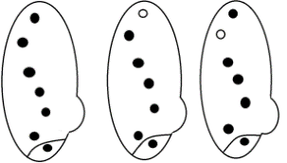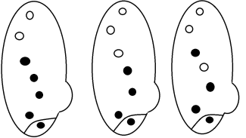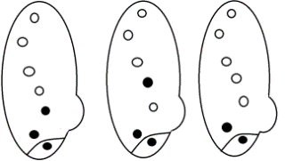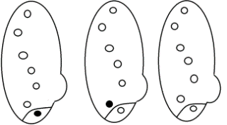

Жалейку следует располагать в горизонтальном положении. Удерживается инструмент двумя руками: правая рука располагается около раструба, левая рука ближе к пищику. На правой руке работают три пальца: указательный, средний и безымянный. На левой руке работают четыре пальца: указательный, средний, безымянный и большой (прикрывает отверстие находящиеся снизу игровой трубки). Удержание инструмента, происходит таким образом: при всех закрытых отверстиях пальцами обеих рук, при всех открытых отверстиях двумя пальцами правой руки (мизинец и большой палец) и губами. Однако, при открывании всех игровых отверстий, следует соблюдать особую осторожность, иначе инструмент может выпасть из рук и повредиться.
Для того, чтобы извлечь качественный звук (без треска), дыхание на жалейке должно быть активным и равномерным (однако, степень активности дыхания на каждом инструменте определяется индивидуально). Напряжение мышц губ нужно контролировать, чтобы выдыхаемая струя воздуха не расширяла щель между губами и инструментом, иначе воздух будет расходоваться неэкономно. Следует избегать и перенапряжения мышц губ.
Не на всех жалейках удаётся исполнение двойного staccato, поскольку слог «ку», не даёт достаточно твёрдую атаку для воспроизведения качественного начала звука. В этом случае нужно тренировать быстрое повторение слога «ту».
Исполнения альтерированных звуков на жалейке, можно добиться путём открывания половины отверстия, тем самым, повышая звук на пол тона вверх.
Рисунок 2. Расположение звуков на жалейке С и G
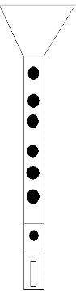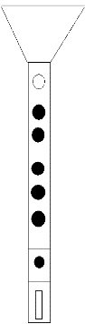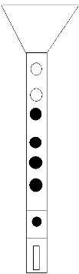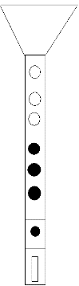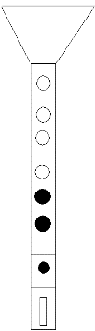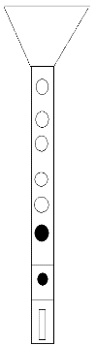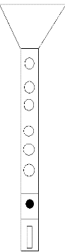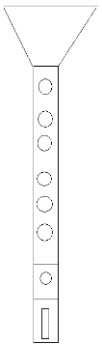
Диатонические жалейки, могут быть изготовлены в любой тональности, и аппликатура у них будет одинакова.
Свирель следует располагать в горизонтальном положении. Удерживается инструмент двумя руками: правая рука располагается с внешней стороны, левая рука со стороны свисткового отверстия. На правой и левой руке работают по три пальца: указательный, средний и безымянный. Удержание инструмента, происходит таким образом: при закрытых отверстиях всеми пальцами обеих рук, при открытых отверстиях двумя пальцами правой руки (мизинец и большой палец) и губами. При открывании всех игровых отверстий, следует соблюдать особую осторожность, чтобы не уронить инструмент.
Для того чтобы извлечь качественный звук (без шипа), струя воздуха, поступающая в звуковой канал, должна быть направлена точно на острый край свисткового устройства. Для качественного и стройного звучания дыхание на свирели должно быть спокойным на низких звуках, но с движением вверх на каждом звуке будет постепенно увеличиваться. Таким образом, при игре в верхней октаве, дыхание на порядок сильнее, чем в нижней октаве. Степень напряжения губ нужно контролировать, чтобы выдыхаемая струя воздуха не расширяла щель между губами и инструментом, иначе воздух будет расходоваться неэкономно. Следует избегать и перенапряжения мышц губ.
Исполнение альтерированных звуков на свирели, можно добиться путём открывания половины отверстия, тем самым повышая звук на пол тона вверх.
Рисунок 3. Расположение звуков на свирели С и G
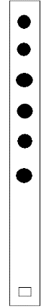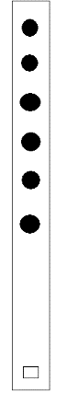
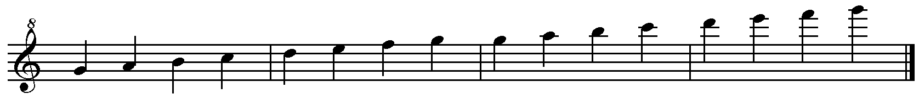
Диатонические свирели могут быть изготовлены в любой тональности, и аппликатура у них будет одинакова.
Най следует располагать в вертикальном положении. Удерживается инструмент двумя руками по бокам. Извлечение звука производится путём направления струи воздуха в открытый край ствола инструмента.
Для того, чтобы получить чистый звук (без шипа), щель между губами должна быть небольшого размера и находится посередине губ. Струя воздуха должна поступать на острый край ствола, для этого открытый край ствола инструмента рекомендуется располагать также посередине нижней губы, а сам инструмент приблизить к подбородку. Даже при правильной постановке, качественный звук может получиться не сразу, исполнителю нужно интуитивно найти манеру игры для наиболее качественного звучания. В нае от силы дыхания зависят громкость исполняемого звука, таким образом, при спокойном выдохе инструмент будет звучать на «p», а при активном выдохе на «f».
Пониженные и повышенные звуки на нае, исполняются путём поднятия нижней части инструмента вперёд и вверх (примерно на 45 градусов) и немного вдавливая инструмент в нижнюю губу, тем самым понижая определённую ноту на пол тона вниз, при этом нижняя челюсть немного задвигается внутрь верхняя губа выдвигается над звучащим стволом (например: если требуется «ля#», его нужно исполнять, понижая ноту «си»). У начинающих исполнителей есть тенденция завышать альтерированные звуки, но нужно стараться не допускать этого.
Рисунок 4. Расположение звуков на нае E
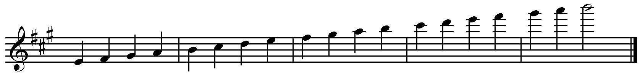
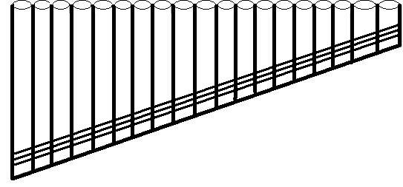

Методические рекомендации по исполнению пьес
В данных методических рекомендациях описываются возможные трудности освоения материала данного сборника и пути преодоления этих трудностей. Именно, указывается на какие моменты нужно обратить внимание при работе с материалом, и каким образом над ними поработать для качественного исполнения. Данные рекомендации будут применимы не только к пьесам сборника, но и при работе над другими произведениями исполняемые на народных духовых инструментах.
Одной из типичных трудностей исполнения является ансамблевая игра солиста и аккомпаниатора. Эту проблему можно избежать, если придерживаться некоторых рекомендаций. Главное, солисту и аккомпаниатору следует играть в едином темпе, при ускорениях и замедлениях чувствовать общую пульсацию мелкими длительностями. Солист вместе с аккомпаниатором должен проанализировать динамические возможности инструмента, поскольку например, в ансамбле с окариной аккомпаниатору нужно играть не очень громко, чтобы не заглушить игру солиста, а у жалейки аккомпанемент должен соответствовать яркой динамике инструмента. При игре на свирели и нае участникам ансамбля динамику следует анализировать, поскольку она может быть изменчива в зависимости от некоторых факторов. У свирели это связано с игрой в разных октавах (в нижней октаве аккомпанемент более тихий, в верхней октаве более громкий), у ная с тем, что солист может изменять динамику по желанию, поскольку инструмент позволяет это сделать, аккомпаниатор же должен соответствовать динамике солиста. Следует обязательно следить за тем, чтобы у солиста и аккомпаниатора были одинаковые штрихи, иначе исполнение будет небрежным. По крайней мере, это касается материала, где ансамбль играет одинаковыми длительностями, в остальных же случаях нужно проанализировать исполнение штрихов.

Окарина
- «Песня донских казаков» звучит в умеренном темпе, поэтому больших технических трудностей не доставит. При работе над пьесой воспитывается выносливость дыхания, для наиболее связной игры его требуется брать через два такта (либо через четыре такта, если дыхательный аппарат позволяет это). При поднятии, опускании нескольких пальцев (мелодический ход на терцию, кварту) не допускать лишних звуков. Обратить внимание на штрихи. Трель нужно исполнять не столько быстро, сколько ровно, спокойно и обязательно чётко успевать на следующую ноту мелодии в долю.
- «Уж как пал туман на сине море» нужно играть спокойном темпе, воспитывая ровное дыхание на длинных нотах. Дыхание нужно брать через два такта. Для удобства соединения мелодии (партия окарины) с аккомпанементом, исполнителю нужно понять синкопированный ритм, услышав в нём ровный пульс восьмыми длительностями. Следует обратить внимание на встречающиеся знаки альтерации, которые исполняются специальным приёмом аппликатуры (Рисунок 1). Аккомпанемент должен исполняться остро, легко.
- «Ой, вербо» исполняется в подвижном темпе с ощущением лёгкого вальса, поскольку имеет трёхдольный размер. Для приобретения характера пьесы рекомендуется в точности исполнять проставленные штрихи. Пьеса воспитывает синхронность движения языка с движениями пальцев. Брать дыхание следует через два или четыре такта. При возникновении трудностей разбора в шестой цифре, нужно внимательно просчитать длительности (по сути это расшифрованные морденты). Аккомпаниатору рекомендуется играть вступление и пятую цифру ярко, остро.
- «Вейся, вейся капустка» исполняется в подвижном темпе, однако особых технических трудностей возникнуть не должно. Наибольшую сложность составит вторая цифра и исполнение мордентов в третьей. Пьеса воспитывает исполнение синкопированного ритма (вторая цифра), игру мордентов в долю (третья цифра), и «фруллато» (третья цифра). Техника применения «фруллато» заключается в имитации долгого произношения буквы «р» (без участия голосовых связок) во время извлечения звука на инструменте. Брать новое дыхание следует каждые три такта, по принципу длительности фраз. Рекомендуется обратить внимание на соблюдение штрихов. Аккомпаниатору рекомендуется исполнять свою партию упруго, остро.
- «Перепёлочка» звучит в медленном темпе, поэтому особую сложность составит выдержка дыхания, поскольку оно должно быть ровным. Чтобы не разрывать плавную мелодию, потребуется избегать продолжительного вдоха. Следует обратить внимание на то, что присутствует нота «си-бекар» (Рисунок 1). Рекомендуется соблюдать проставленные лиги. Аккомпаниатору потребуется максимально аккуратно исполнять свою партию, чтобы не нарушить тонкую мелодическую нить солирующего инструмента.
- «Ох, цi мне, ох» звучит в медленном темпе, сложность составит выдержка дыхания, так как фразы объединённые лигой разрывать нельзя. Нужно избегать продолжительного вдоха, чтобы между фразами не было пауз. Делать вдох нужно в каждом такте. Для исполнения этой песни следует освоить игру альтерированных звуков (Рисунок 1). Много встречающихся знаков и смен гармонии требуют от исполнителя неторопливой, вдумчивой игры. Глиссандо в третьей, четвертой цифре следует исполнять спокойно, проигрывая каждую ноту ровно. Для ровности исполнения трелей, следует поиграть их в медленном темпе. Аккомпанемент должен быть предельно мягкий, чтобы соответствовать мелодии.
- «Ах, сени, сени новые» исполняется в темпе живо, но больших трудностей исполнителю не доставит, так как превалирует достаточно удобная игра на инструменте. Солисту нужно простроить работу над штрихами: первоначально, заучивая материал в медленном темпе исполнять штрихи утрированно (стаккато острее). Исполняя ритмическую фигуру четверть с точкой и восьмая, не нужно сокращать восьмую длительность. При возникновении трудностей исполнения синкопированного ритма в третьей цифре, рекомендуется четверть во втором такте разделить на две восьмые, и поиграть, таким образом, для ощущения пульса. Дыхание следует брать каждые четыре такта.
- «Ай, на горе дуб» исполняется в подвижном темпе, поэтому игра ритмической фигуры две шестнадцатых-восьмая (характерного вариационного ритма на окарине) потребует проработки, в то же время благотворно скажется на исполнительских способностях исполнителя. Данный ритмический рисунок играется с помощью слогов «ту-ку-ту». Для удобства исполнения форшлага во вступлении нужно поиграть его медленно, равномерно открывая пальцы. Исполняя квинтовый скачок в мелодии не допускать лишних звуков. При возникновении трудностей исполнения трелей, можно поменять их на морденты. Дыхание нужно брать после шестого такта, и после восьмого. В третье цифре дыхание нужно брать после седьмого такта, потом ещё через два такта.
- «Ой, Иван» исполняется в темпе умеренно, однако является сложной пьесой, поскольку нужно добиваться подвижной игры, как гаммаобразных, так и скачкообразных мелодических ходов. Сложность пьесы заключается в постоянно разном количестве поднимаемых и опускаемых пальцев (другое дело, когда играем поступенно, это легче всего), но работа над данным материалом позволит развивать координацию движения пальцев, что благотворно скажется на исполнительских способностях исполнителя. Пьесу нужно разбирать очень медленно и выучивать небольшими отрывками, например по два такта. При исполнении трелей, нужно следить за ровностью и качеством их исполнения. Нужно следить за тем, чтобы не было лишних звуков при поднятии и опускании пальцев при штрихе легато.
- «Убежал мой птенчик в поле» исполняется в темпе умеренно, но поскольку материал состоит из мелких длительностей, то потребует серьёзной работы. Пьеса развивает чёткое совпадение движения пальцев и языка при подвижной гаммаобразной игре. Воспитывает игру мордентов разными пальцами. При разборе нужно следить за постоянством темпа на протяжении всей пьесы. Ритмический рисунок в третьем такте (тридцать вторыми длительностями) исполняется как обычный мордент в долю. По такому же принципу играется ритмический рисунок во второй цифре. Дыхание нужно брать каждые четыре такта.

Жалейка
1. «Метелица» исполняется в темпе скоро, но при разборе потребует проработки в медленном темпе, поскольку мелодия движется разными интервалами. Поэтому пьеса воспитывает координацию движения пальцев. При разборе нужно следить за соблюдением штрихов. Вторую и пятую цифры (лирического характера) играть плавно, без рывков. Рекомендуется внимательно проучить третью цифру в медленном темпе по 2 такта, начиная со второго такта. Найти в каждой цифре повторения фраз для удобства выучивания. Дыхание следует брать по два такта, и обязательно перед началом фразы (из-за такта).
2. «Как у нас то, козёл» исполняется в темпе быстро, но является несложной пьесой, поскольку нет продолжительного чередования мелких длительностей. Пьеса воспитывает исполнение мелодических скачков на жалейке, так как от исполнителя требуется не допускать лишних звуков. Следует отработать все мелодические скачки, в медленном темпе соблюдая штрихи. Рекомендуется приготавливаться на открытие всех отверстий для воспроизведения верхнего звука. Дыхание нужно брать каждые четыре такта, а если возможно, то каждые восемь тактов.
3. «На быстрой реке» исполняется в темпе скоро, но больших технических трудностей исполнителю не доставит, так как весь материал построен на четвертных и половинных длительностей. Исполняя вступление солисту и аккомпаниатору нужно имитировать фанфары на трубах. Большого разнообразия штрихов не присутствует, однако проставленные лиги следует соблюдать, тема же играется штрихом nonlegato. Третью и четвертую цифру играть без рывков, нежно (лирическая середина). Дыхание рекомендуется брать на шесть тактов.
4. «Белорусская песня и танец» исполняется в темпе не спеша, и всё же имеет технические трудности, поскольку работают все пальцы и скачкообразна. Следует обратить внимание на работу со штрихами, которые проставлены в партитуре. Встречающийся в четвёртой цифре знак альтерации «диез» закрытый в скобки, играть путём неполного перекрывания отверстия (при желании ноту «фа-диез» можно заменить на «ре»). Обратить внимание на то, чтобы в нисходящих и восходящих скачках объединённых лигой не допускались лишние ноты.
5. «Во кузнице» исполняется умеренно, однако пьеса технически трудная. Особую сложность представляют вариации, качественная игра которых потребует многократных занятий. Ритмическую фигуру во второй цифре (две шестнадцатых-восьмая) нужно играть ровно, это будет не так просто, поскольку поднятия пальцев осуществляются без участия языка. Вариации в третьей и четвертой цифре характеризуются разнообразной мелодикой, поэтому потребуется заучивание материала в медленном темпе. Также в теме и вариациях проставлены штрихи, которые следует соблюдать. Дыхание нужно брать перед началом фразы, то есть каждые три такта.
6. «Как кума-то к куме» исполняется в темпе подвижно, поэтому исполнение вариаций составит определённую техническую сложность. Ритмическую фигуру во второй цифре (две шестнадцатых-восьмая) нужно играть ровно, это будет не так просто, поскольку движения пальцев осуществляются без участия языка. Также трудности данной пьесы заключаются в терцовых и квартовых интервалах, на которых строится мелодия и вариации, прежде чем играть в подвижном темпе, нужно заучить трудные места медленно. Рекомендуется соблюдать штрихи, это также облегчит исполнение. Дыхание следует брать каждые четыре такта.
7. «Ай, на горе дуб» исполняется в темпе подвижно и является технически сложной пьесой. Сложность заключается в частом чередовании разных длительностей, причём в подвижном темпе. Ритмическую фигуру триоль шестнадцатыми длительностями нужно ровно укладывать в одну восьмую (в быстром темпе эта триоль звучит как мордент). Группы шестнадцатых длительностей объединённых лигой должны звучать ровно, но это может доставить трудность, поскольку движения пальцев осуществляются без участия языка. Форшлаг в начале второй и третьей цифры играется за счёт предыдущей доли, а группа из восьмых длительностей звучит ровно в долю. Также следует внимательно соблюдать штрихи. Дыхание нужно постараться делать после седьмого такта и перед следующей цифрой.
8. «Танго Любви» исполняется в темпе подвижно, является очень сложной пьесой. Главную трудность составит выдержка дыхания, поскольку пьеса объёмная. Группы шестнадцатых длительностей объединённых лигой должны звучать ровно, но это может доставить трудность, поскольку движения пальцев осуществляются без участия языка. В восходящих скачках на терцию и кварту объединённых лигой не допускать лишних нот, то есть поднимать пальцы одновременно. Встречающийся в третьей и четвёртой цифре знак альтерации «диез» закрытый в скобки играть путём неполного закрывания отверстия. Для передачи характера пьесы особенно внимательно следует соблюдать штрихи. Дыхание в третьей и четвёртой цифре нужно брать на четыре такта, перед началом фразы.
9. «Летал голубь, летал сизый» исполняется в темпе подвижно и является технически трудной пьесой. Исполнение темы в первой цифре больших трудностей не составит, поскольку состоит из восьмых длительностей и несложных мелодических ходов. Однако вариация во второй цифре состоит в основном из шестнадцатых длительностей и имеет разнообразные мелодические ходы, которые нужно заучивать в медленном темпе. Рекомендуется в мелодических скачках не допускать лишних нот. Форшлаги в пьесе (вступление и третья цифра) играются за счёт предыдущей доли. Четвертую цифру также отработать медленно и ровно. Дыхание брать каждые четыре такта.
10. «Там за речкой, там за перевалом» исполняется в темпе подвижно и является технически трудной пьесой. Исполнение темы в первой цифре больших трудностей не составит, поскольку состоит из четвертных, восьмых длительностей и несложных мелодических ходов. Лишь группа шестнадцатых представляет определённую сложность, но для качественного исполнения этого отрывка нужно поиграть его медленно и ровно. Таким же образом нужно отрабатывать и вариации, при этом в точности соблюдая штрихи. Нужно следить за исполнением всех штрихов в пьесе: стаккато, тенуто (выдержанная длительность), легато. Фруллато в четвёртой цифре исполняется с помощью произнесения языком звука «р» или «тр» (без голоса). Дыхания должно хватать на четыре такта (делать вдох из-за такта), а в вариации по своему усмотрению, но, не нарушая лиги.

Свирель
1. «Уж ты сизенький петун» исполняется в темпе не спеша, поэтому больших технических трудностей не доставит. При поднятии, опускании нескольких пальцев (мелодический ход на терцию, кварту) не допускать лишних звуков. Следует в точности соблюдать штрихи. При исполнении верхнего звука «соль» нужно плотно закрывать все отверстия. Открывая несколько отверстий одновременно не допускать лишних звуков. Дыхание нужно брать каждые четыре такта.
2. «Немецкая песенка» исполняется в темпе скоро. Пьеса воспитывает контроль над резкой сменой дыхания, поскольку в подвижном темпе мелодия движется скачками. Нужно давать крепкое дыхание, чтобы чисто сыграть верхнюю ноту «до», а нижнюю ноту «до» не передувать. Нельзя допускать лишних звуков при открывании двух и более отверстий. В четвертой цифре аккуратно открывать отверстия и сбавлять дыхание при нисходящем движении мелодии, чтобы чисто сыграть ноту «ля». Дыхание нужно брать каждые четыре такта.
3. «Гайда» исполняется в темпе умеренно. Пьеса воспитывает технические навыки игры скачками мелодии, поскольку при такой игре нужен контроль дыхания на каждом звуке. Например, при воспроизведении ноты «ми» в нижней октаве, не передувать её дыханием. При квинтовом скачке в лиге пальцы нужно открывать одновременно, чтобы избежать лишних звуков. Следует внимательно соблюдать штрихи. Дыхание можно брать только тогда, когда фраза заканчивается четвертной длительностью.
4. «Ци усе ж тыя чобаты» исполняется в темпе скоро. Пьеса воспитывает технические навыки игры трелей разными пальцами. Трели нужно исполнять не суетливо (ровно), при необходимости её можно заменить на мордент. Верхнюю ноту «соль» исполнять на крепком дыхании. При исполнении шестнадцатых длительностей нужно следить за чёткостью произношения слогов. Глиссандо в третьей цифре следует исполнять звучно, ровно. Дыхание следует брать каждые три такта.
5. «В поле-поле» исполняется подвижно. Пьеса воспитывает игру мордентов, трелей. Также воспитывает контроль дыхания, так как присутствую переходы в другую октаву. Форшлаги нужно исполнять за счёт предыдущей доли. Ритмический рисунок в пятой цифре исполняется как мордент в долю. Следует чётко проигрывать группы нот из четырёх шестнадцатых, также контролировать дыхание, поскольку мелодия стремительно идёт вверх. Дыхание нужно брать на три такта.
6. «Как у нас на улице» исполняется довольно скоро. Данная пьеса представляет, как воспитание технической игры на свирели разными ритмическими фигурами, так и плавное ведение мелодии. В теме нужно стремиться к восьмому и шестнадцатому такту, чтобы сделать широкую фразу, также в этих местах следует брать дыхание. В третьей цифре ритмический рисунок второго такта исполняется как мордент. В четвертой цифре группы восьмых объединенных лигой отработать до чистой игры, закрывая отверстия плотно.
7. «Помалу, малу чумаче грай» исполняется умеренно. Пьеса воспитывает исполнение трелей, форшлагов. Исполнение шестнадцатых длительностей в разных ритмических фигурах с восьмыми. Следует внимательно просчитать ритмические рисунки. Нужно будет внимательно подойти к исполнению ноты «ля», которая находится на пределе диапазона. Исполняя трели не нужно их торопить, можно играть не быстро, но главное ровно. Дыхание следует брать каждые четыре такта.
8. «Куда милый скрылся» исполняется в темпе умеренно, однако, является трудной пьесой. Сложность исполнения заключается в частых переходах в другую октаву и продолжительных трелях. Пьеса воспитывает контроль дыхания. Особенно рекомендуется аккуратно играть трель «ми» в нижней октаве (не передувать). Ноту «ля» играть на опоре, резким и активным плевком воздуха. Рекомендуется соблюдать штрихи, особенно лиги. Верхние ноты «соль» и «фа» играть аккуратно на опоре, открывать пальцы одновременно без лишних нот. Дыхание нужно брать на четыре такта.
9. «Сею, вею бел леночек» исполняется подвижно и является трудной пьесой. Пьеса воспитывает ровность движения пальцев на одном дыхании (объединённые лигой), поэтому особую внимательность нужно уделить этому моменту проигрывая подобные места в начале в медленном темпе. Триоли шестнадцатыми нужно играть в долю, не суетливо. Дыхание нужно брать каждые четыре такта.
10. «Свет Иван» исполняется умеренно, однако, является очень трудной пьесой, поскольку содержите трудные вариации. Пьеса воспитывает продолжительное и ровное исполнение шестнадцатых длительностей в подвижном темпе. Форшлаг во втором такте играется за счёт предыдущей доли. Трель «до» в третьем такте первой цифры можно заменить мордентом, а в четвёртом такте нужно играть трель контролируя ровность исполнения. Вариацию шестнадцатыми в третьей цифре поработать медленно небольшими отрывками. При игре ритмического рисунка две шестнадцатых-восьмая не торопить проговаривание слогов. Дыхание нужно брать каждые четыре такта.

Най
1. «Дойна» исполняется в медленно, поэтому особую сложность составит выдержка дыхания, но в процессе работы оно будет тренироваться. Таким образом, пьеса воспитывает выносливость при игре продолжительных звуков, так как заставляет научиться экономному выдоху. При исполнении длинных звуков нужно использовать приём вибрато. Исполнение альтерированных звуков, также потребует отдельной работы над чистотой интонирования, так как существует распространённая ошибка завышать звуки. Исполнение мелодических ходов «си-диез»-«ля» и других похожих мест, отработать отдельно, добиваясь чистоты звучания. Исполняя глиссандо к третьей цифре, следует чисто и вовремя попадать на ноту «си-диез», для этого нужно в первую очередь уверенно найти этот звук отдельно, так как он берётся определённым приёмом (путём наклона инструмента).
2. «Марица» исполняется умеренно. Следует не торопить шестнадцатые длительности. Исполняя восьмые ноты легато «соль-диез» и «си», можно допускать форшлаг «ля». Данную пьесу можно использовать для ансамбля трио, поскольку допустимо дублирование партии гармони правой руки наем (нижнего голоса), таким образом, пьеса будет исполняться на двух наях и гармони.
3. «Молдавская песенка» исполняется подвижно. Фразы с мелодическими скачками нужно отрабатывать отдельно, имеет смысл поиграть только два звука, где происходит скачок. Глиссандо нужно играть не суетливо, проигрывая каждую ноту и не задерживаясь на нижней ноте «ми». Половинные и целые длительности в третьей цифре исполнять вибрато.
4. «Ой, скинемось тай по таляру» исполняется медленно. Первую цифру рекомендуется исполнять свободно, то есть на ритмический рисунок нужно только ориентироваться, в общем, при этом некоторые длительности либо удлинять, либо укорачивать по своему усмотрению. Со слов «Медленно, ровно» нужно взять единый темп до пятой цифры. Широкие мелодические ходы отработать отдельно. Пьеса воспитывает выносливость, при игре продолжительных звуков, так как заставляет научиться экономному выдоху. При игре длинных звуков нужно использовать приём вибрато. Исполнение альтерированных звуков, также потребует отдельной работы над чистотой интонирования.
5. «Иляна» исполняется неторопливо, но составит определённую техническую трудность, так как в мелодии присутствуют шестнадцатые длительности с терцовыми скачками. Четвертные длительности нужно исполнять вибрато. Мелодические скачки отработать отдельно. Ноту «соль-бекар» играть не завышая. Триоль шестнадцатыми играть ровно. Из партии гармони правой руки можно исполнить второй голос на молдавском нае, таким образом, пьеса будет для трио ансамбля.
6. «Гандзя» исполняется умеренно. Развивается техническая сторона исполнителя, поскольку мелодия скачкообразна. Пьеса способствует овладеть широким диапазоном инструмента, так как присутствует игра в нижней тесситуре. Играя ноты легато «ля-до» допускать проходящую ноту «си» в виде форшлага (похожие места играть по такому же принципу). Не завышать ноту «ре-диез». Мелодические скачки отработать отдельно.

7. «Юмореска» исполняется в темпе живо, однако технически, вполне преодолима, так как нет сложных мелодических ходов. Глиссандо исполнять, чётко доходя от и до положенной ноты. Медленно отработать качественное звучание каждой восьмой длительности. Из партии гармони правой руки можно исполнить второй голос на молдавском нае, таким образом, пьеса будет для трио ансамбля.

8. «Хора» исполняется умеренно. Пьеса воспитывает исполнение альтерированных звуков разной высоты в подвижном темпе, также взятие альтерированного звука со скачком. Пунктир следует играть не суетливо, проигрывать звуки качественно. Форшлаги должны играться чётко и звучно. Пунктир нужно играть не суетливо, немного расширяя шестнадцатую длительность, обеспечивая её звучность.

9. «Во, саду ли, в огороде» исполняется подвижно, но технически, удобная для ная. Пьеса воспитывает исполнение парной лиги в быстром темпе. Отработать чёткое звучание вариации шестнадцатыми во второй цифре. Чтобы физически выдержать третью цифру, нужно с наименьшим количеством воздуха добиваться звучной игры на тихой динамике.

10.«Прогулка по Одессе» исполняется подвижно. Пьеса подвижная и очень объёмная, воспитает в исполнителе выдающиеся технические навыки и выносливость дыхания на продолжительное исполнение. Особое внимание потребуют некоторые места: четыре шестнадцатых длительностей объединённых лигой играть ровно без плевков, отрабатывая их при необходимости медленно, не завышать ноты с встречающимися знаками альтерации.
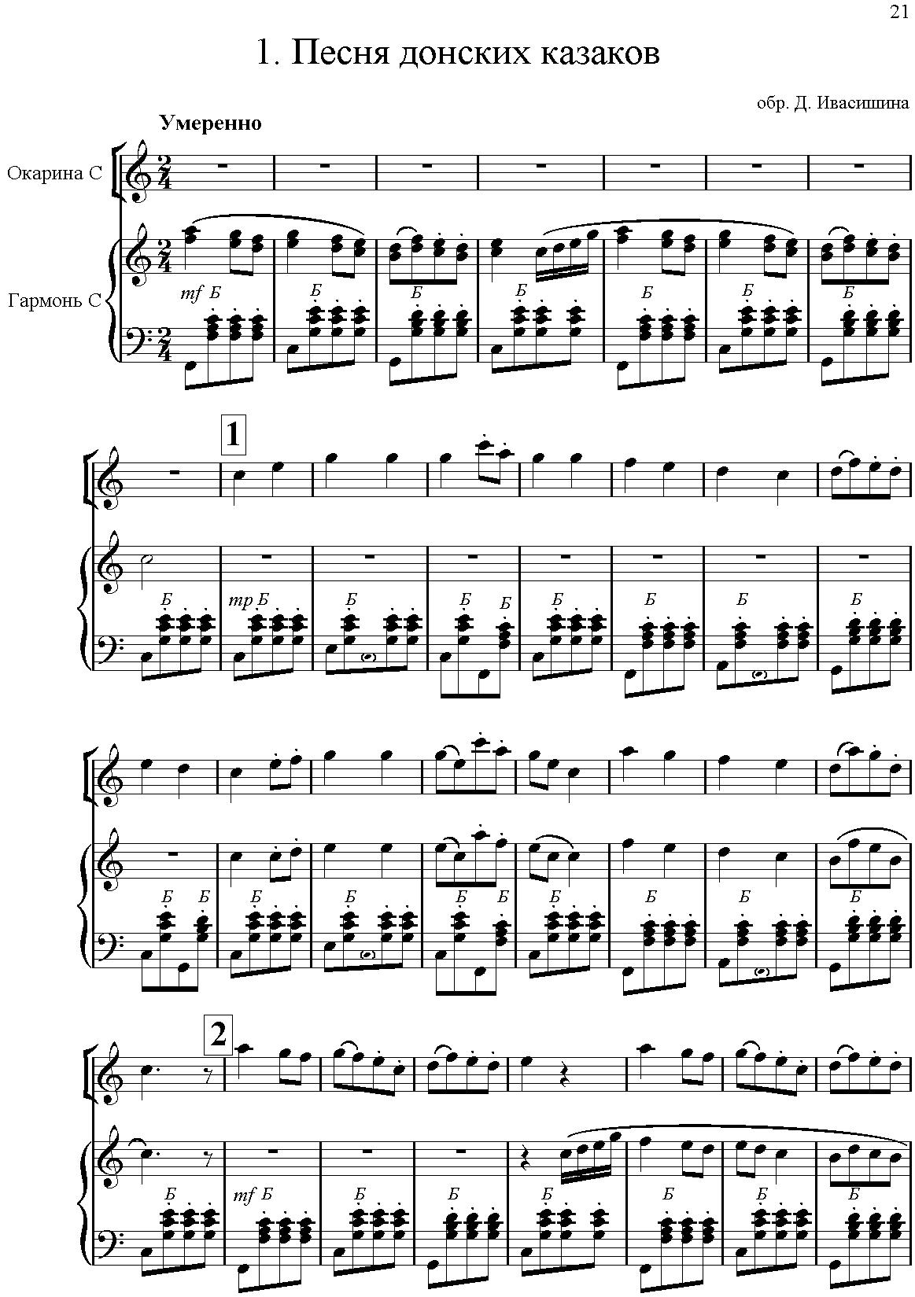

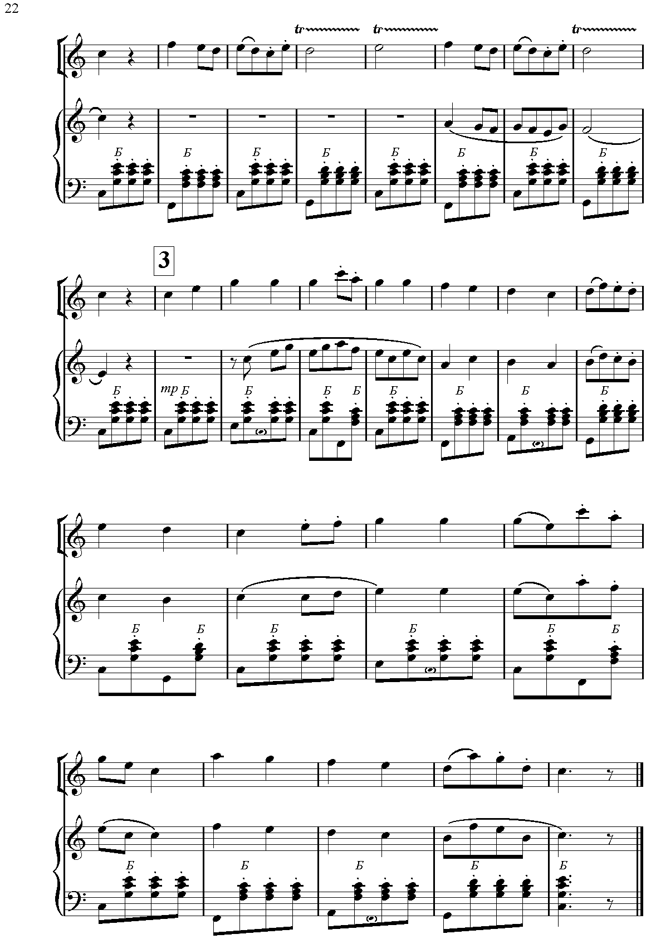

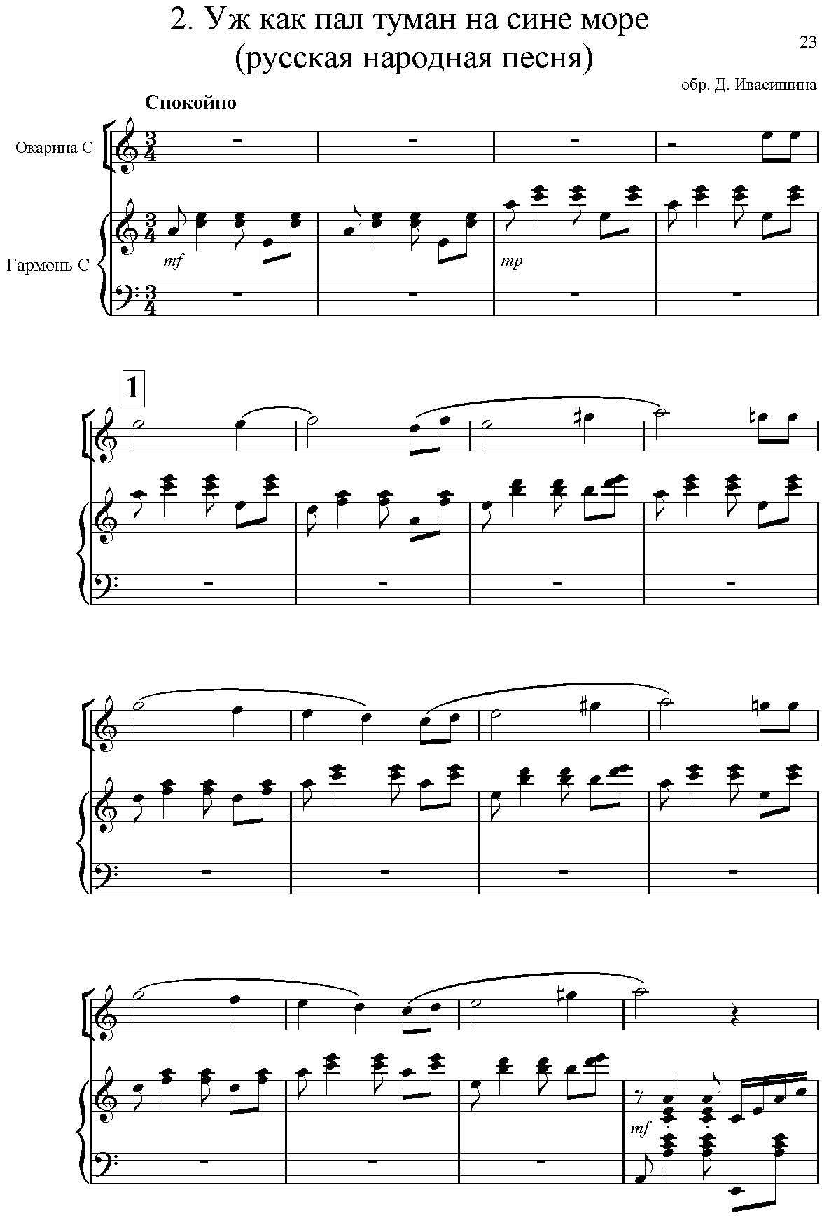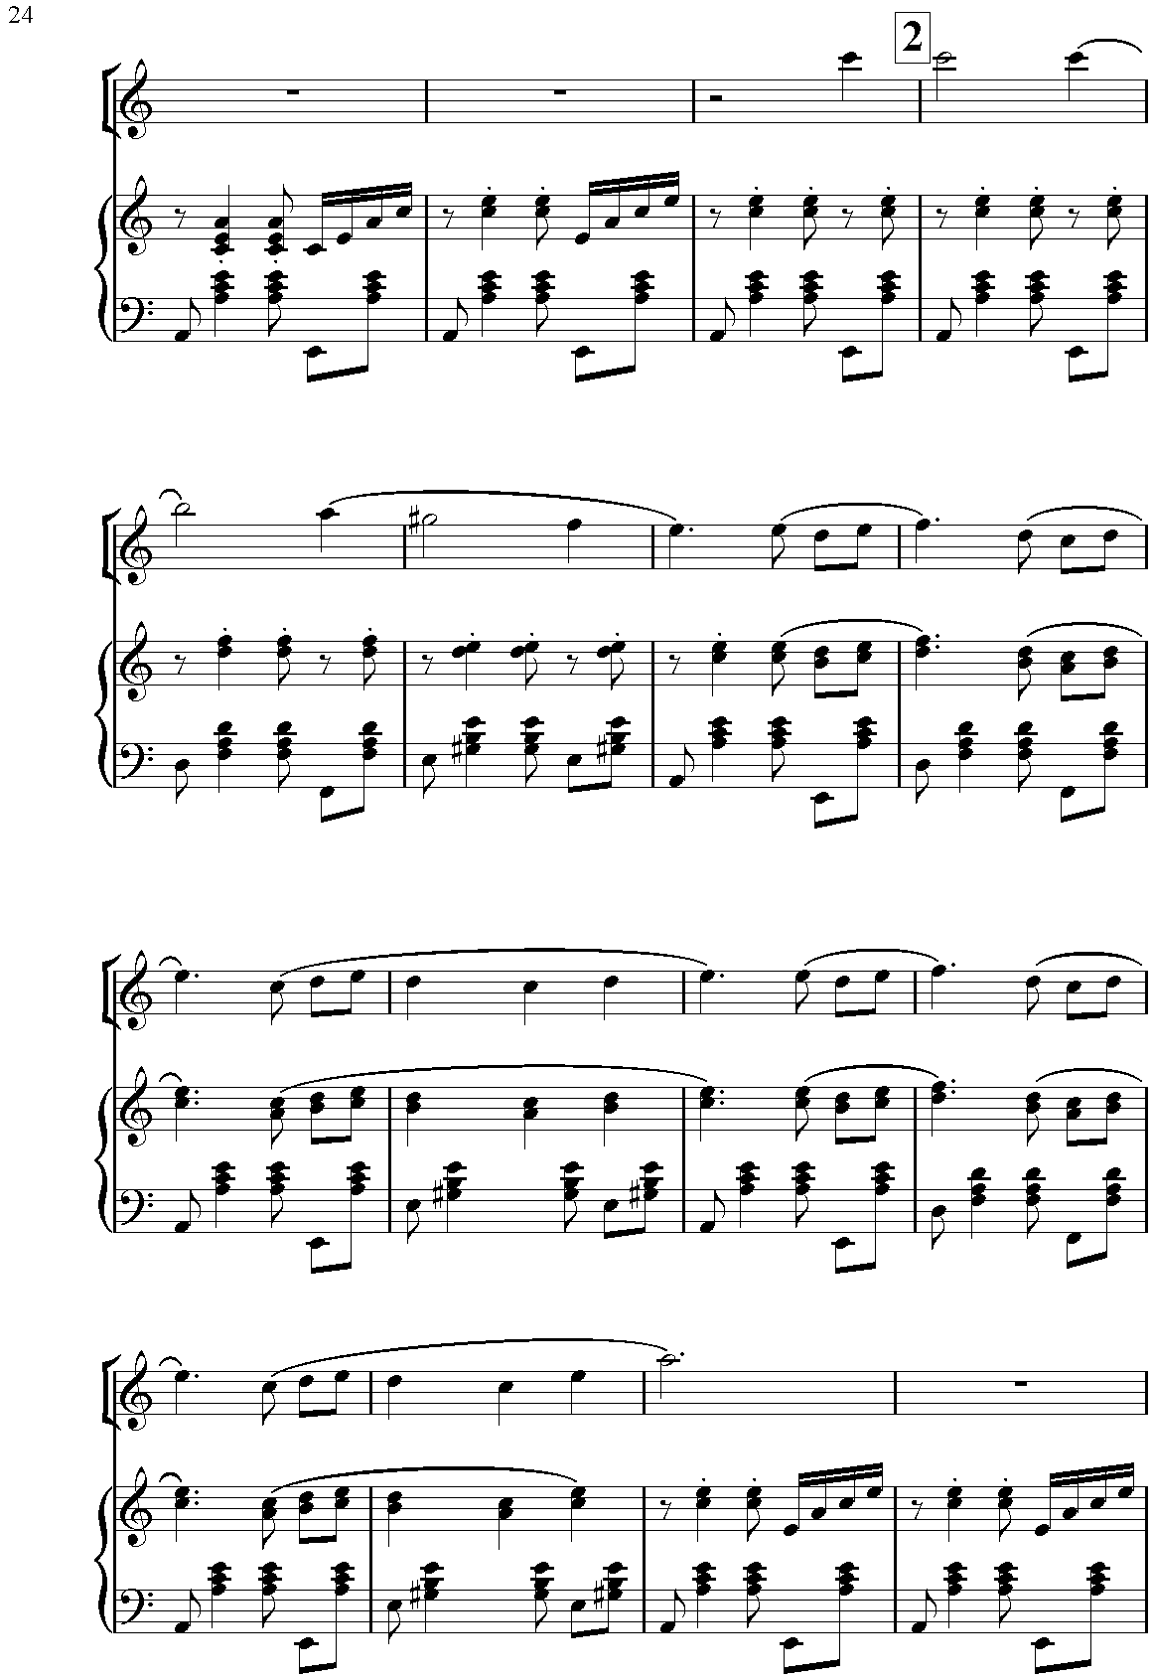

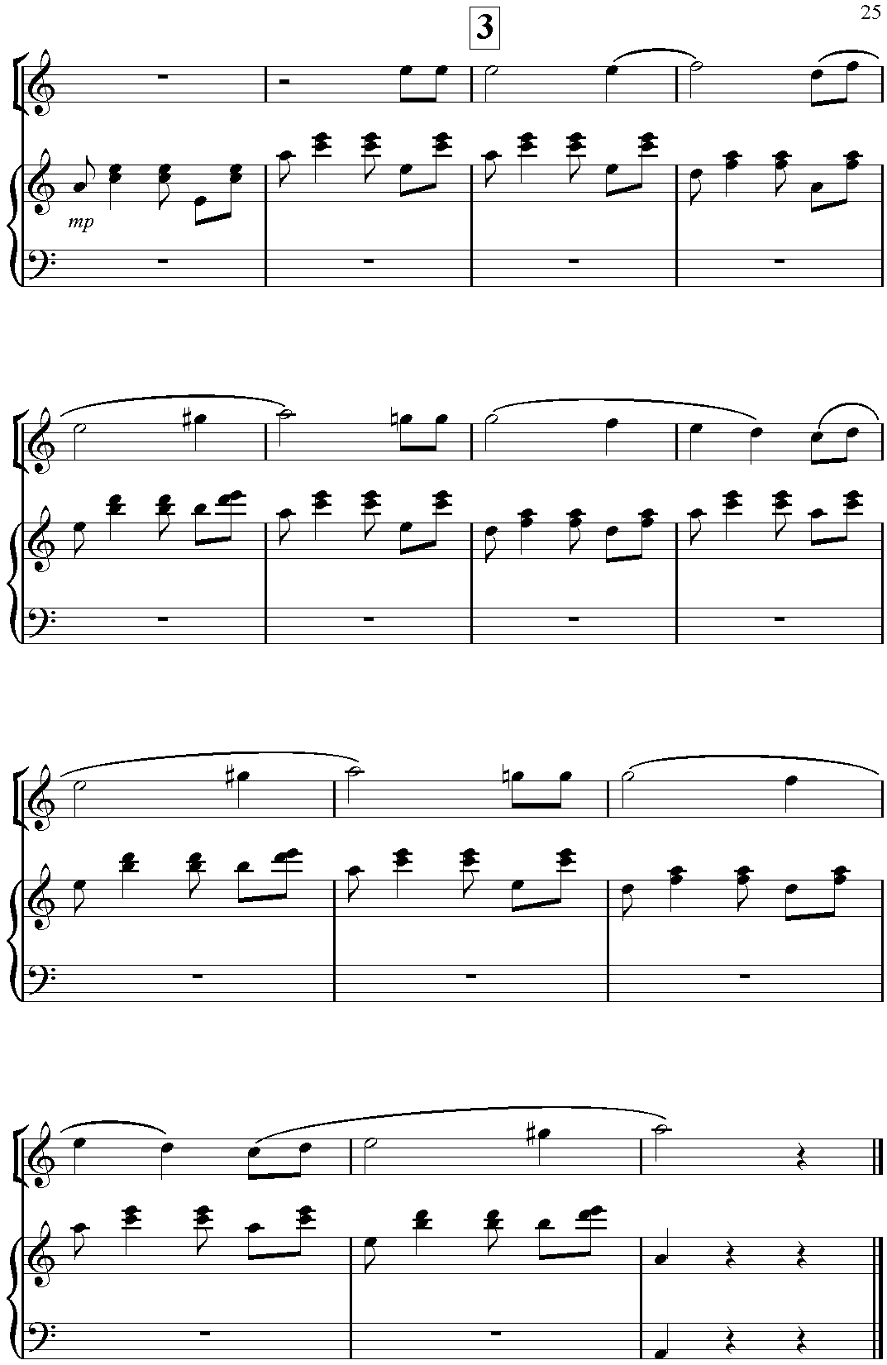

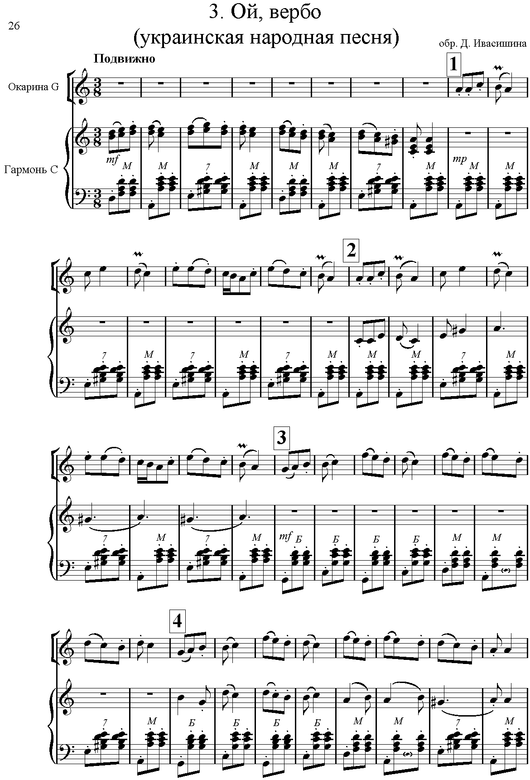
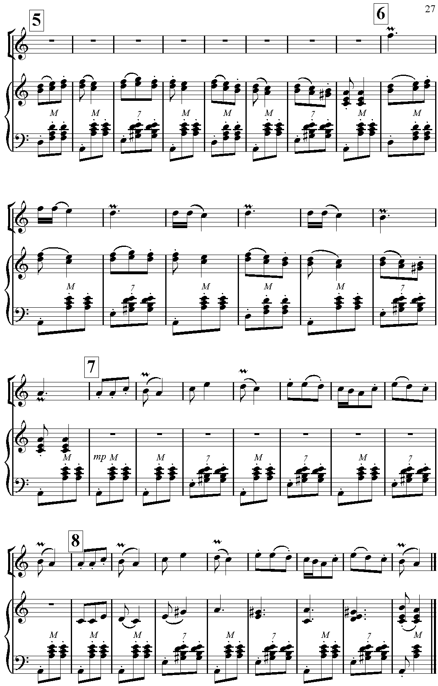
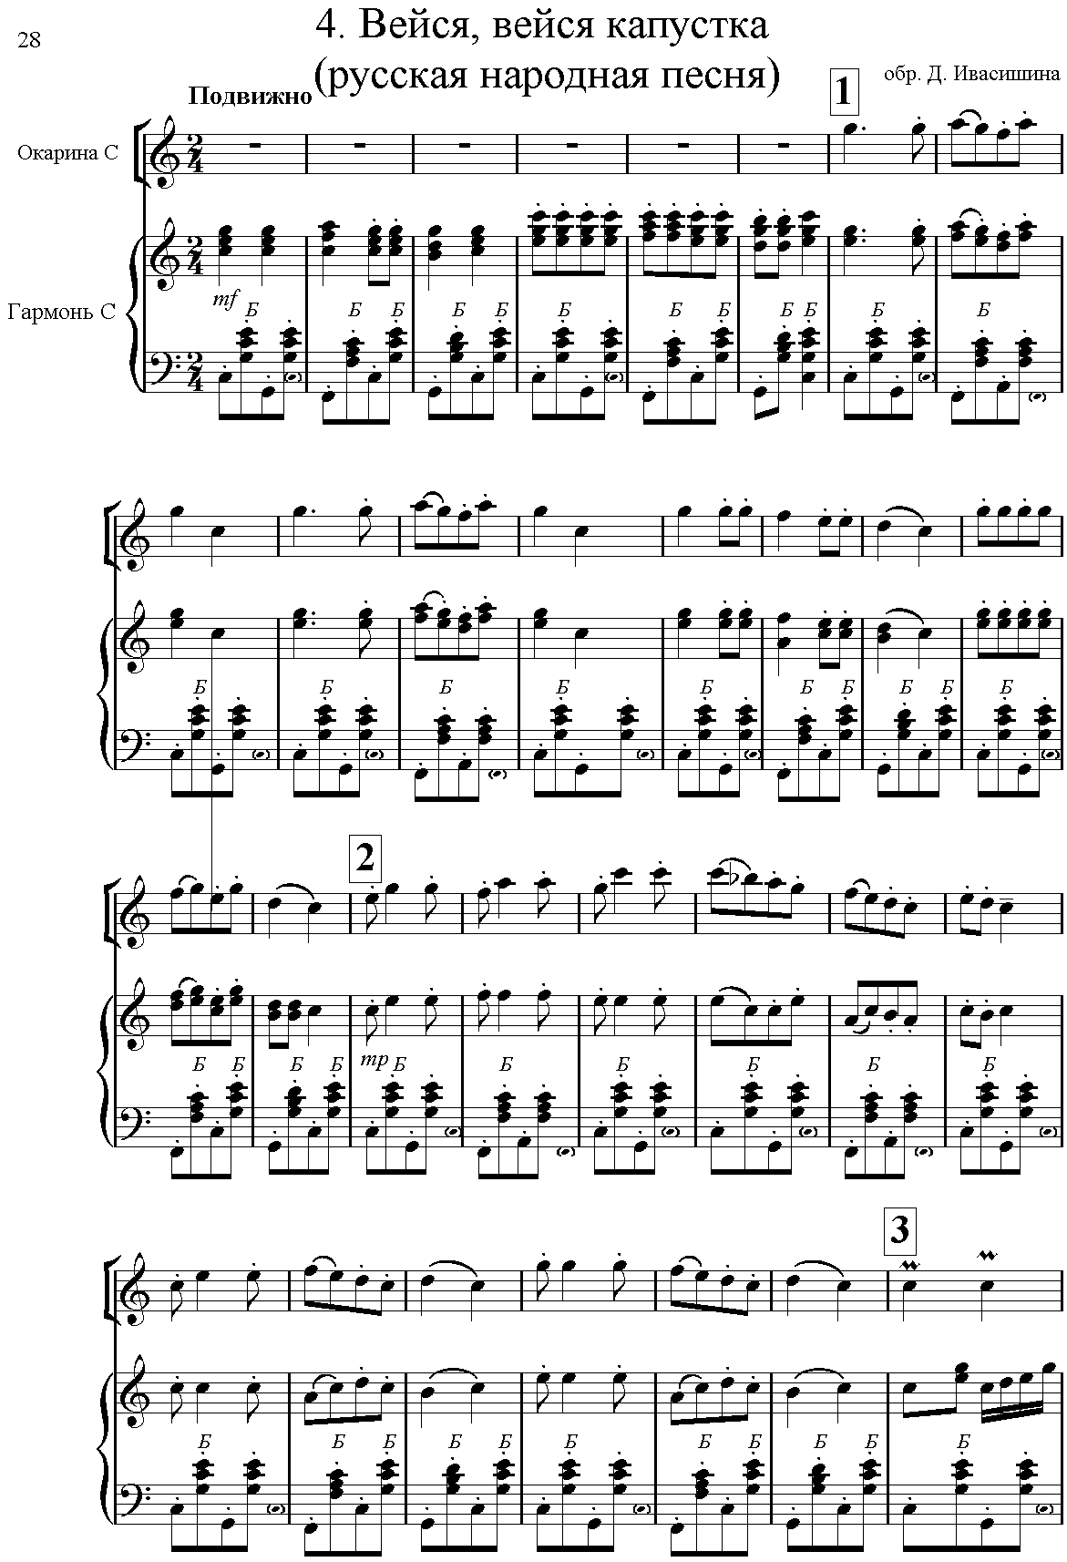

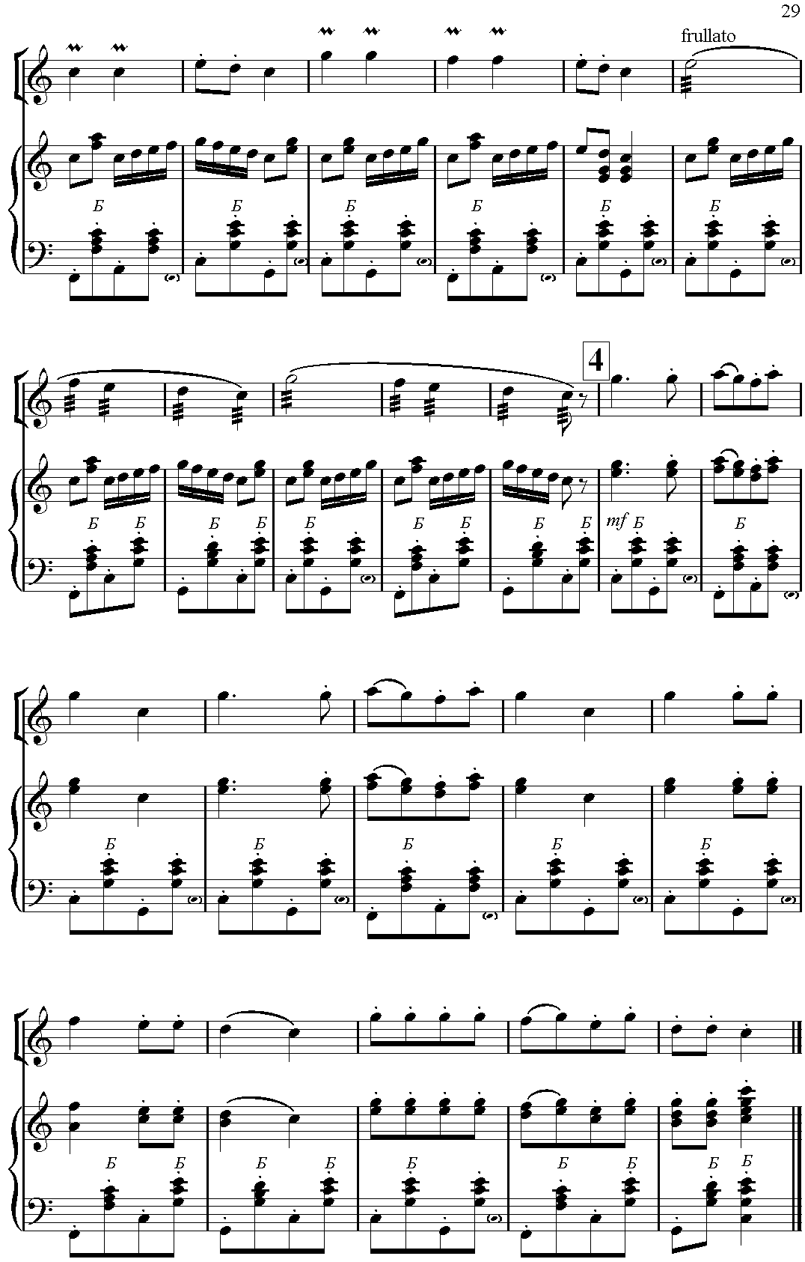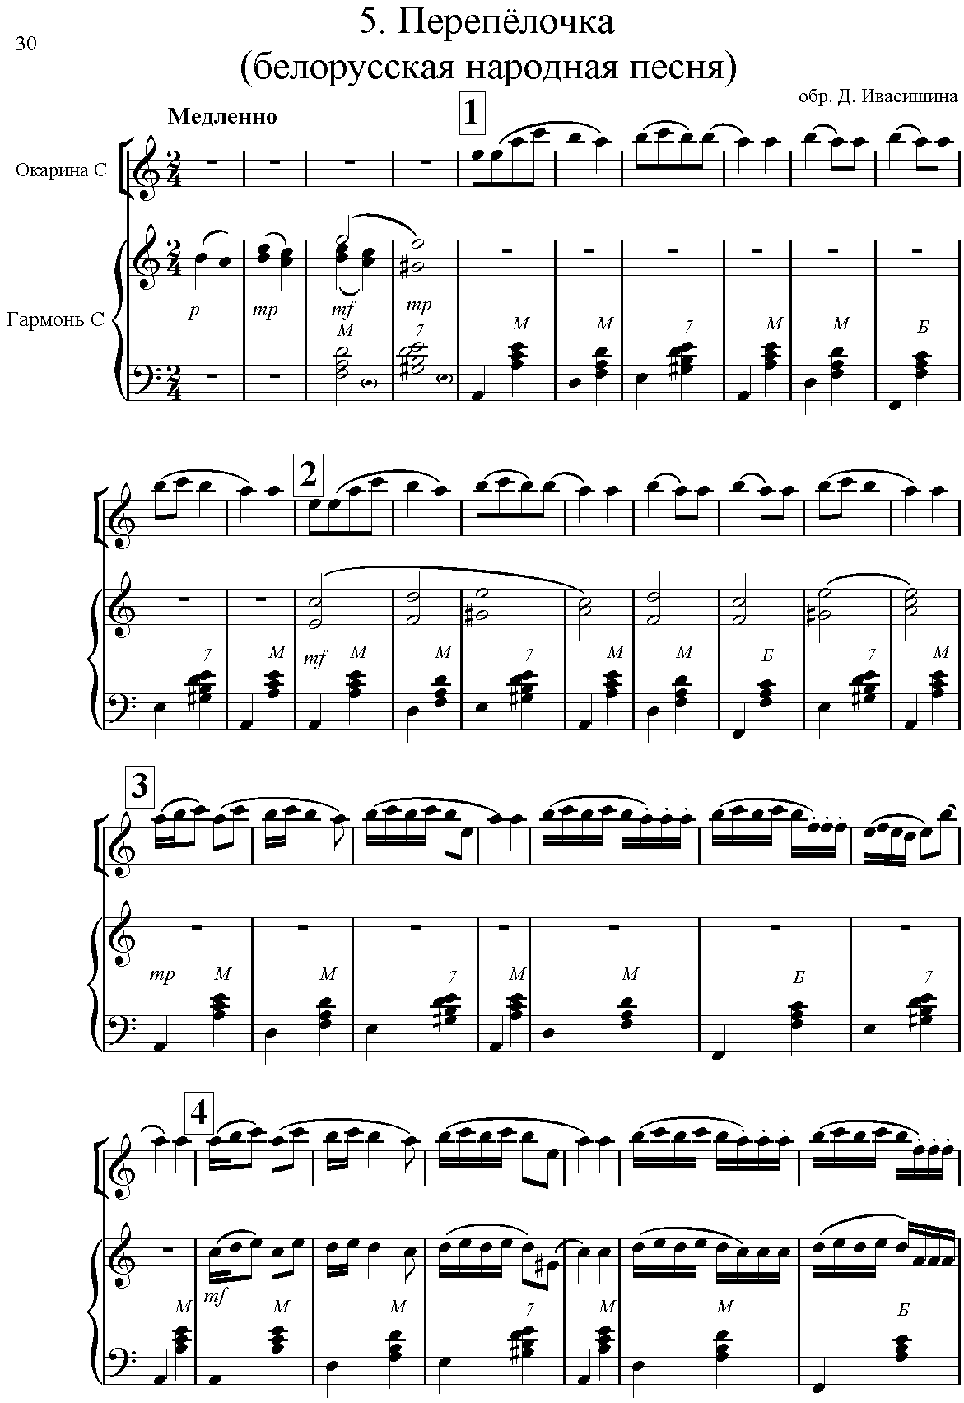

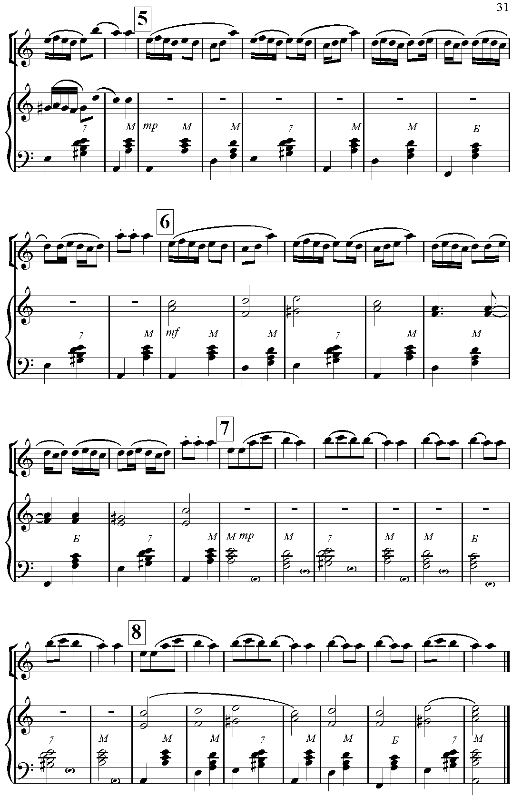
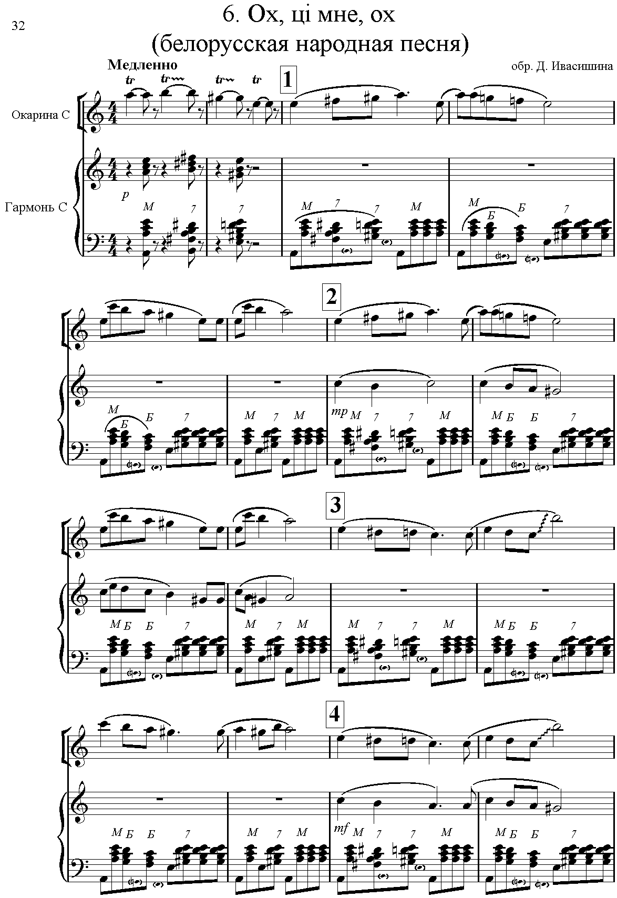

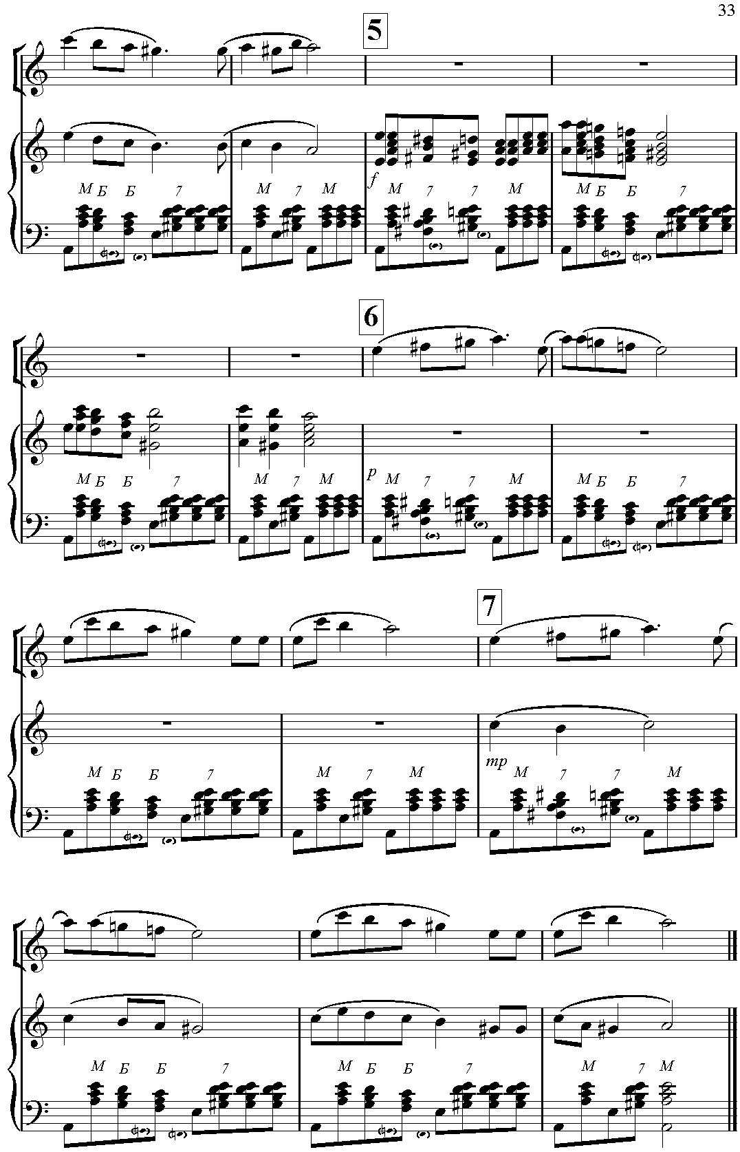
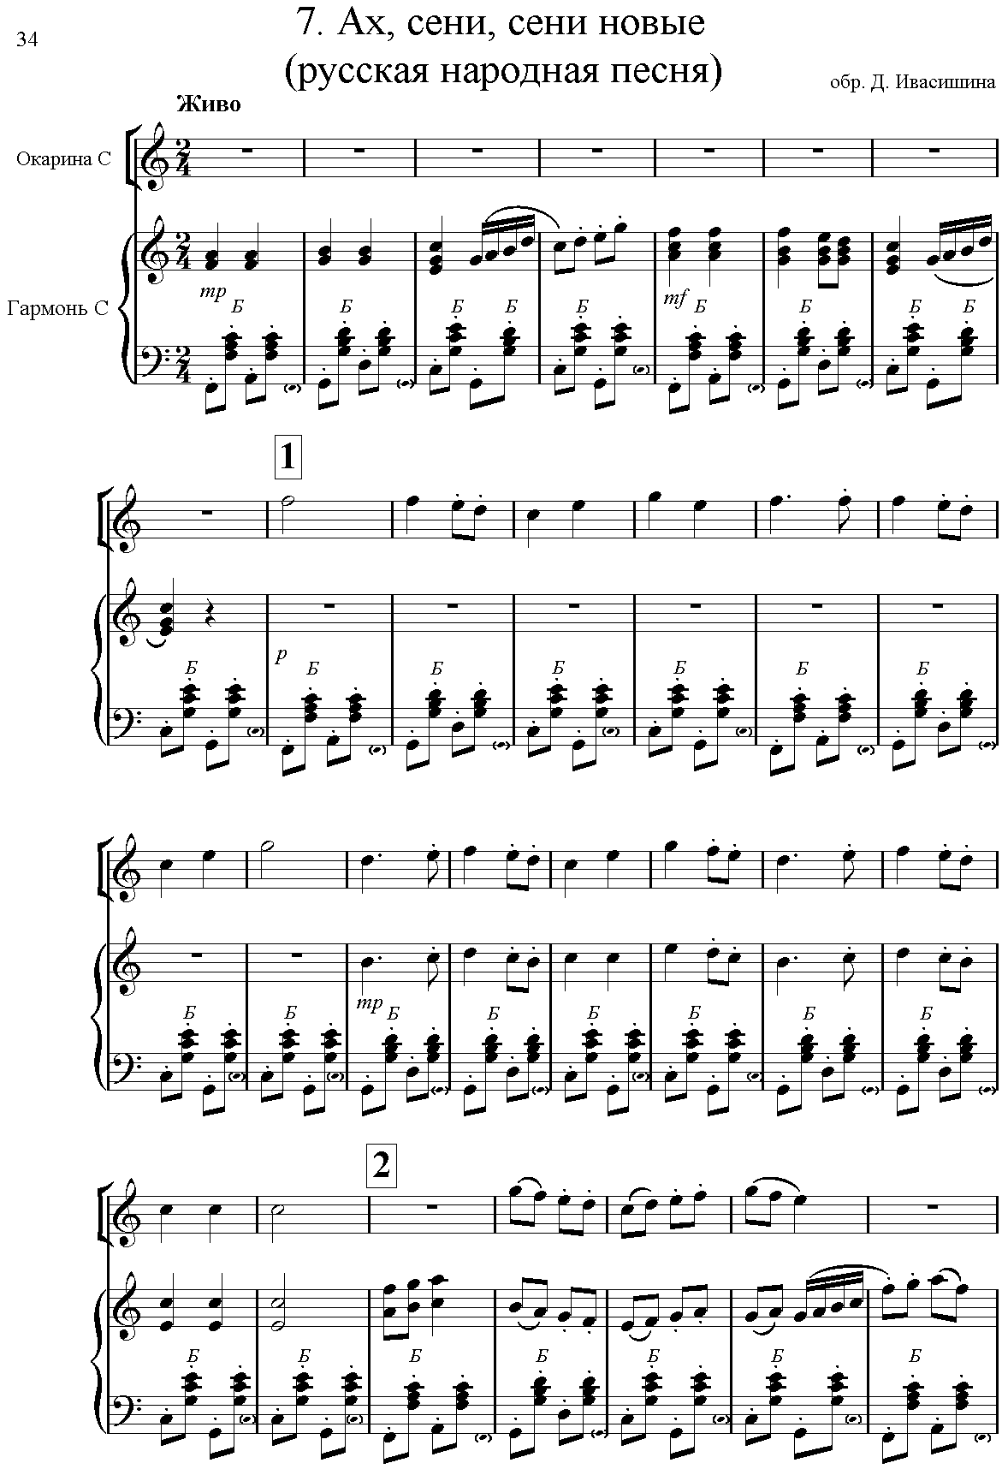

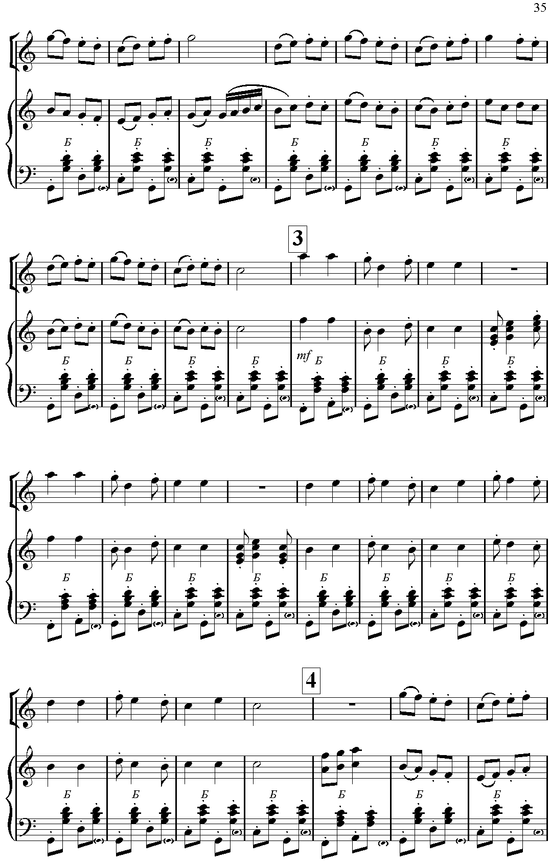
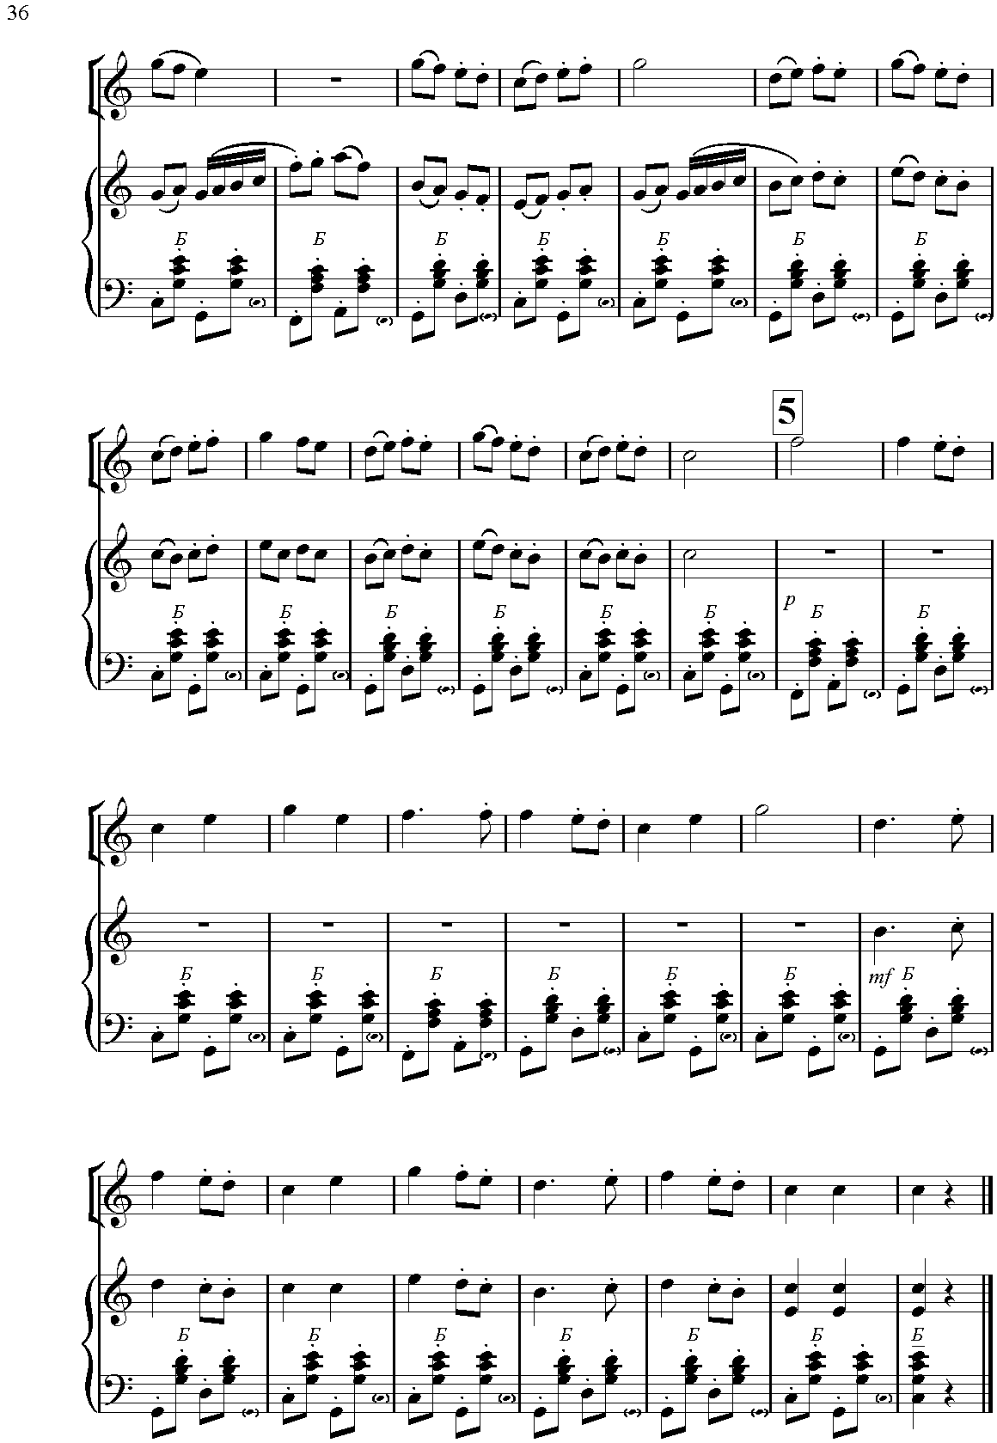

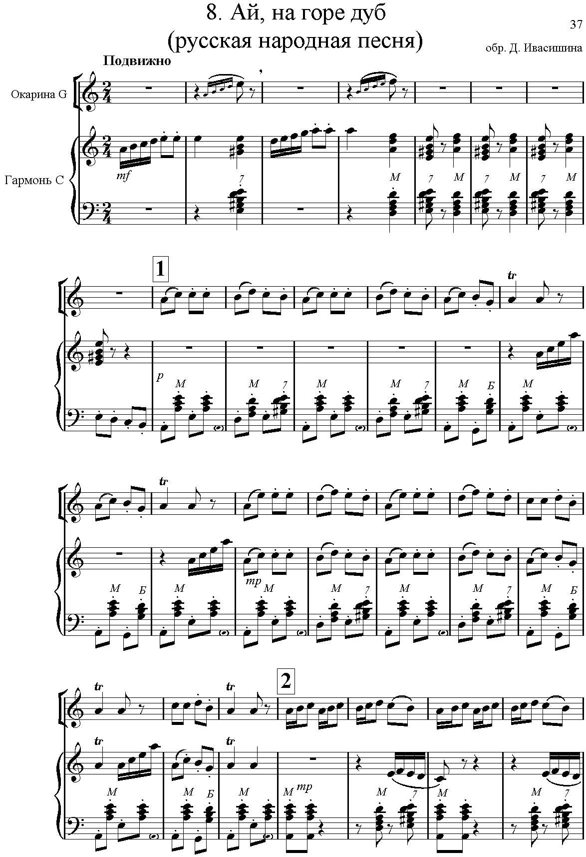

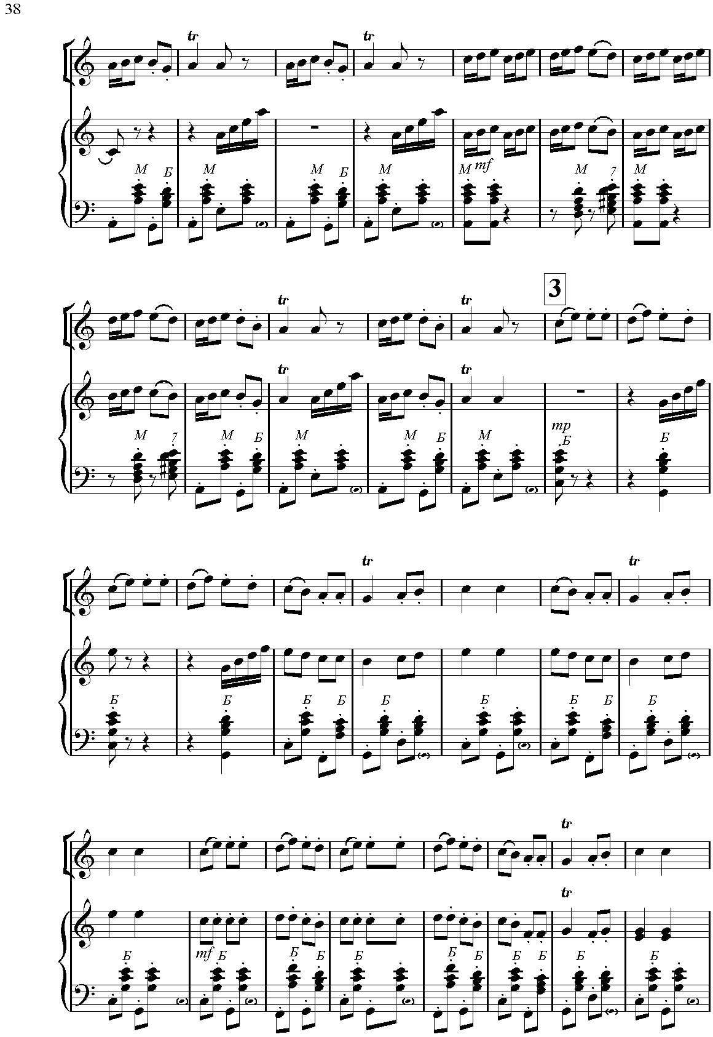

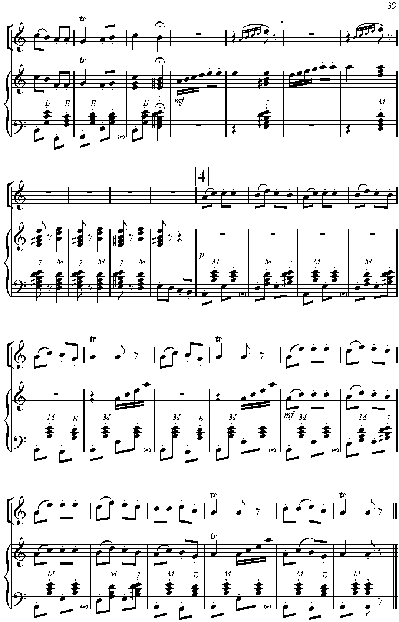
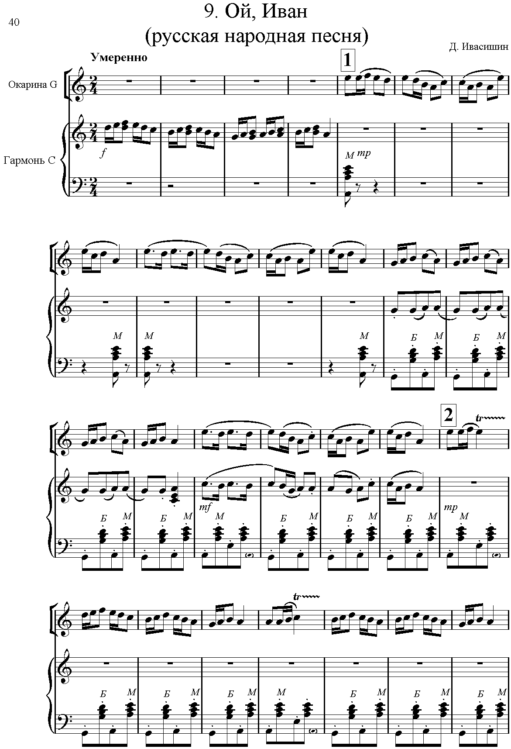

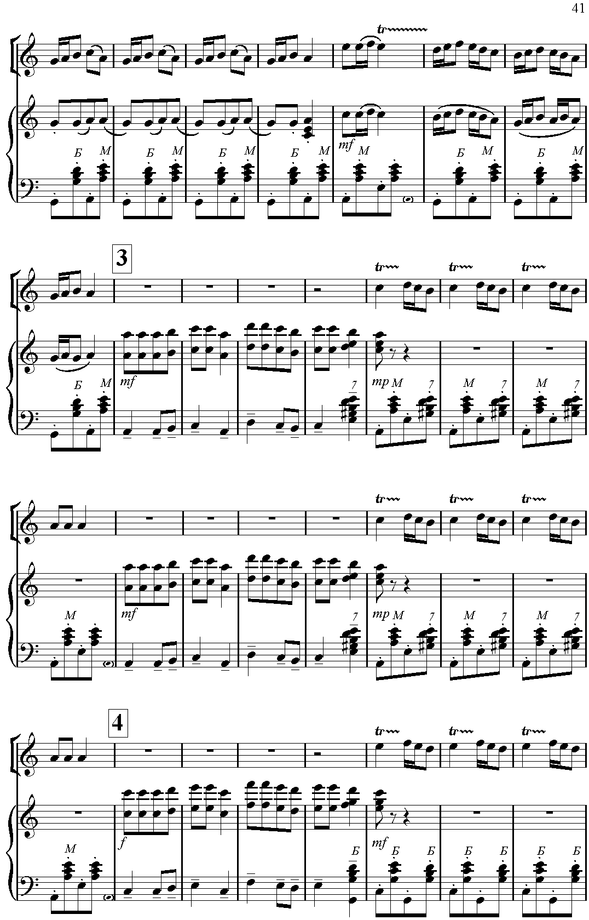
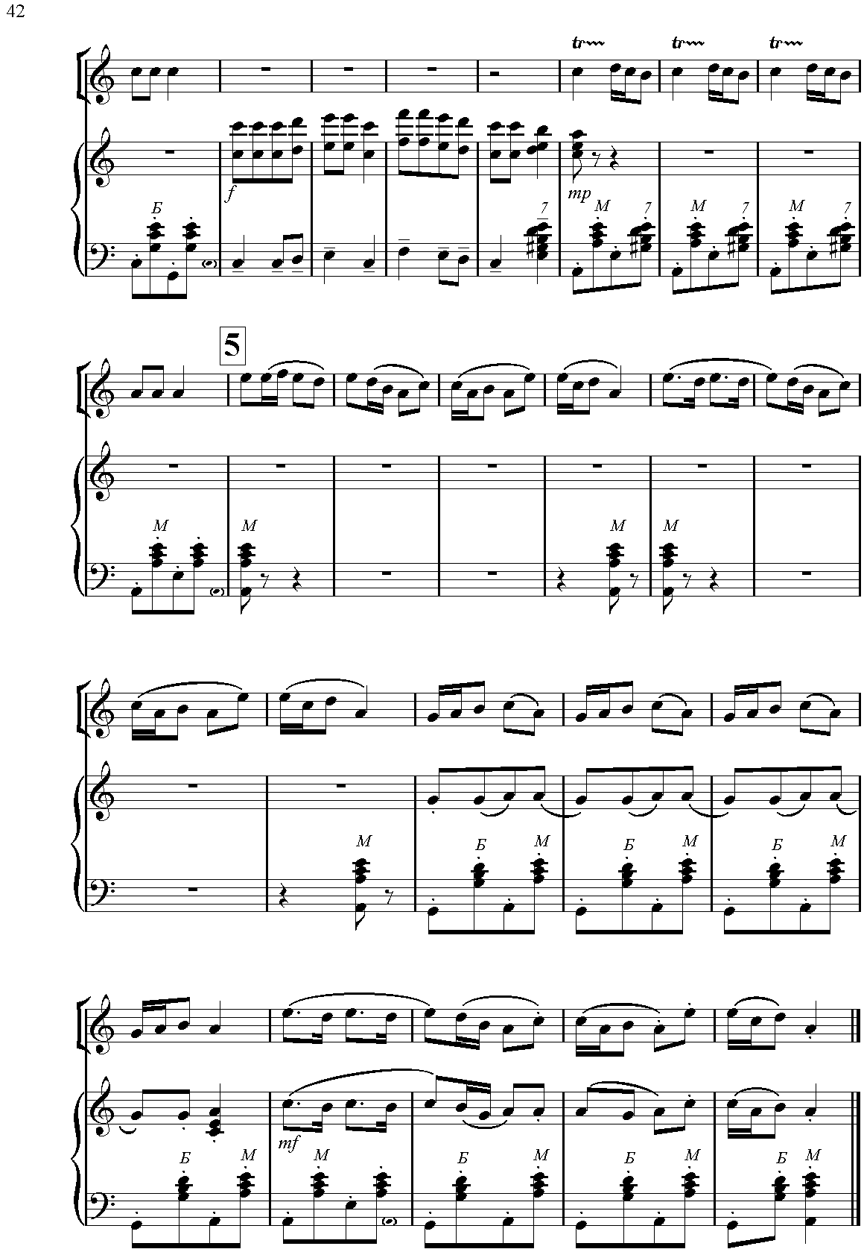

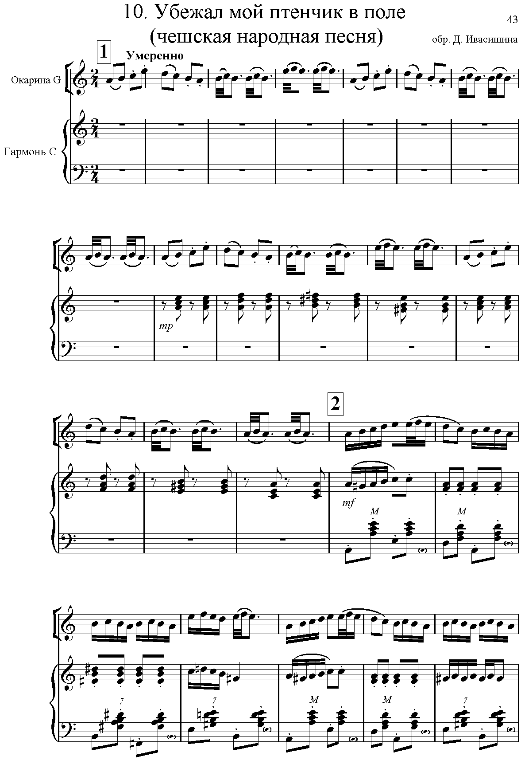

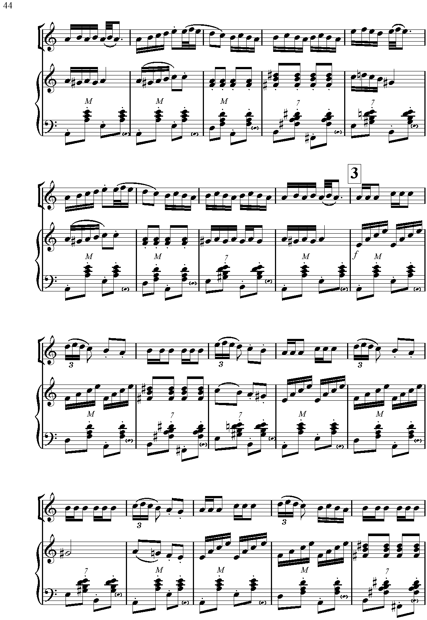

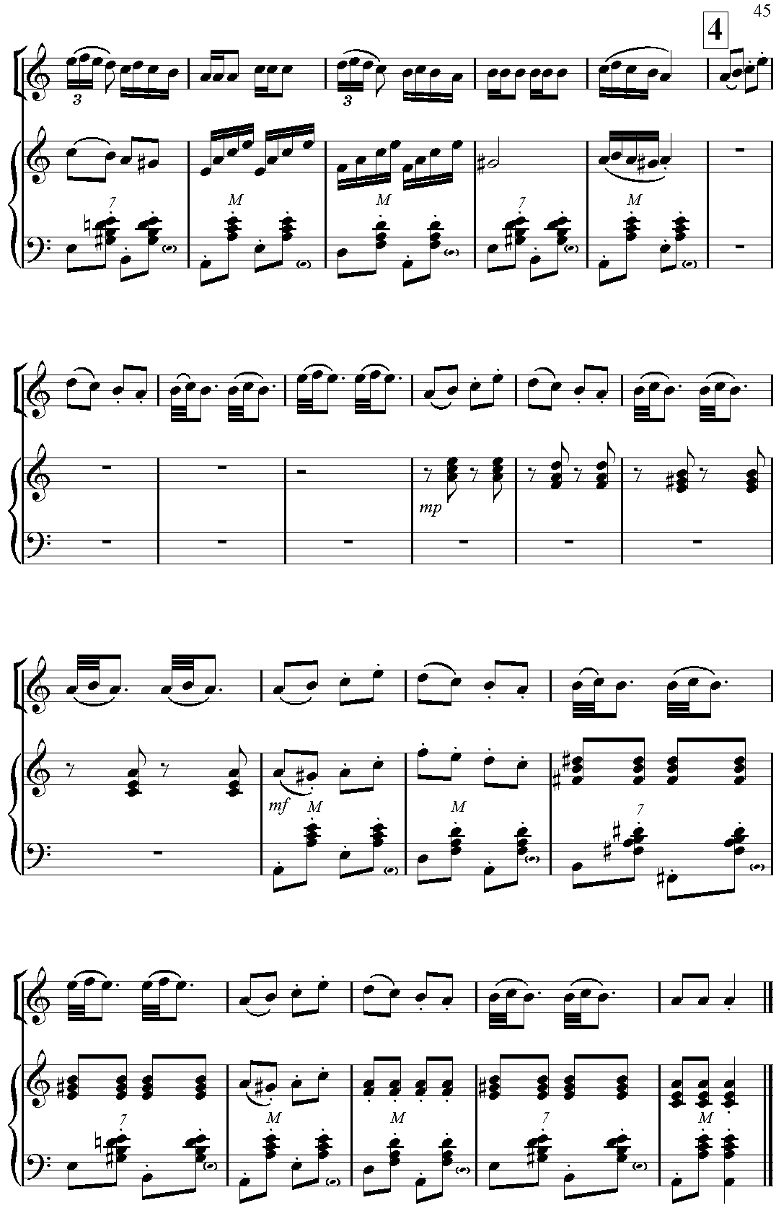
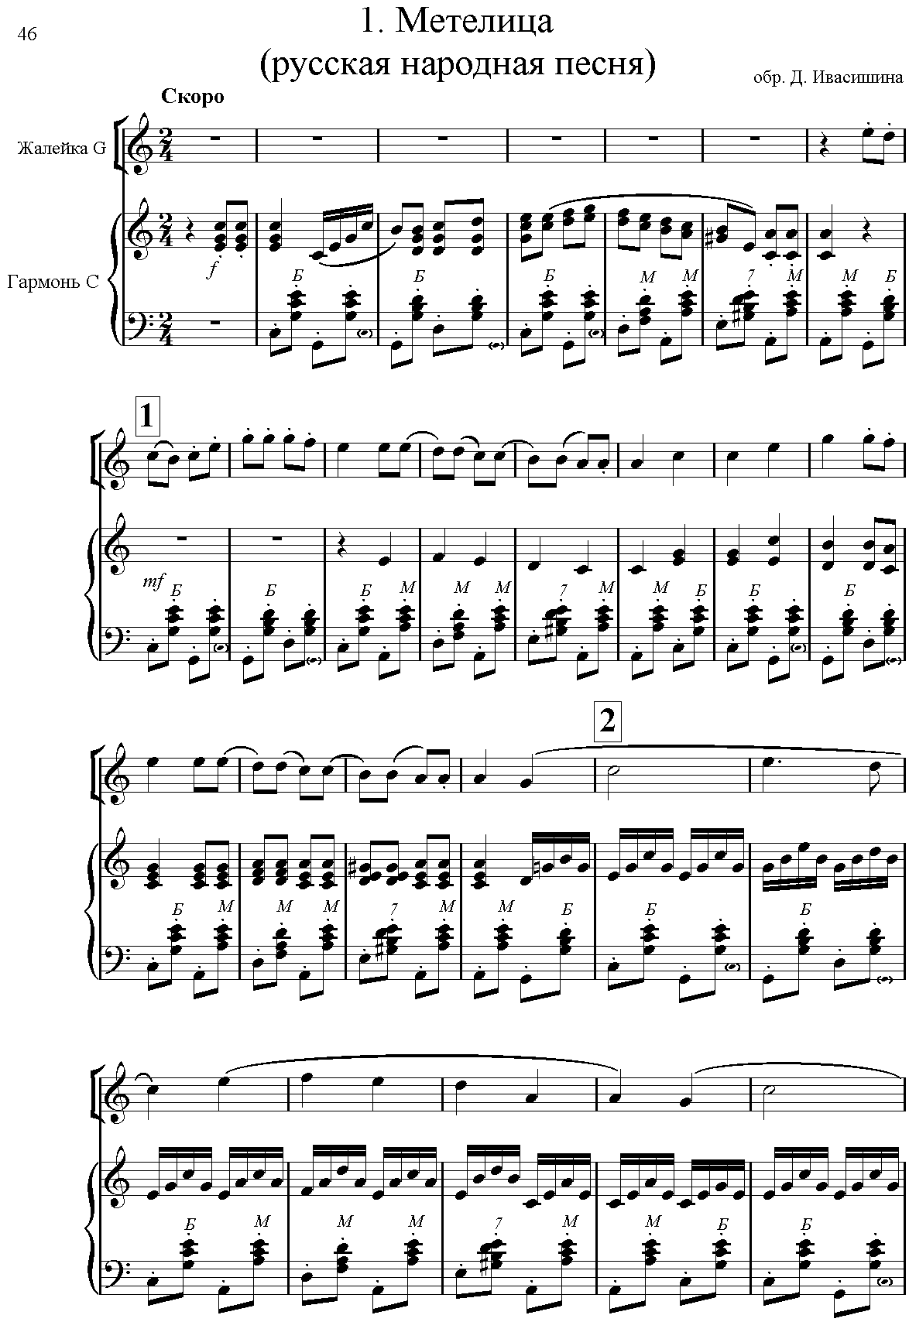

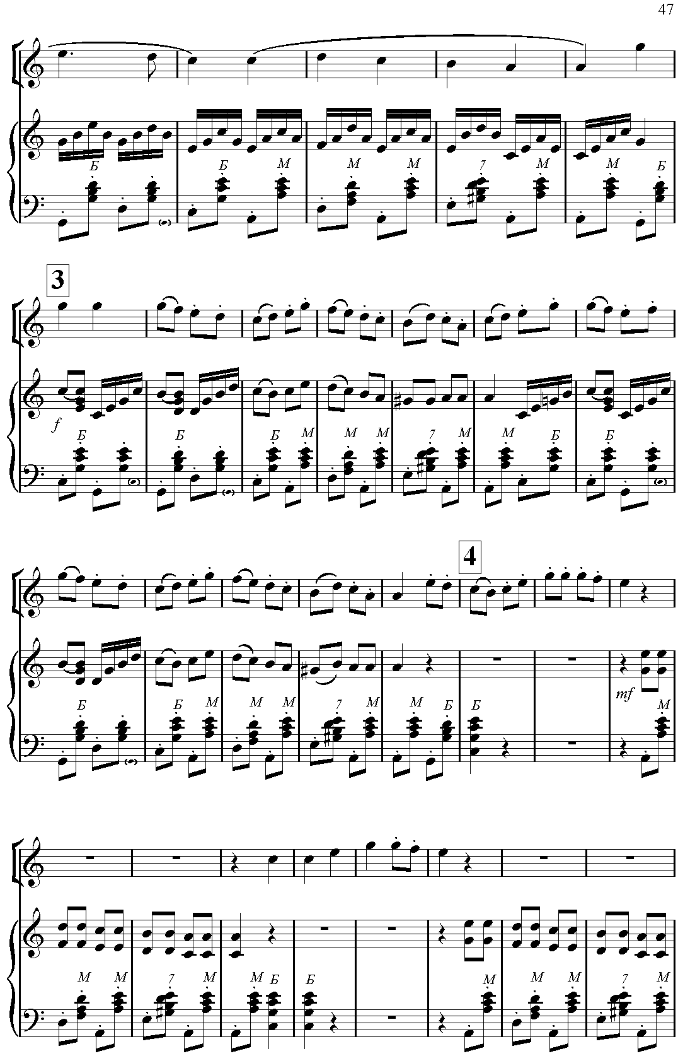
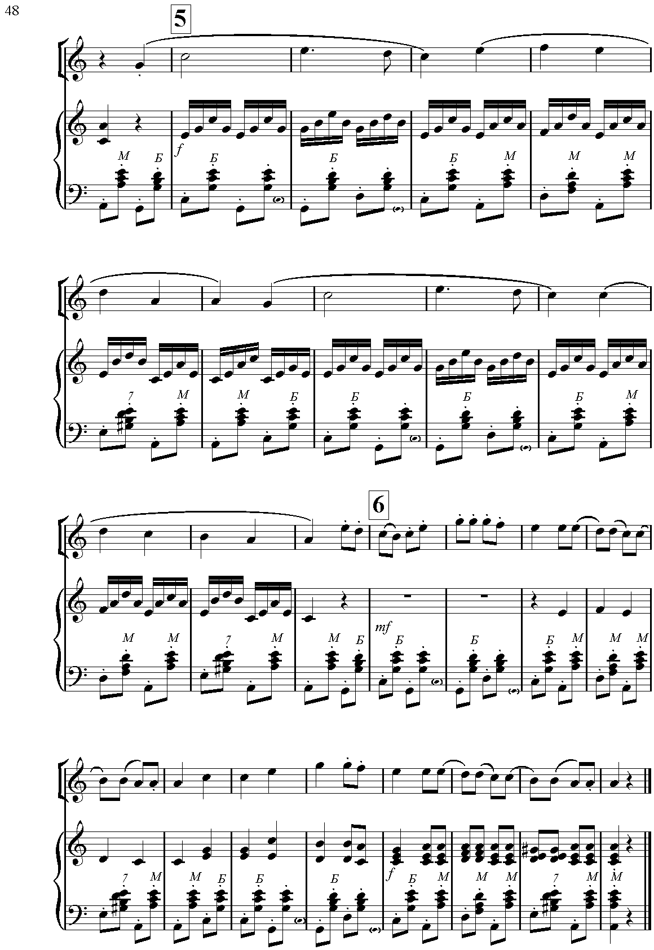

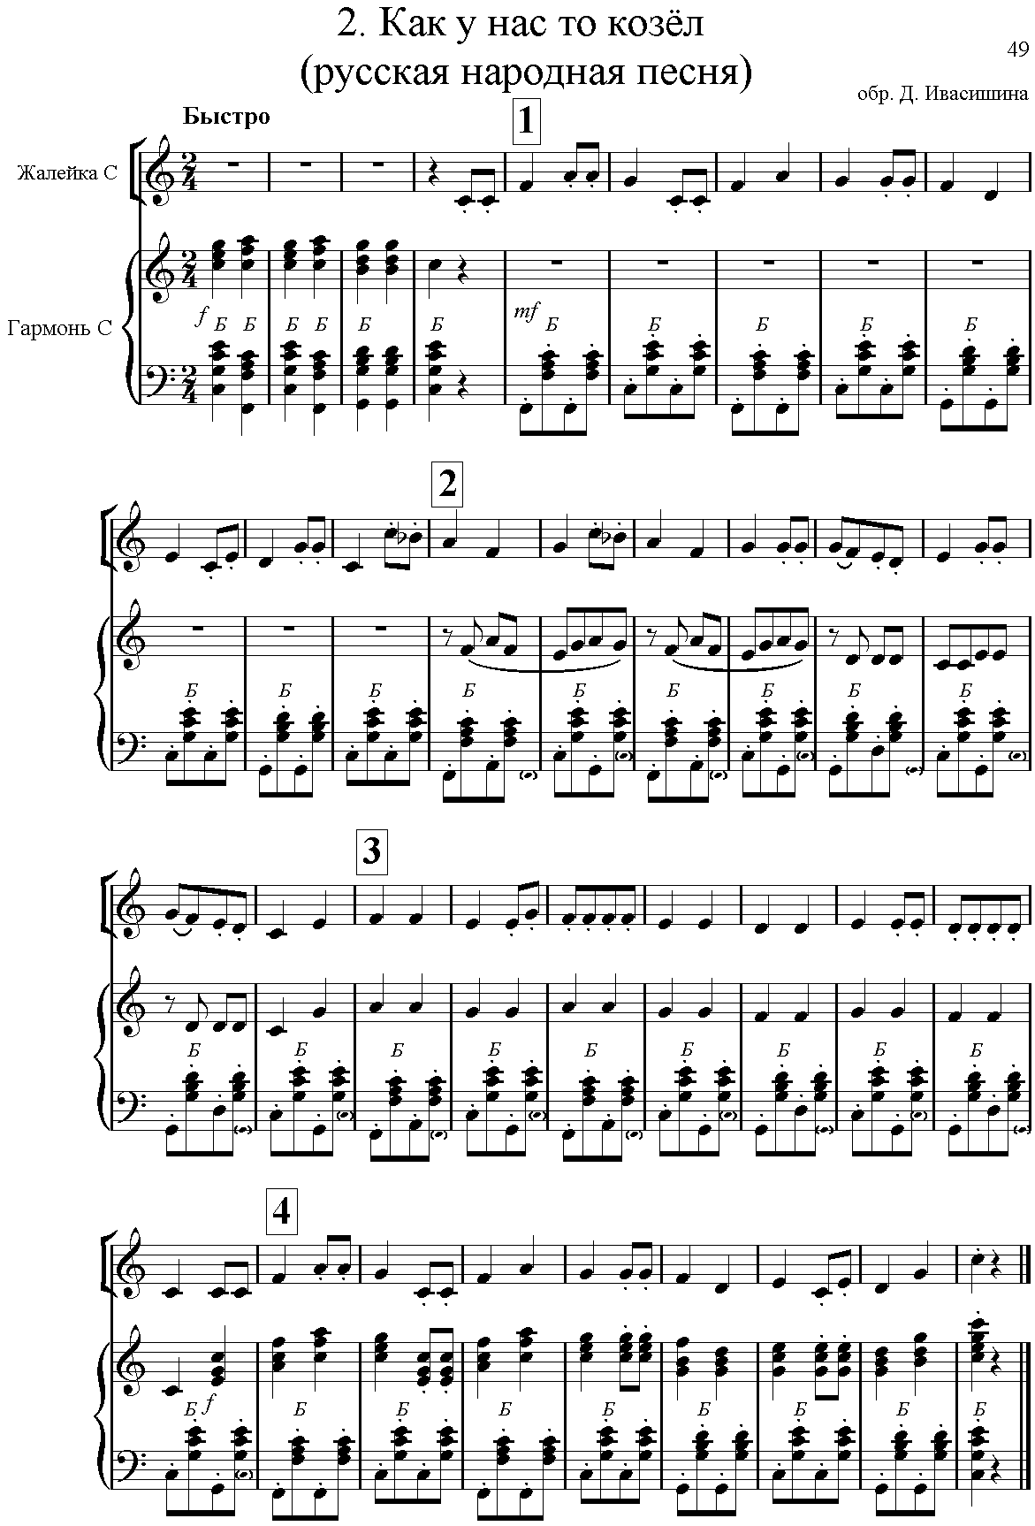

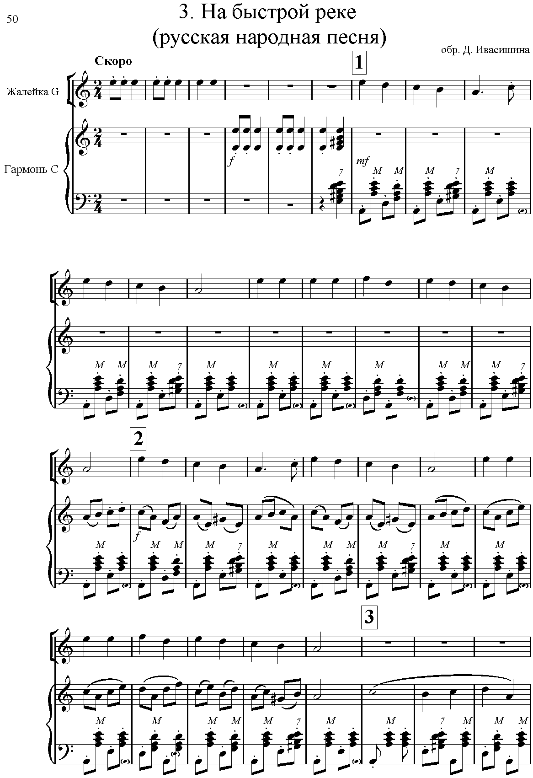

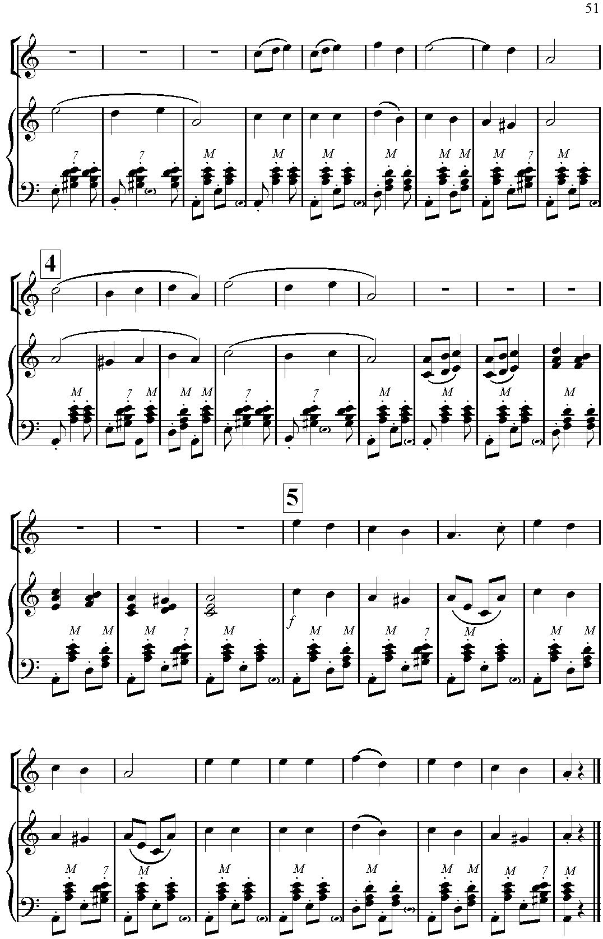
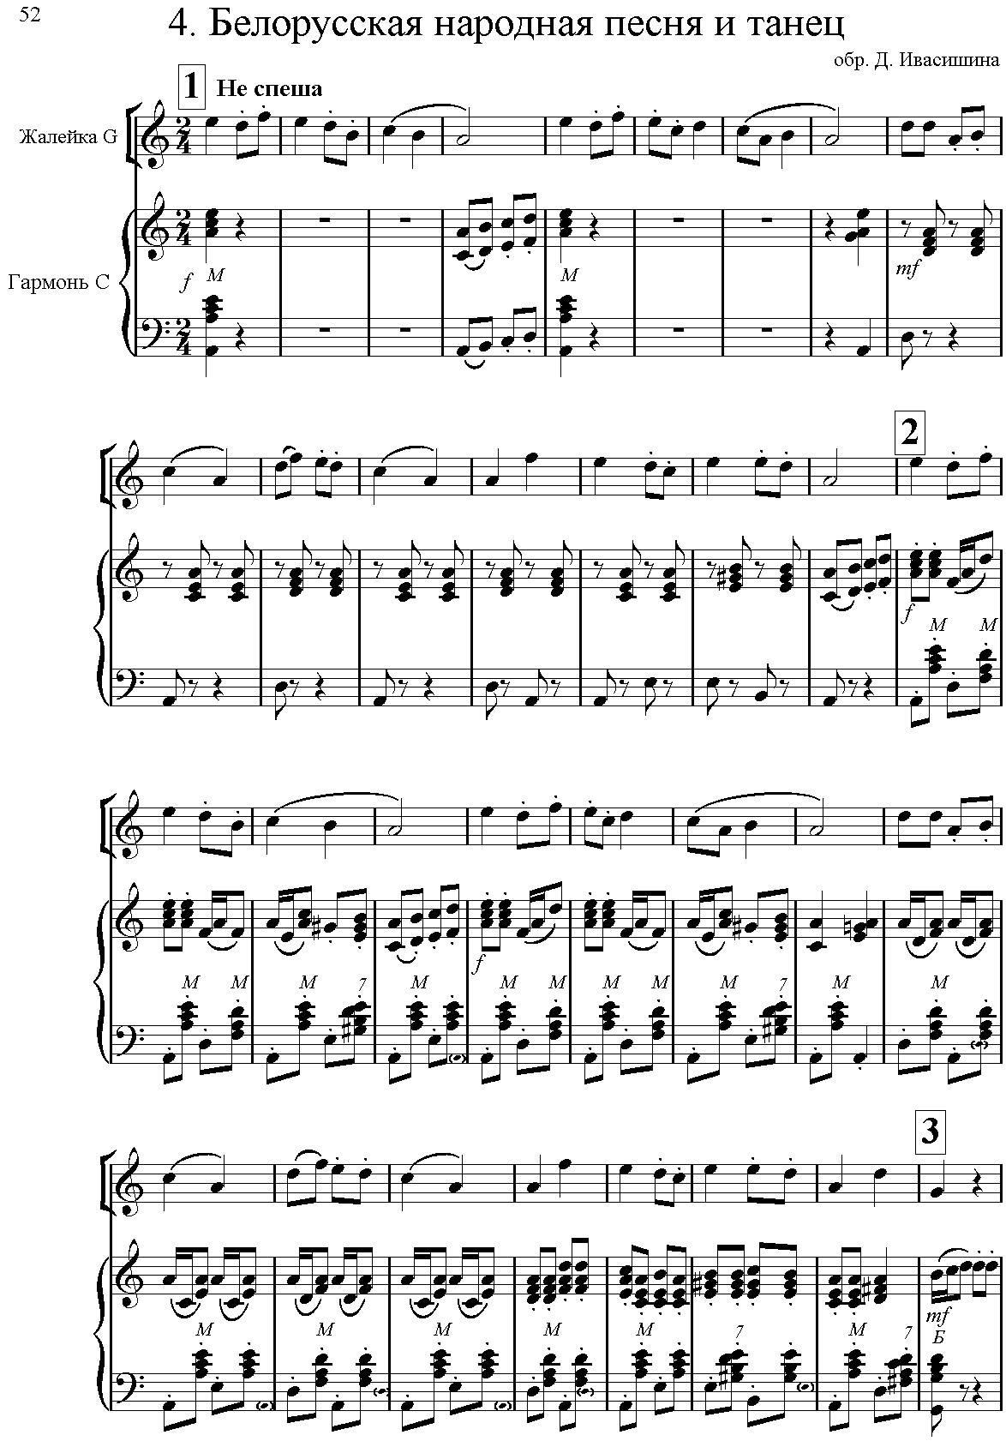

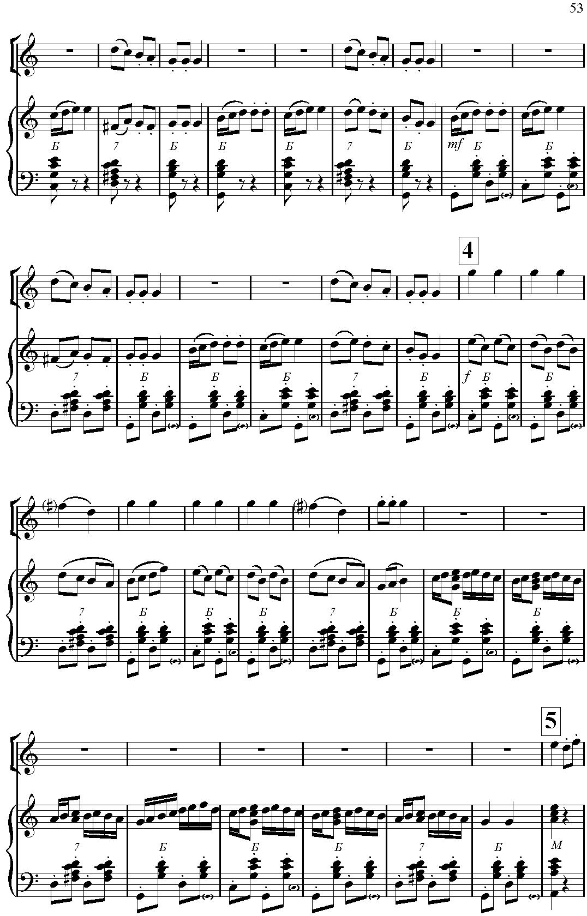
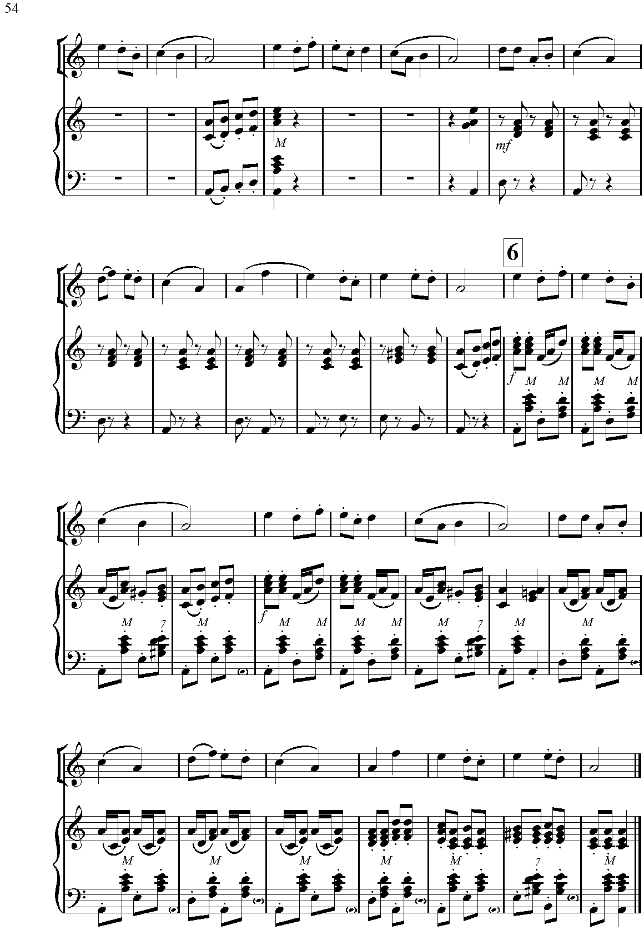

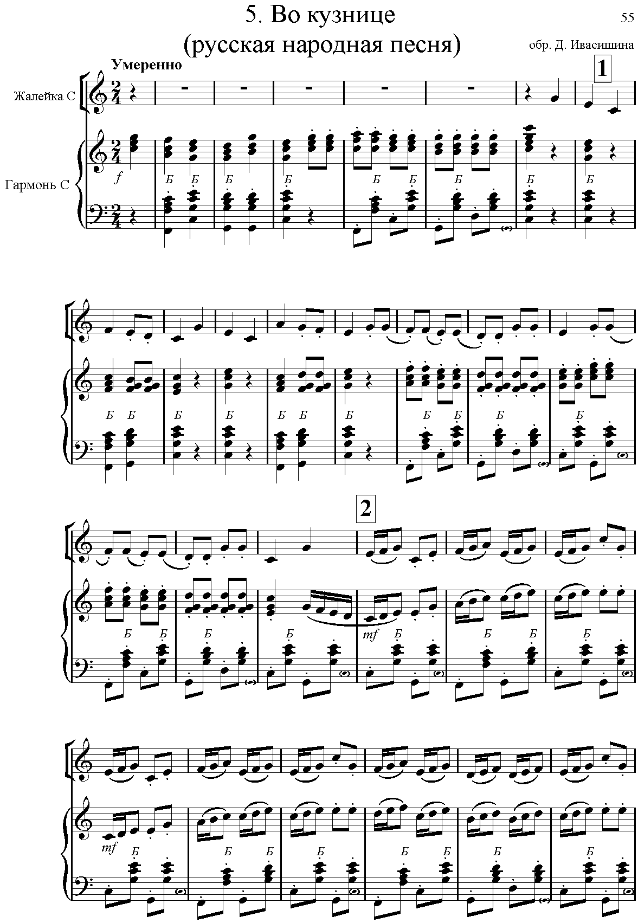

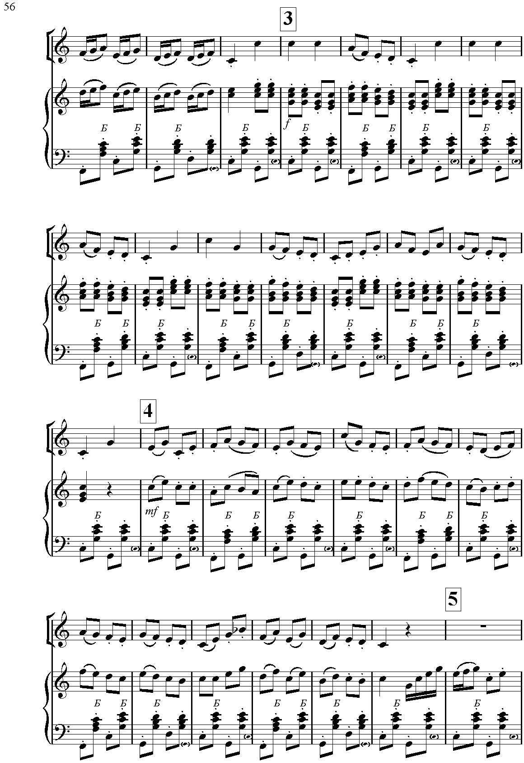

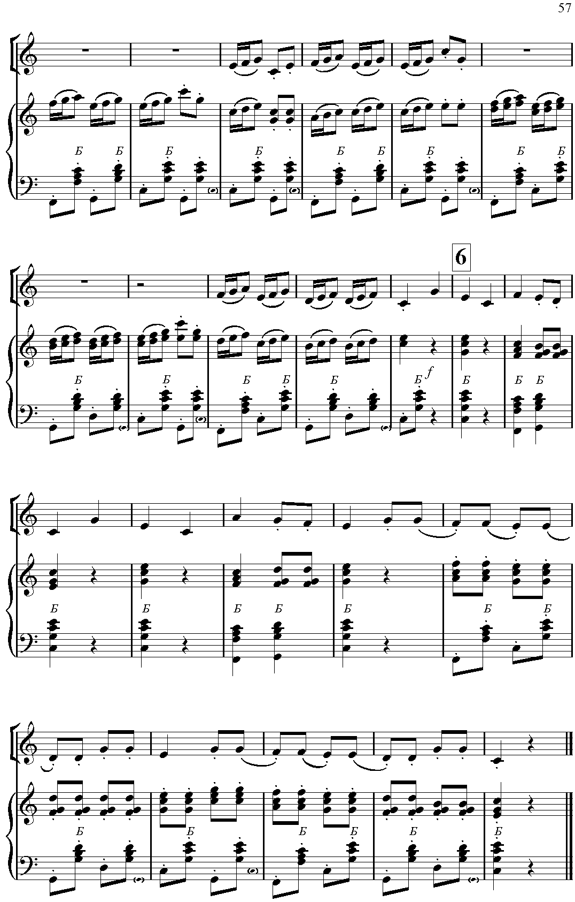
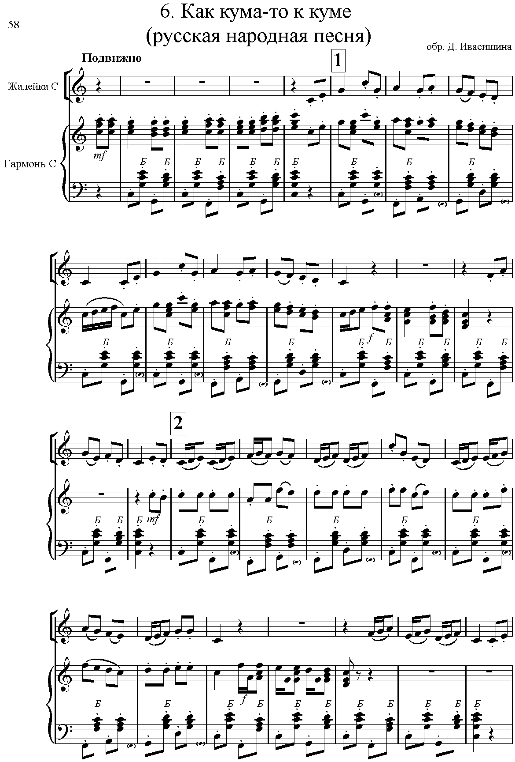

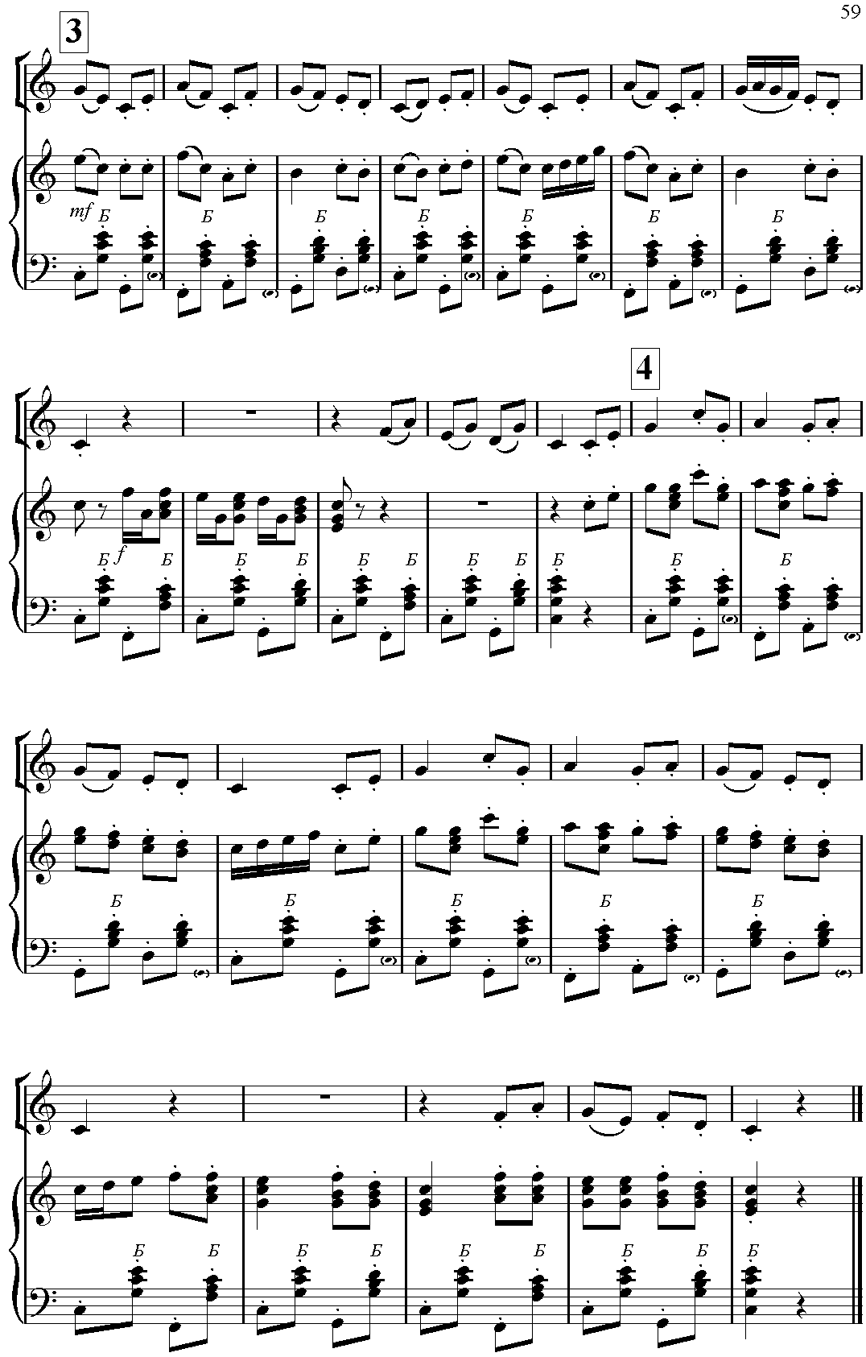
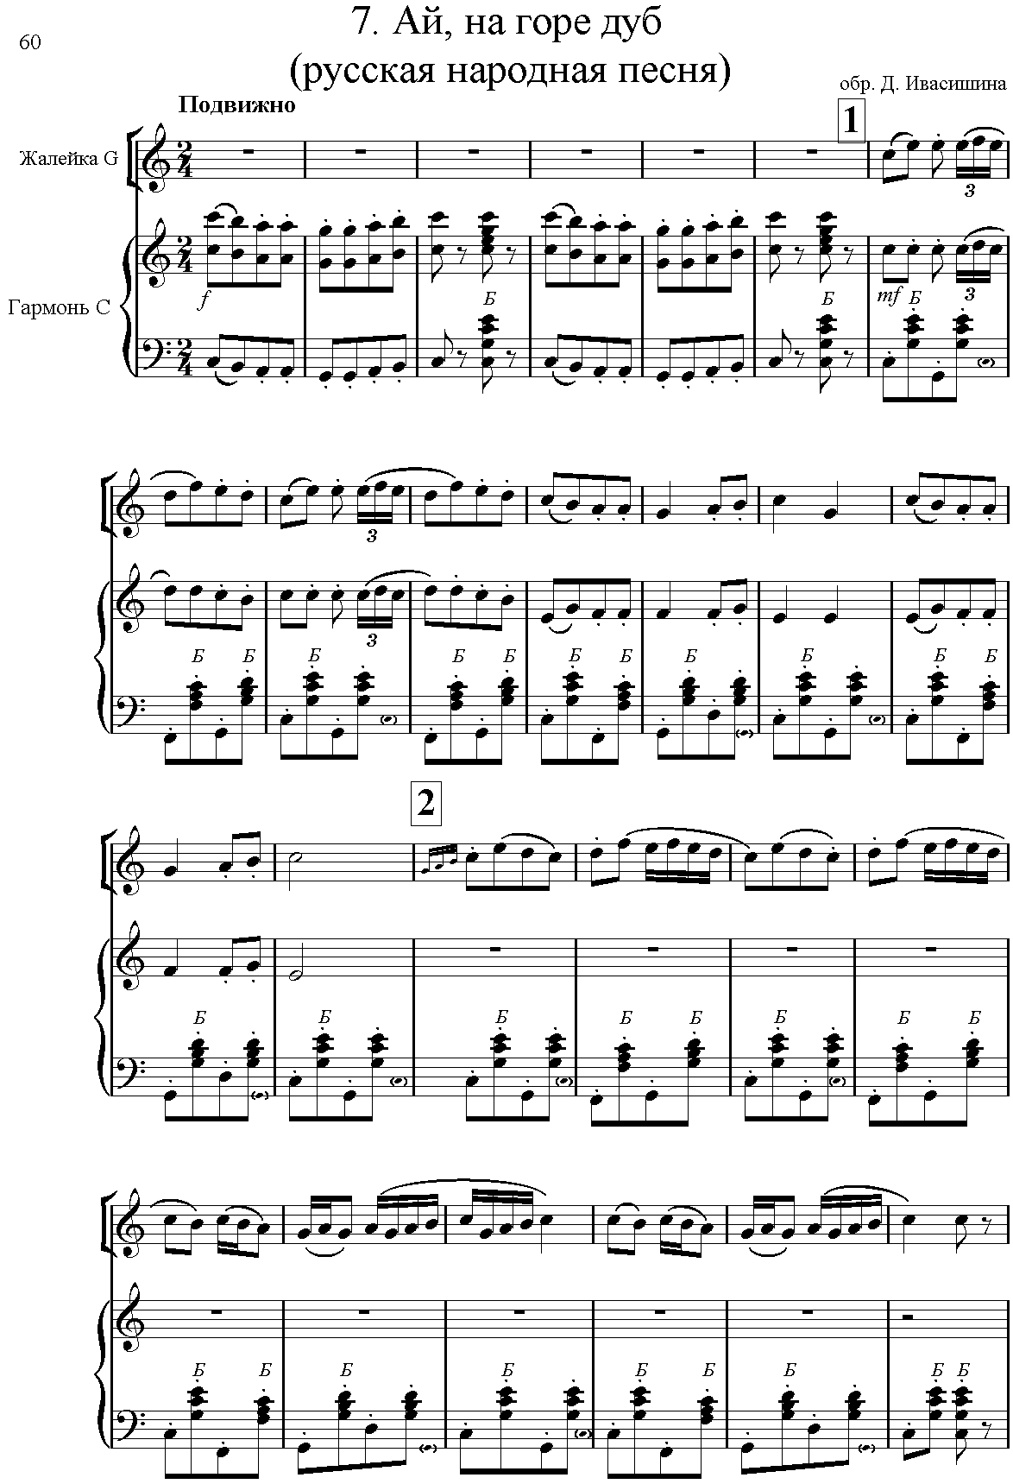

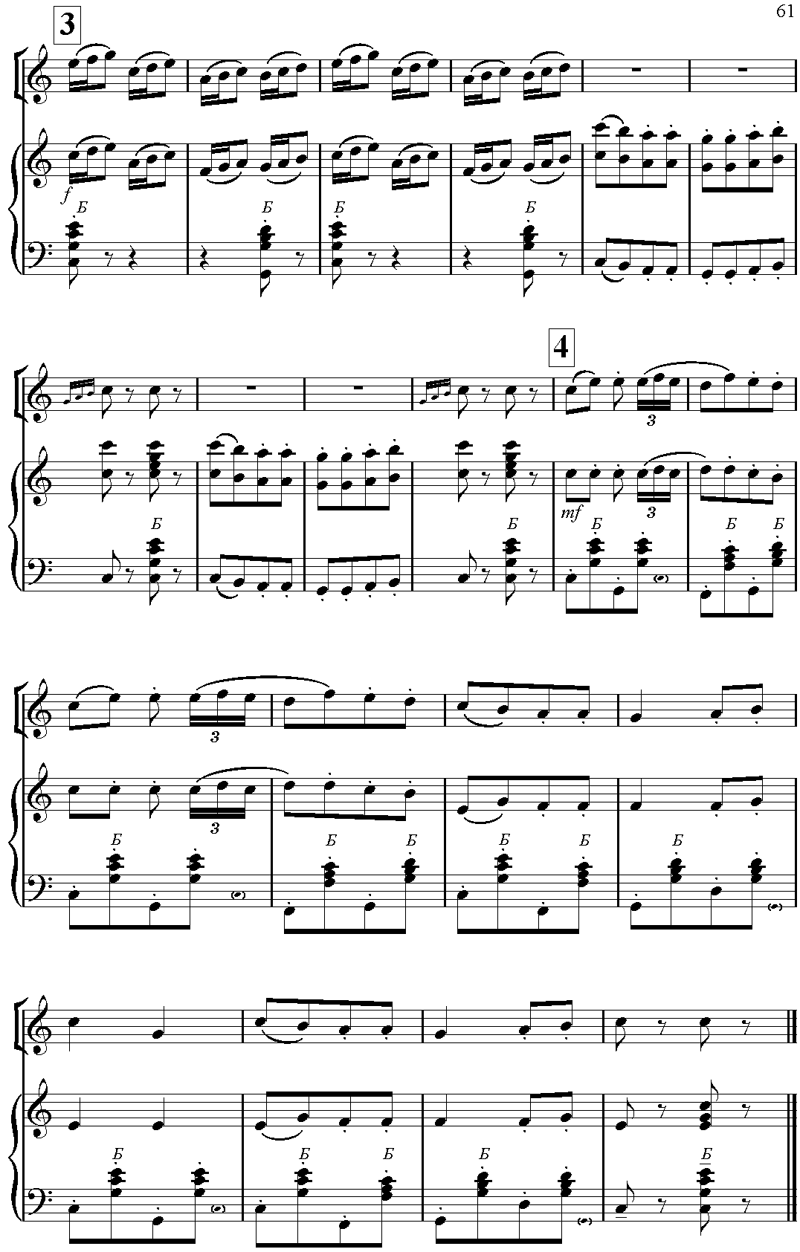
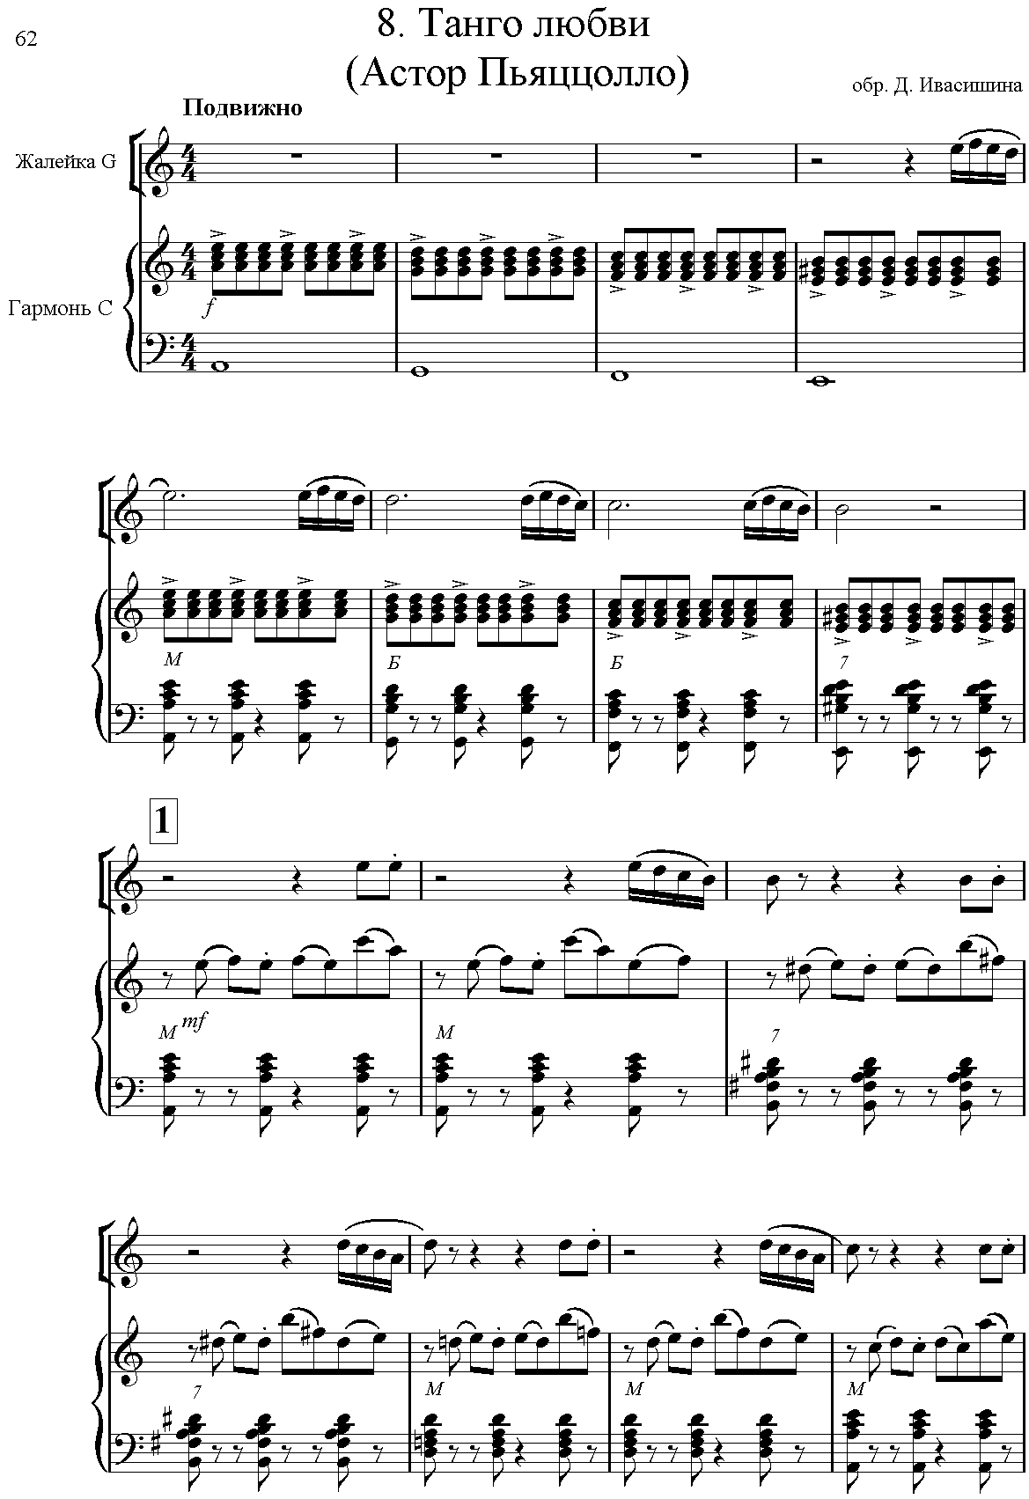

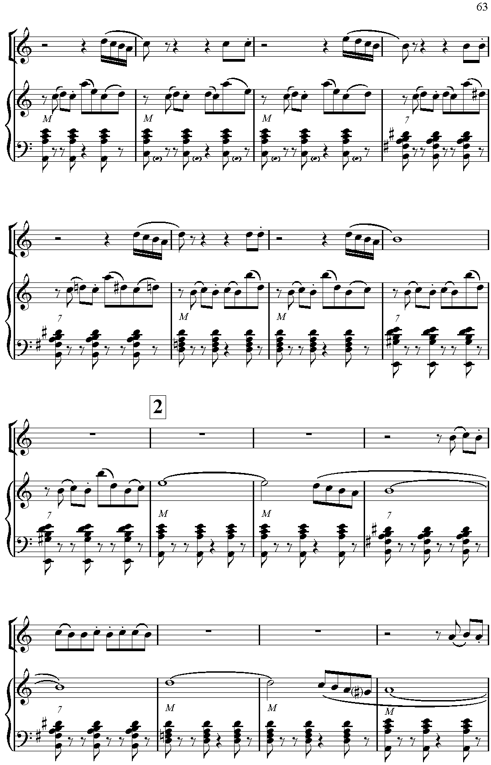
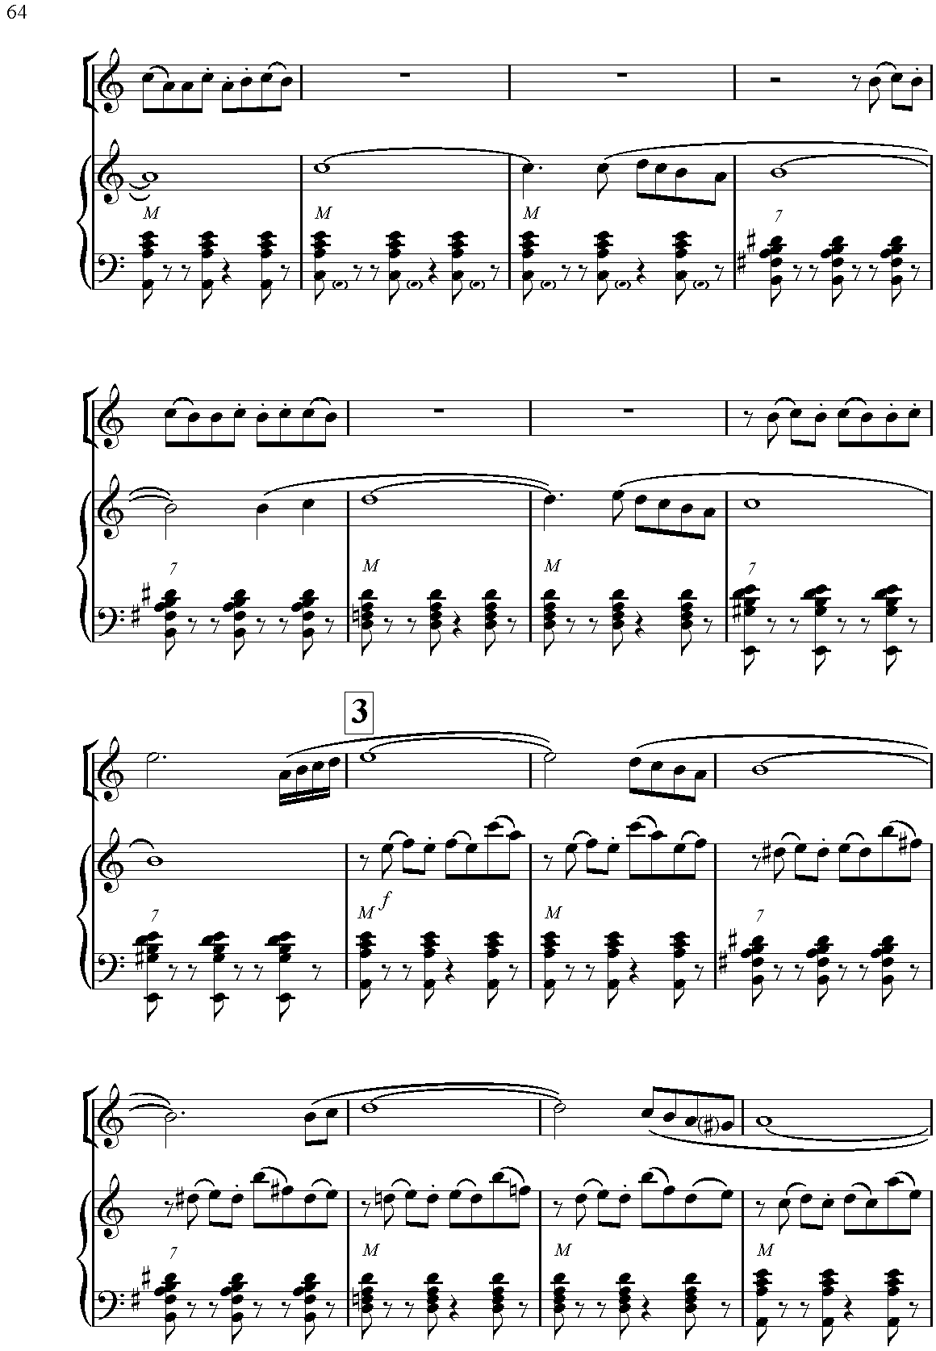

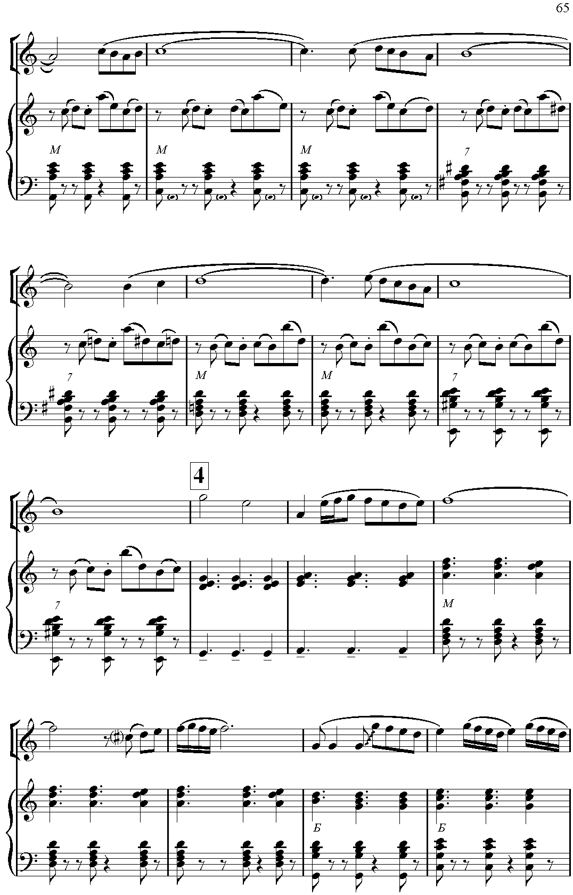
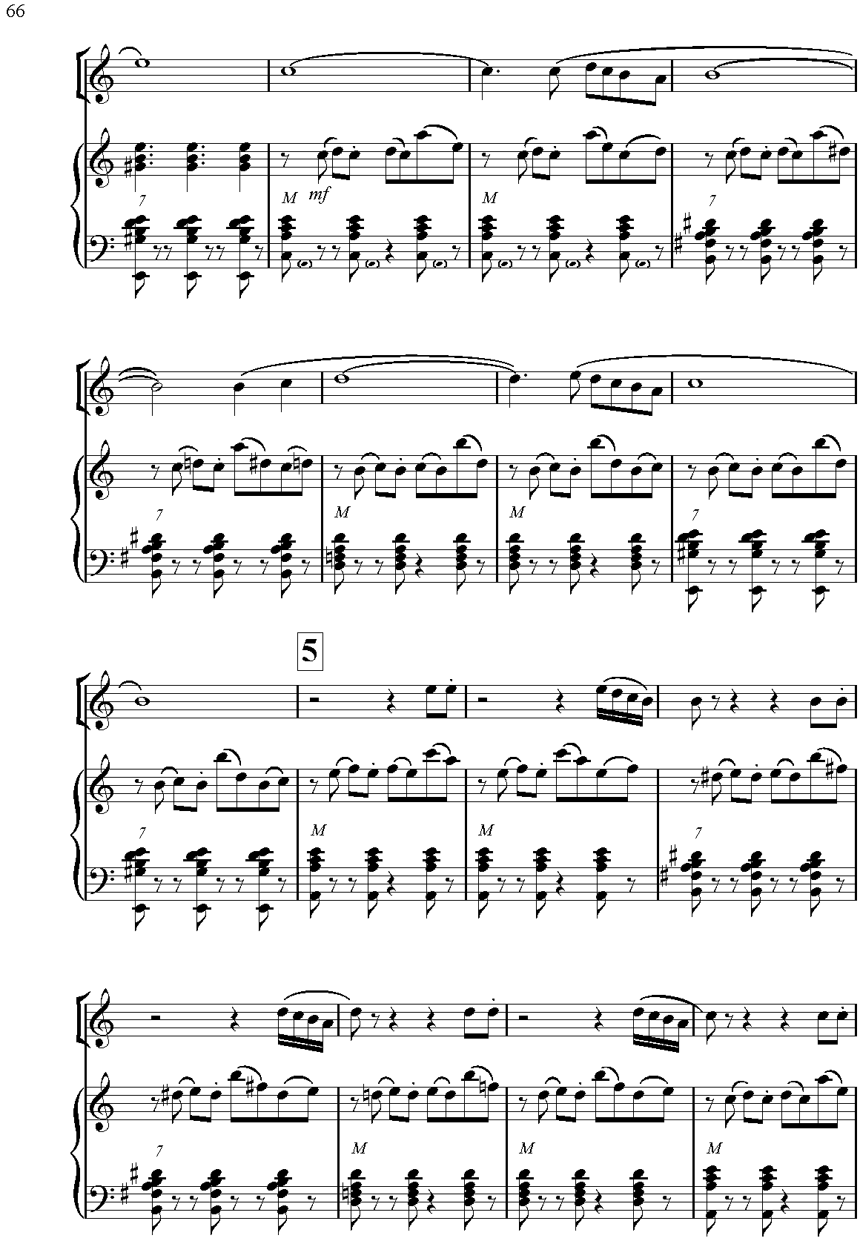

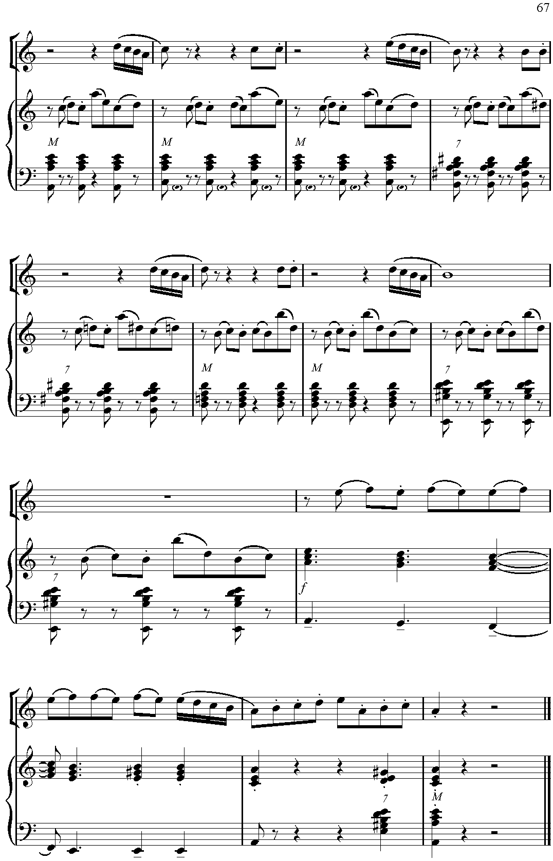
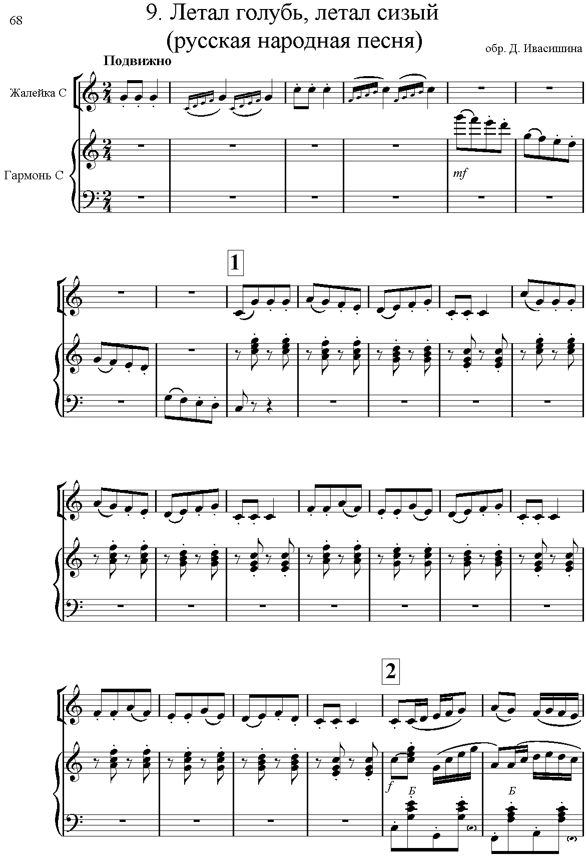

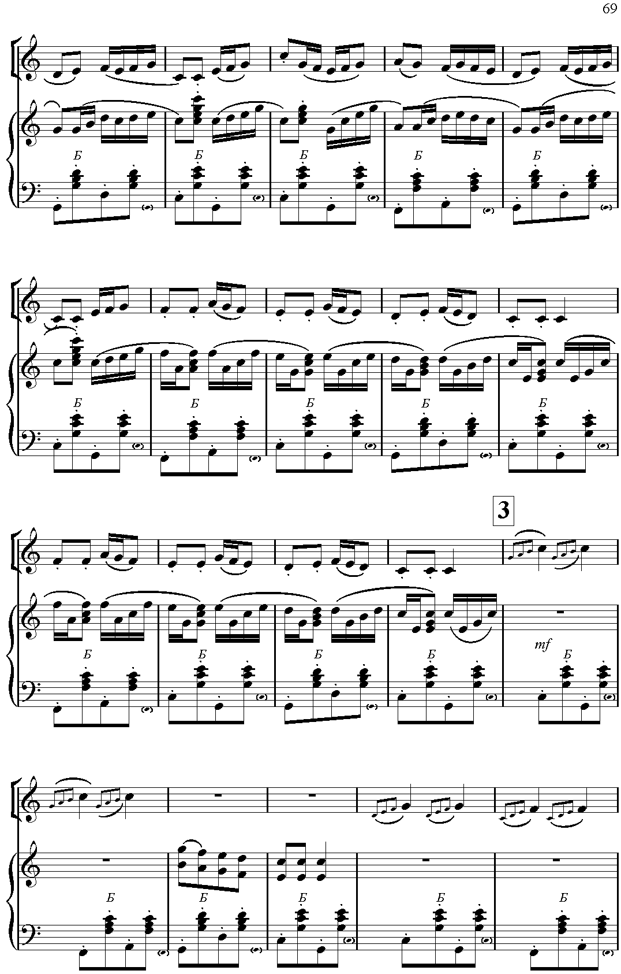
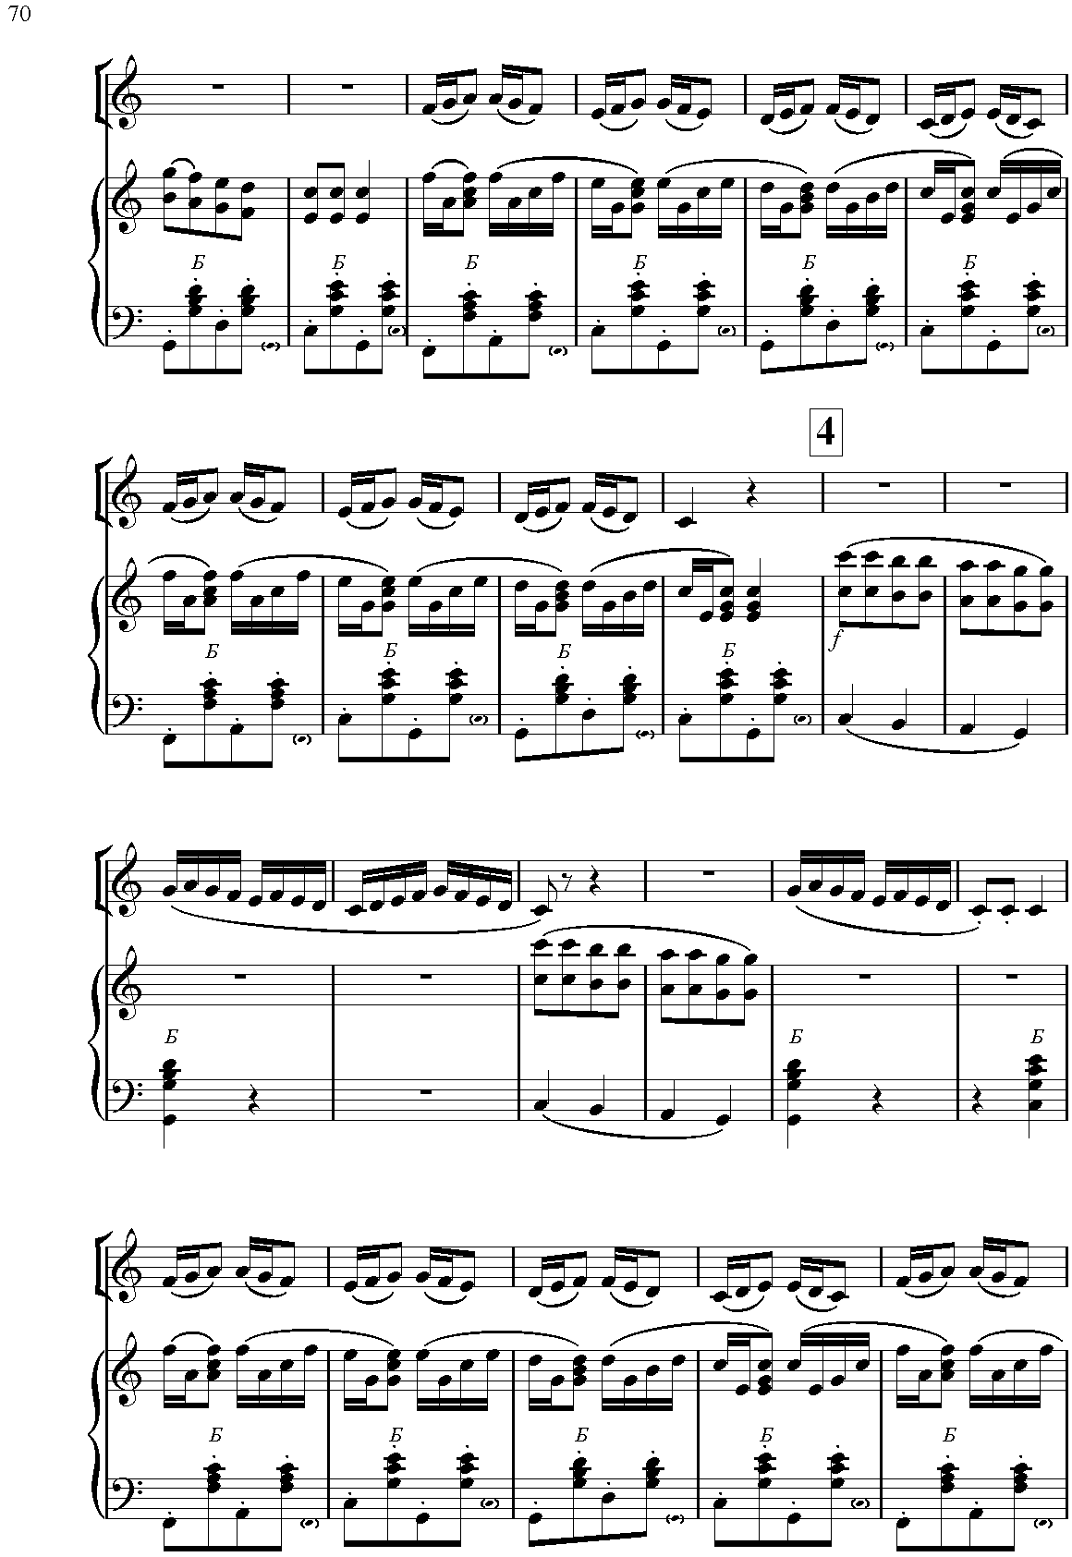

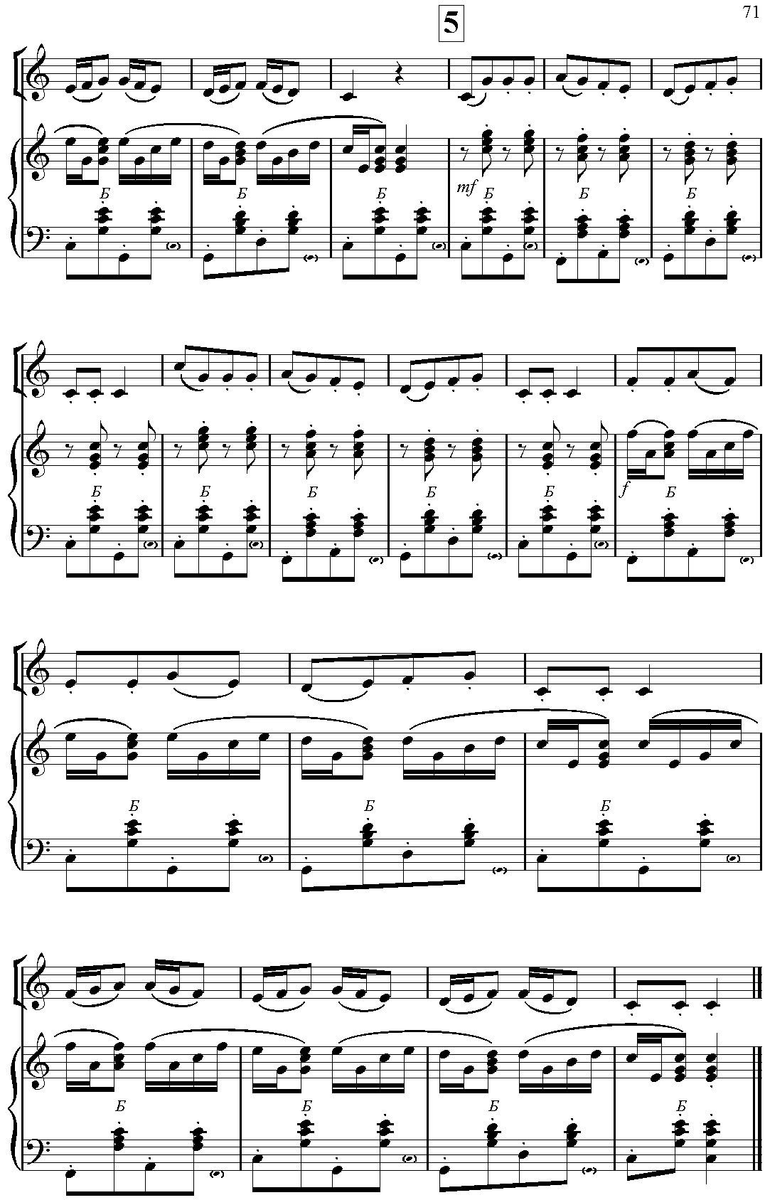
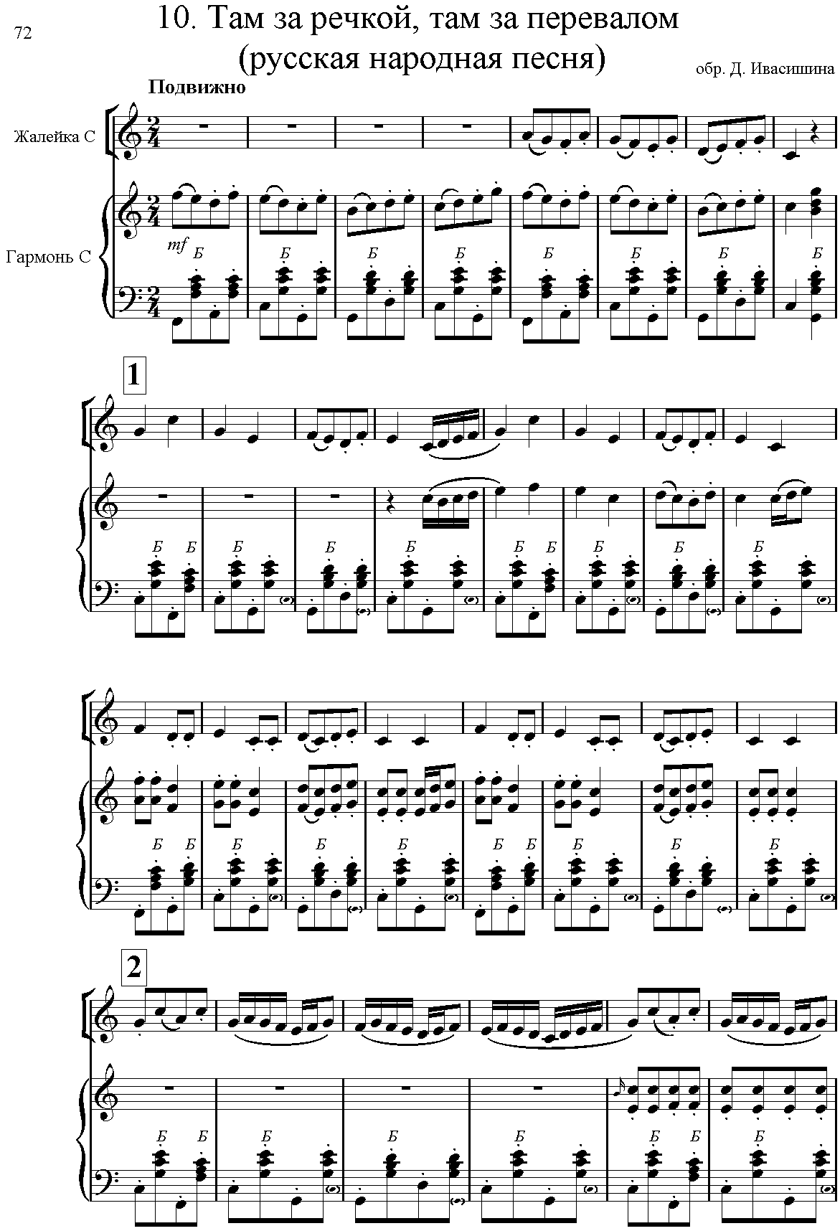

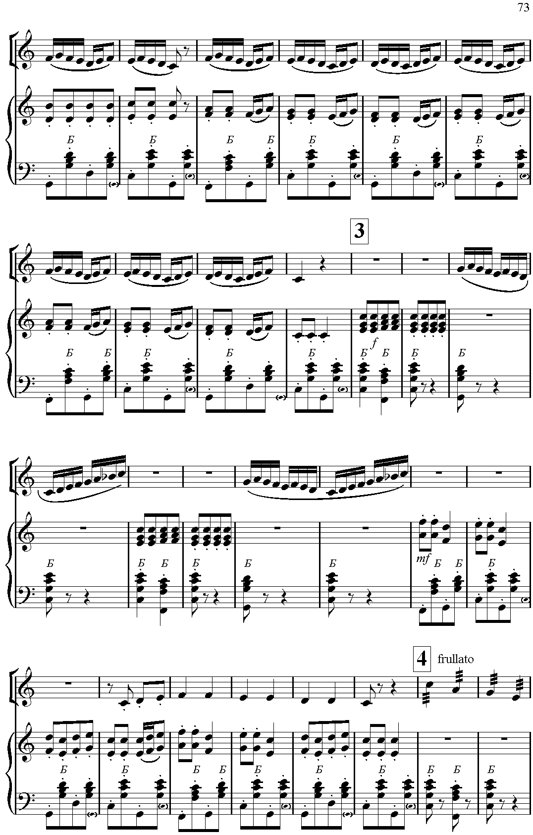
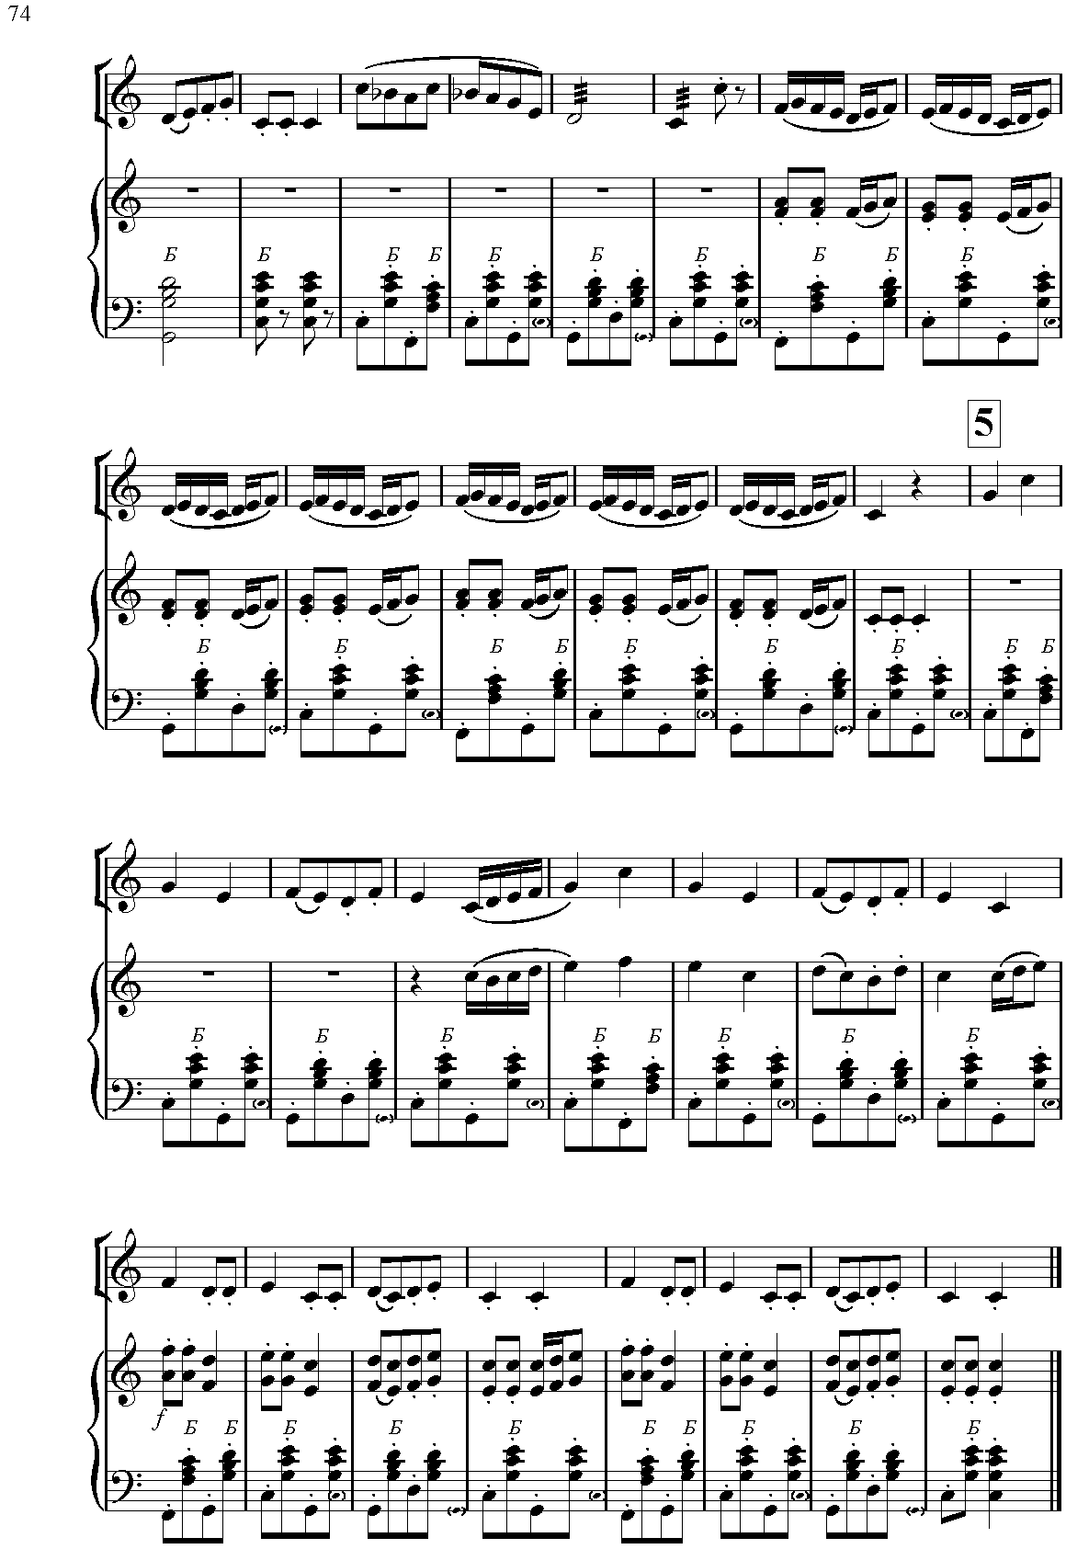

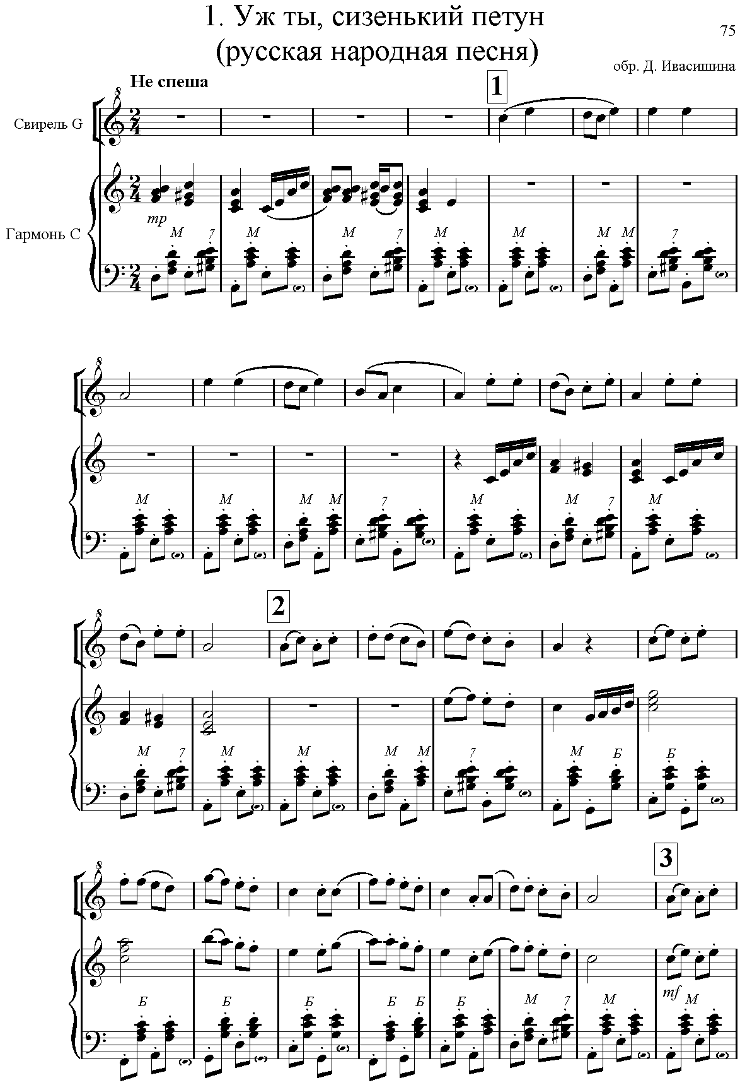

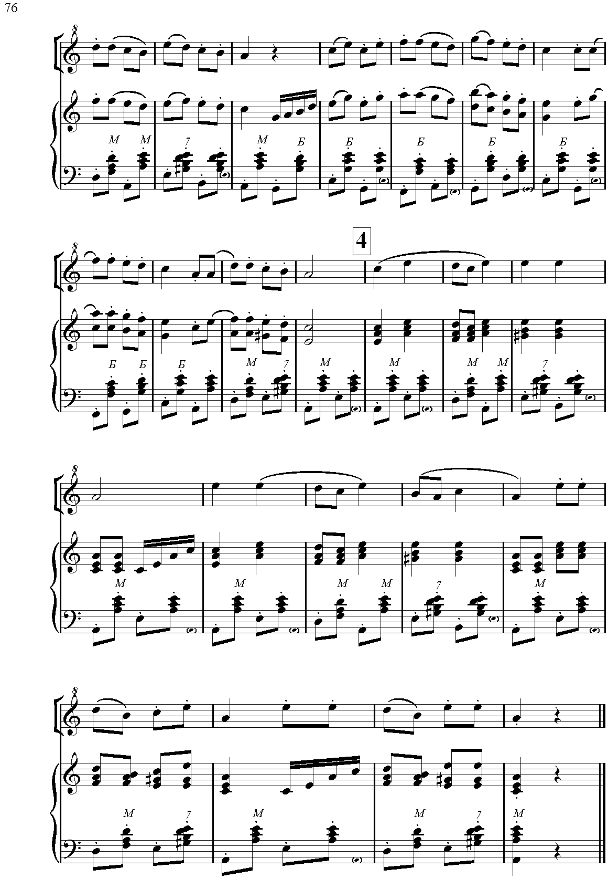

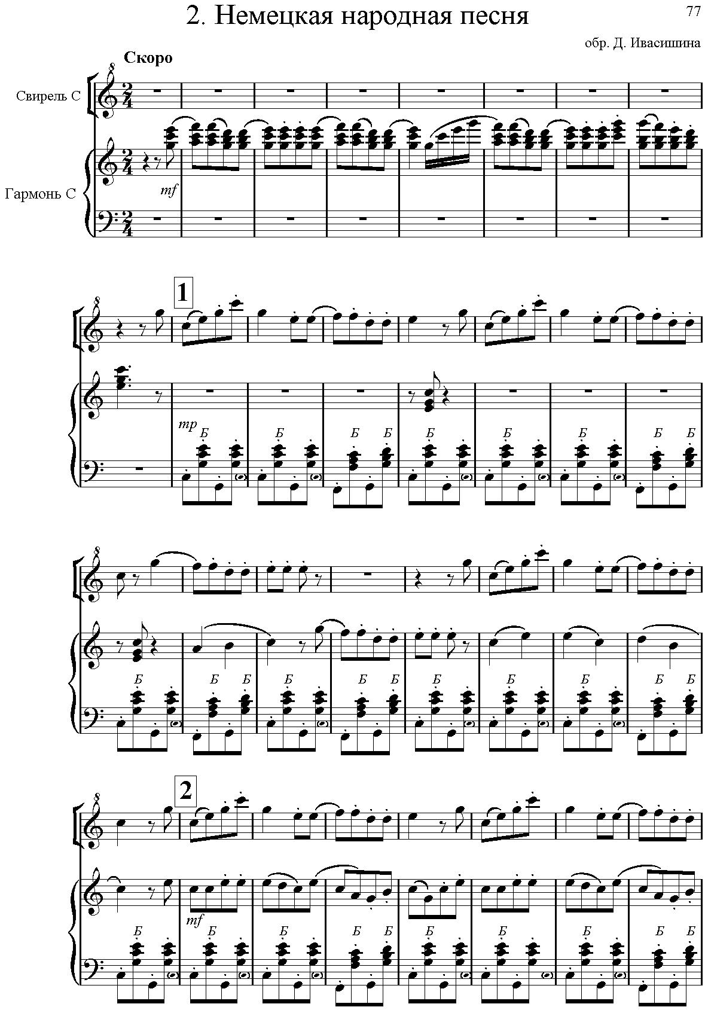

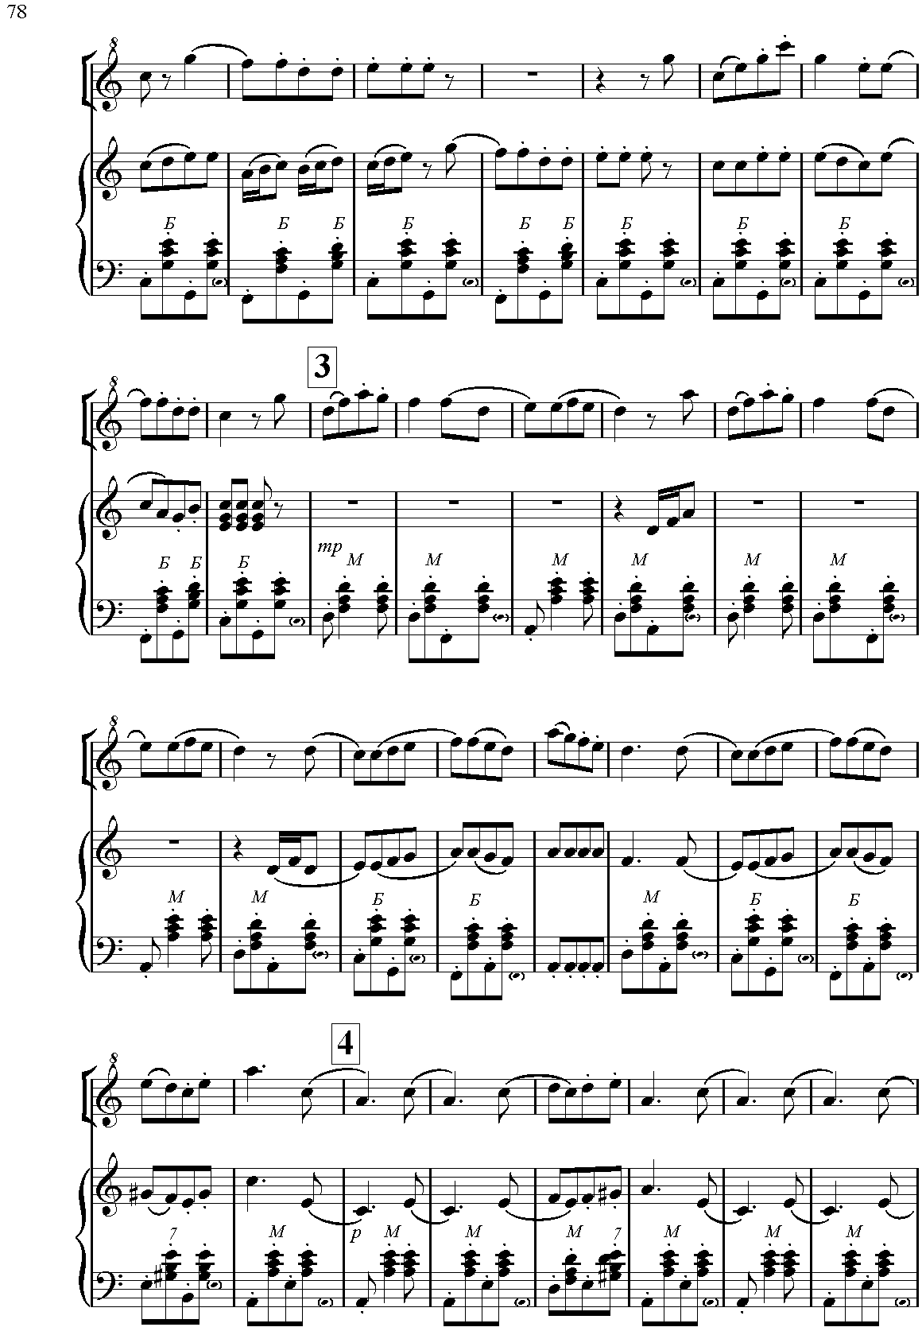

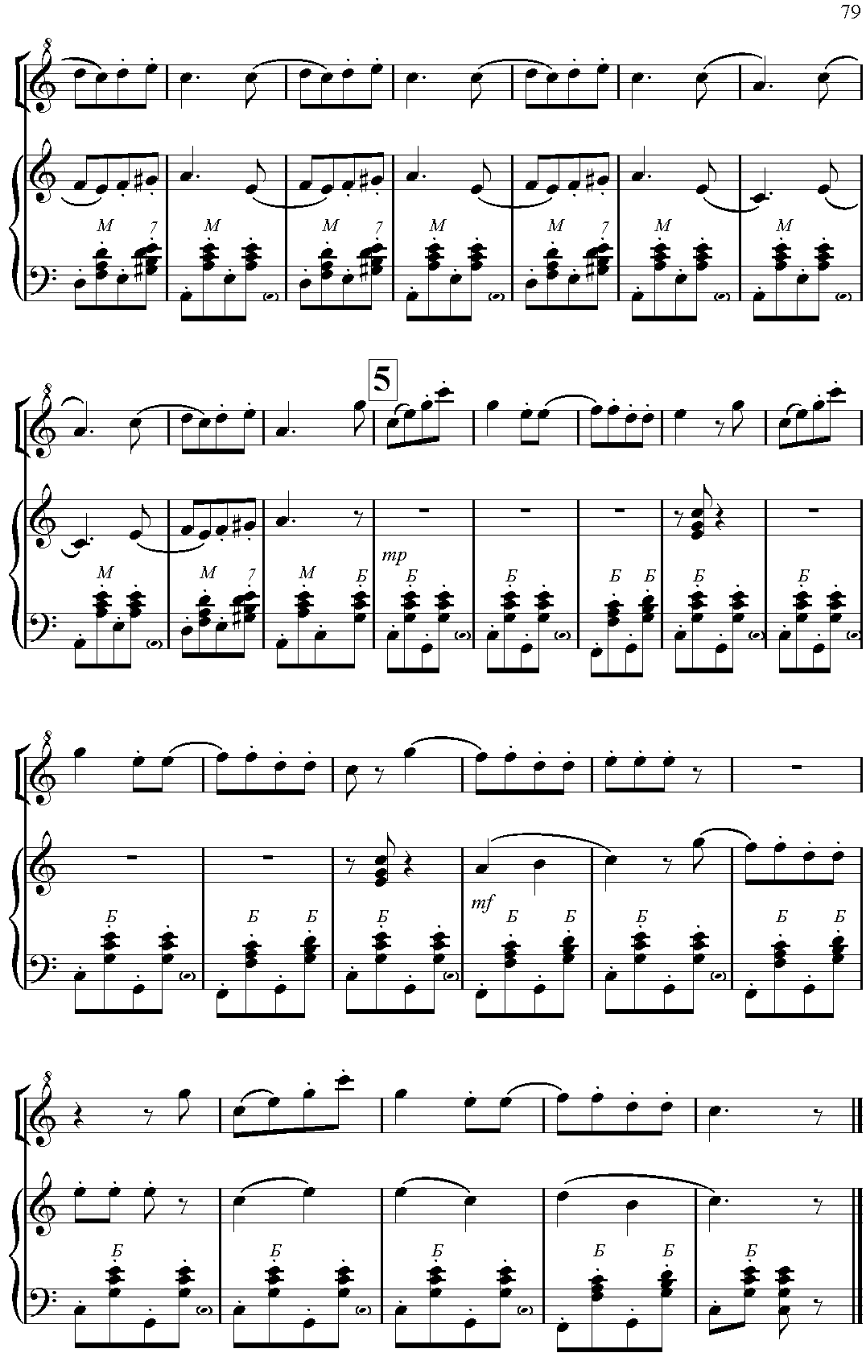
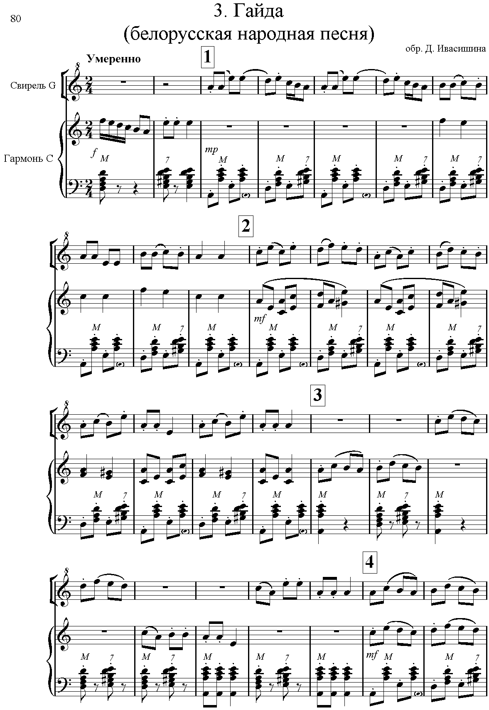

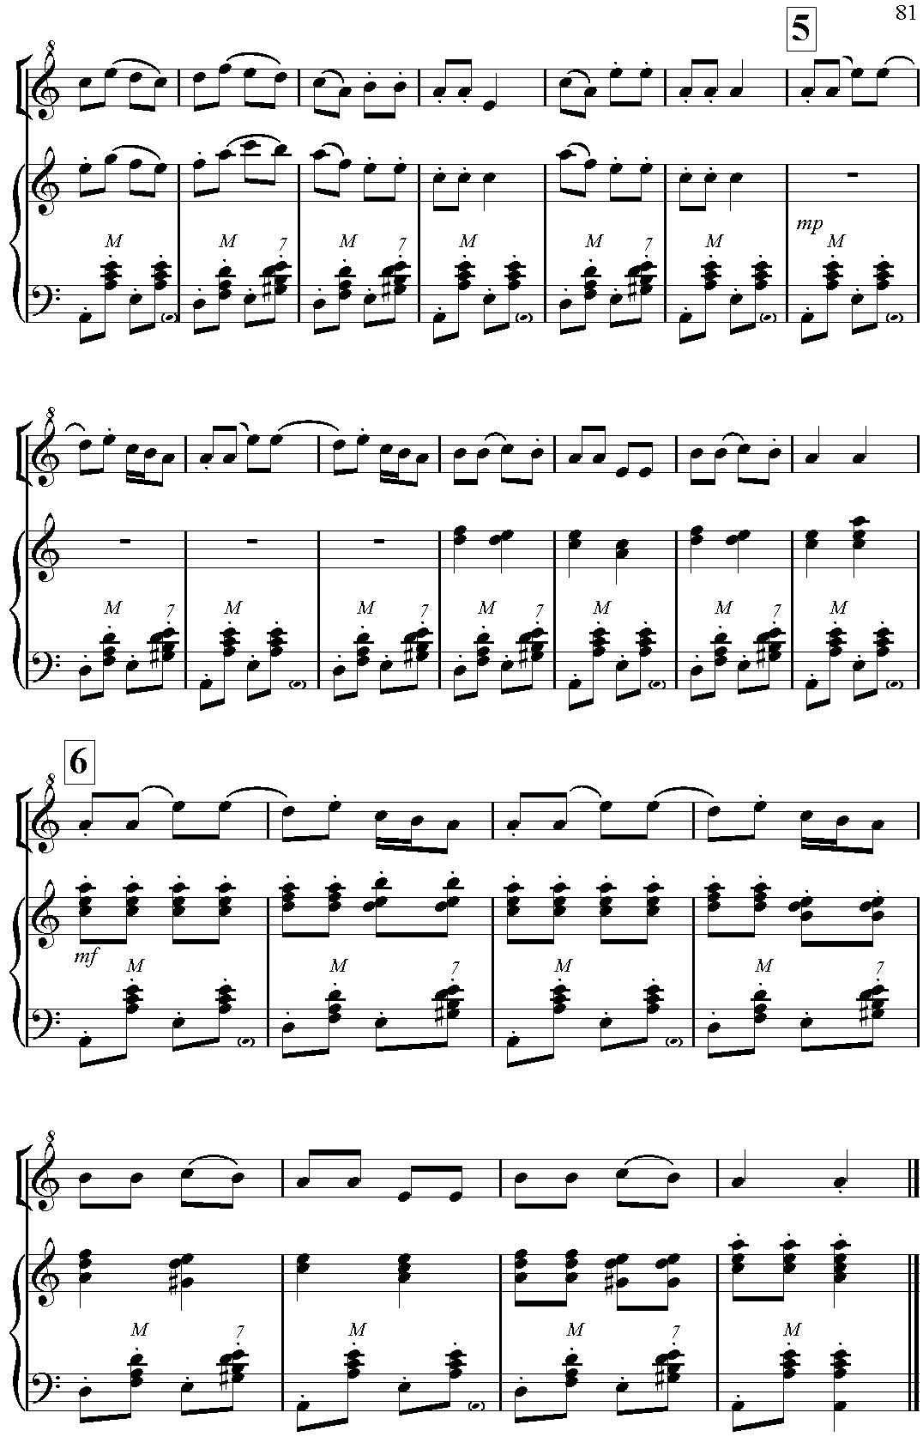
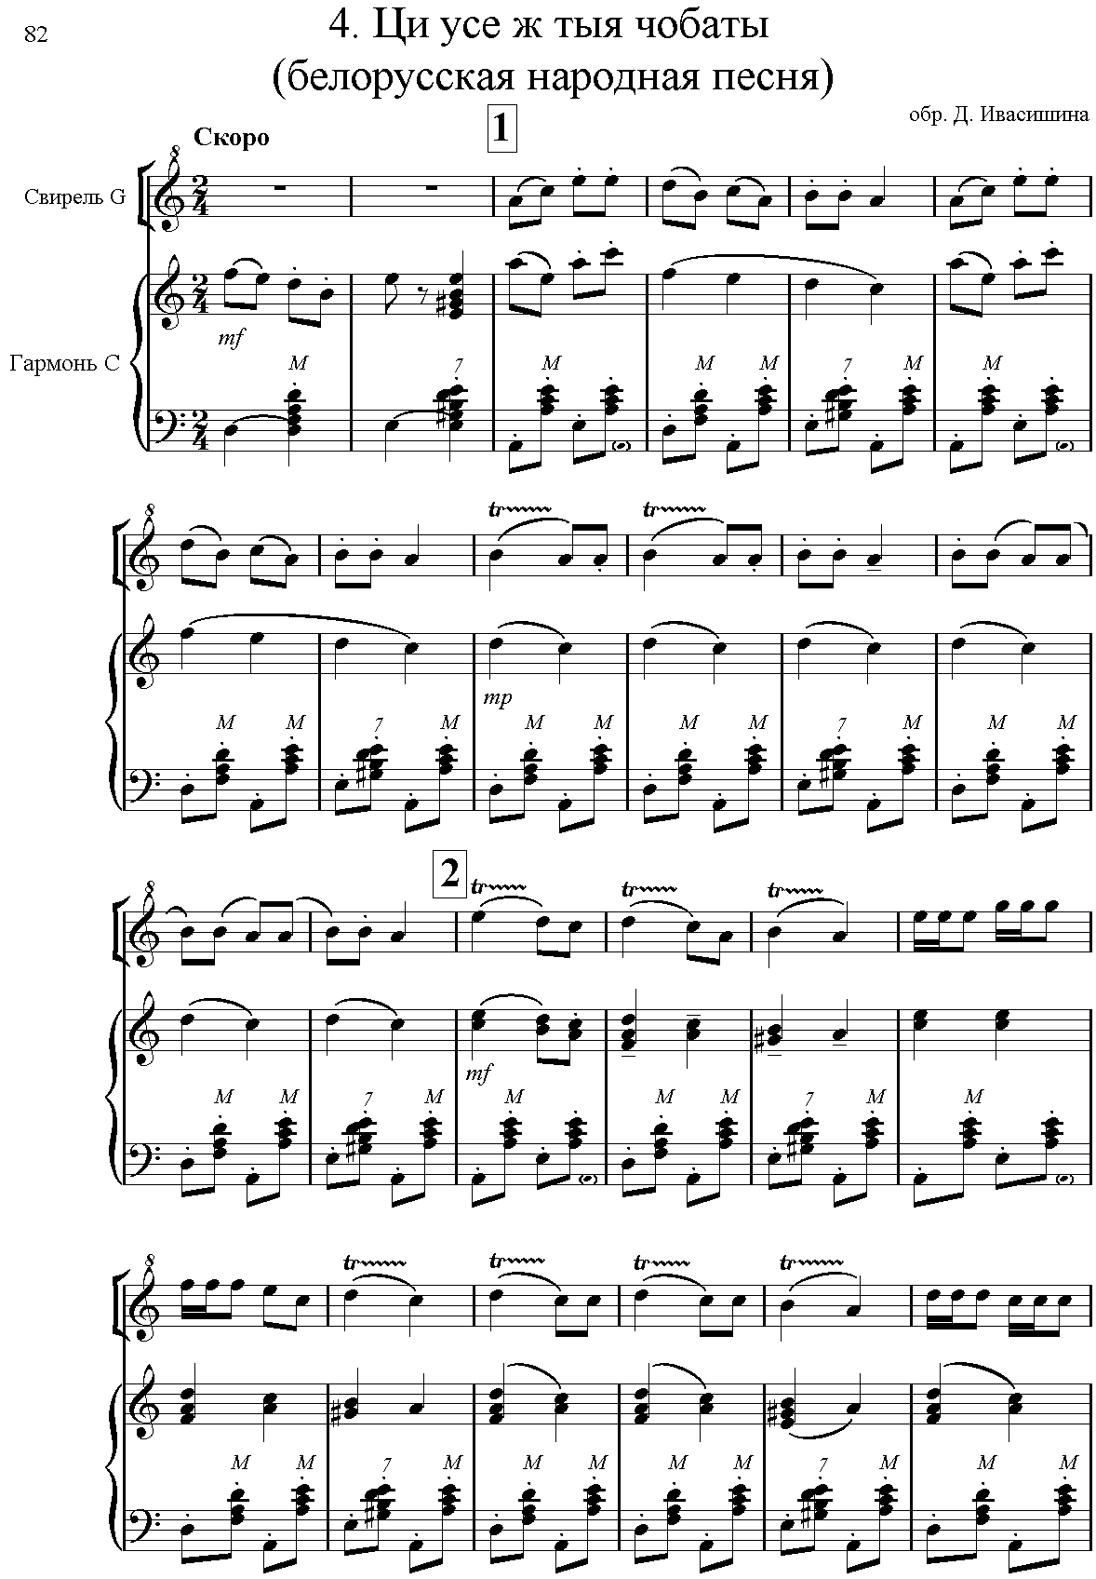

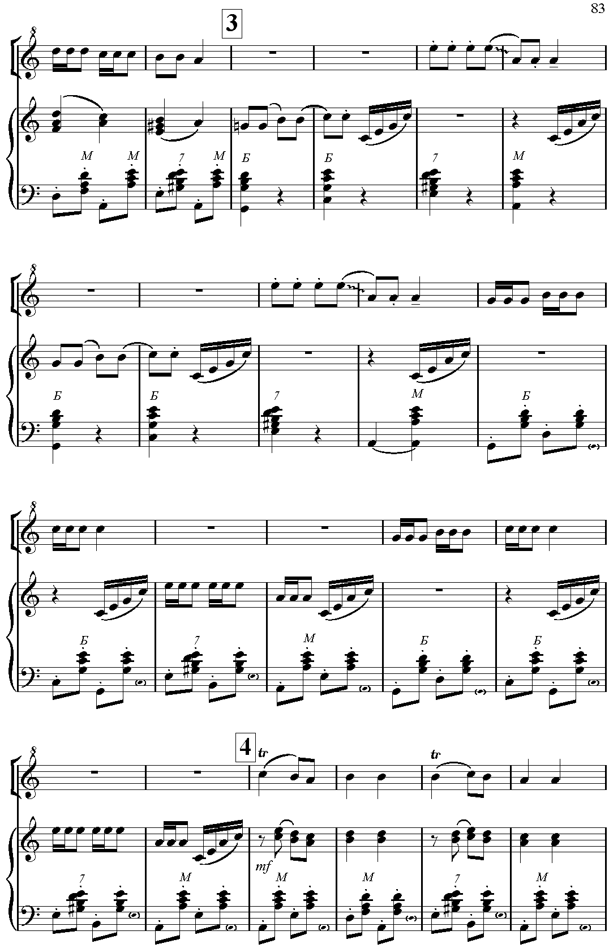
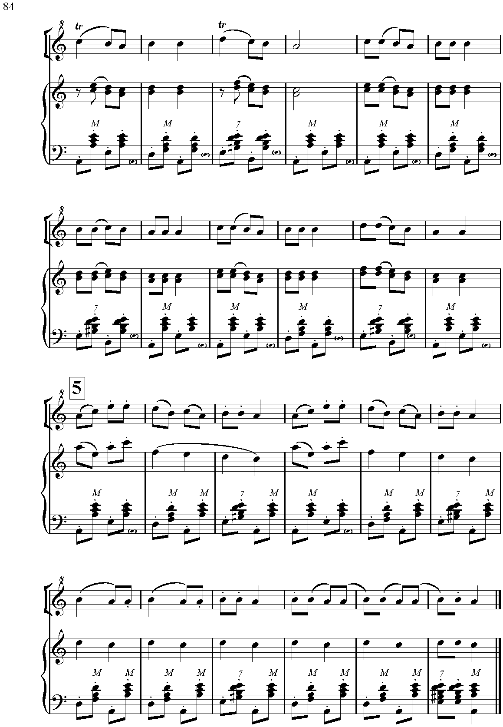

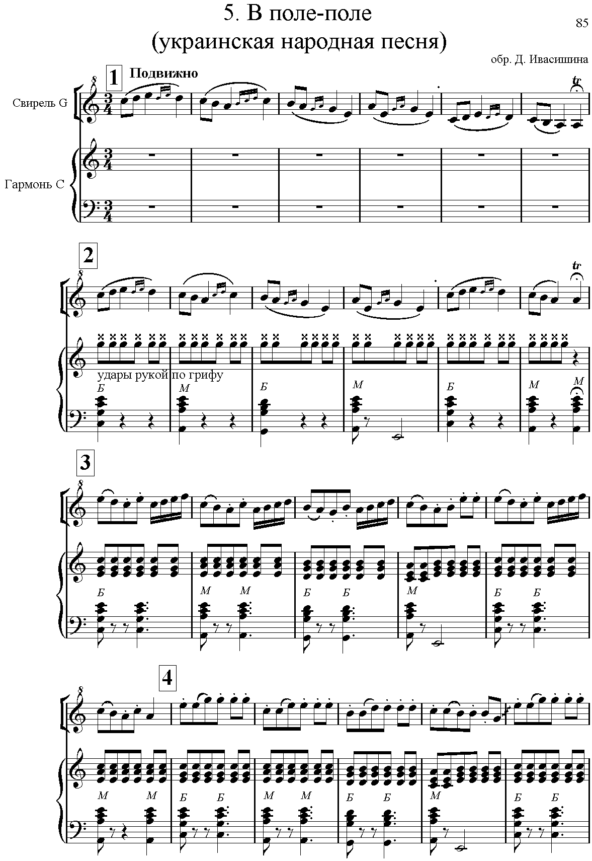

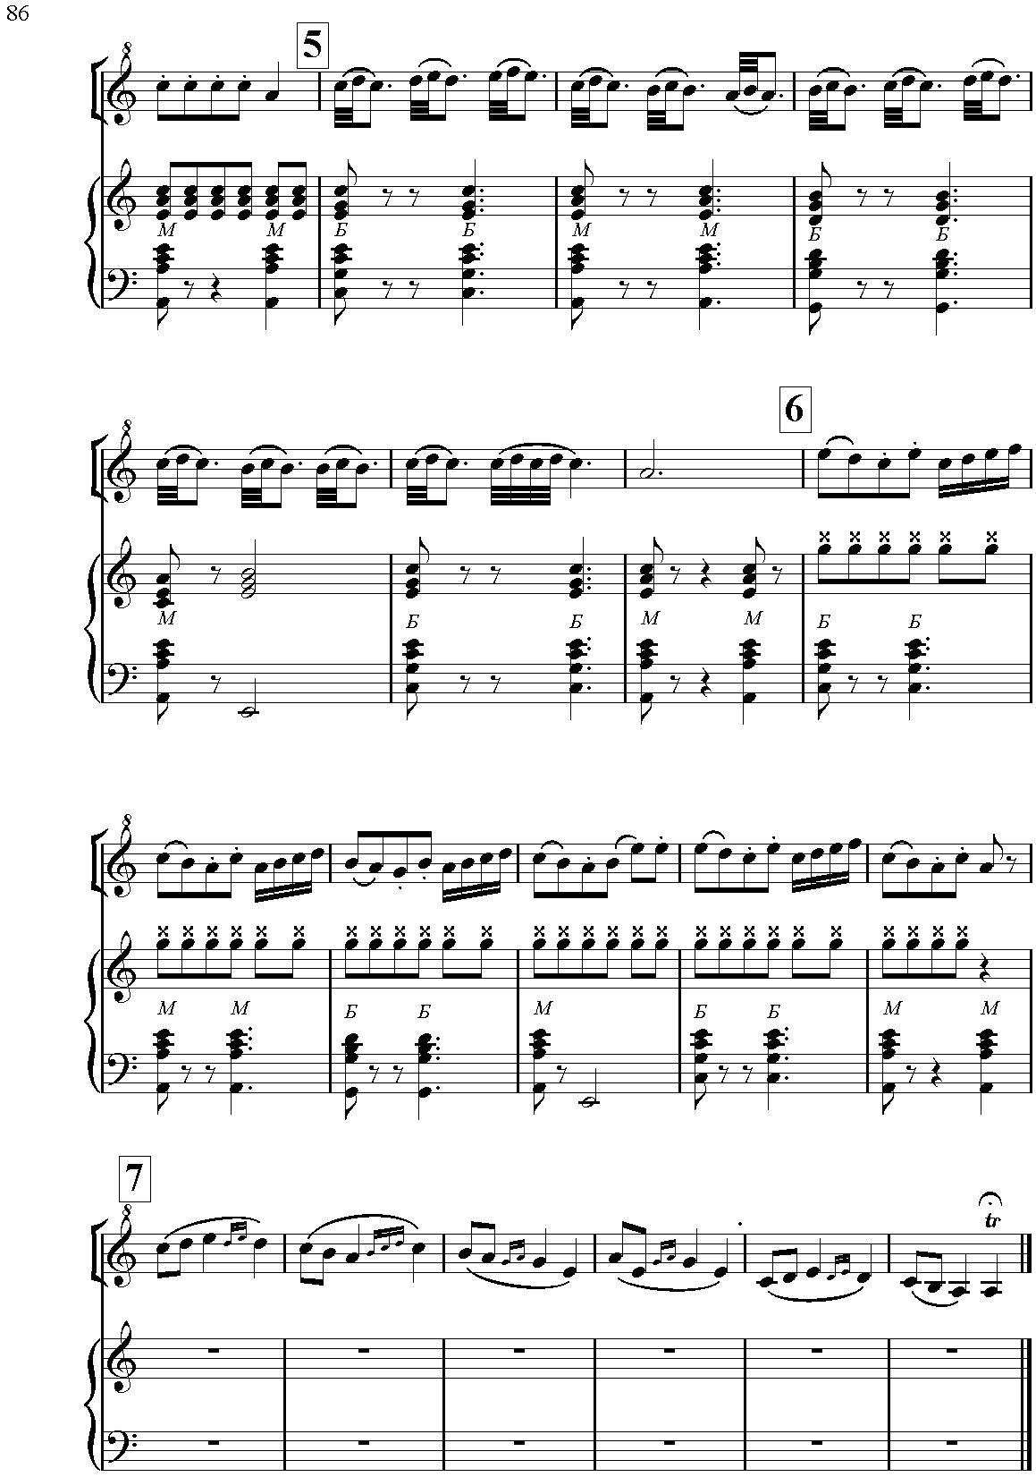

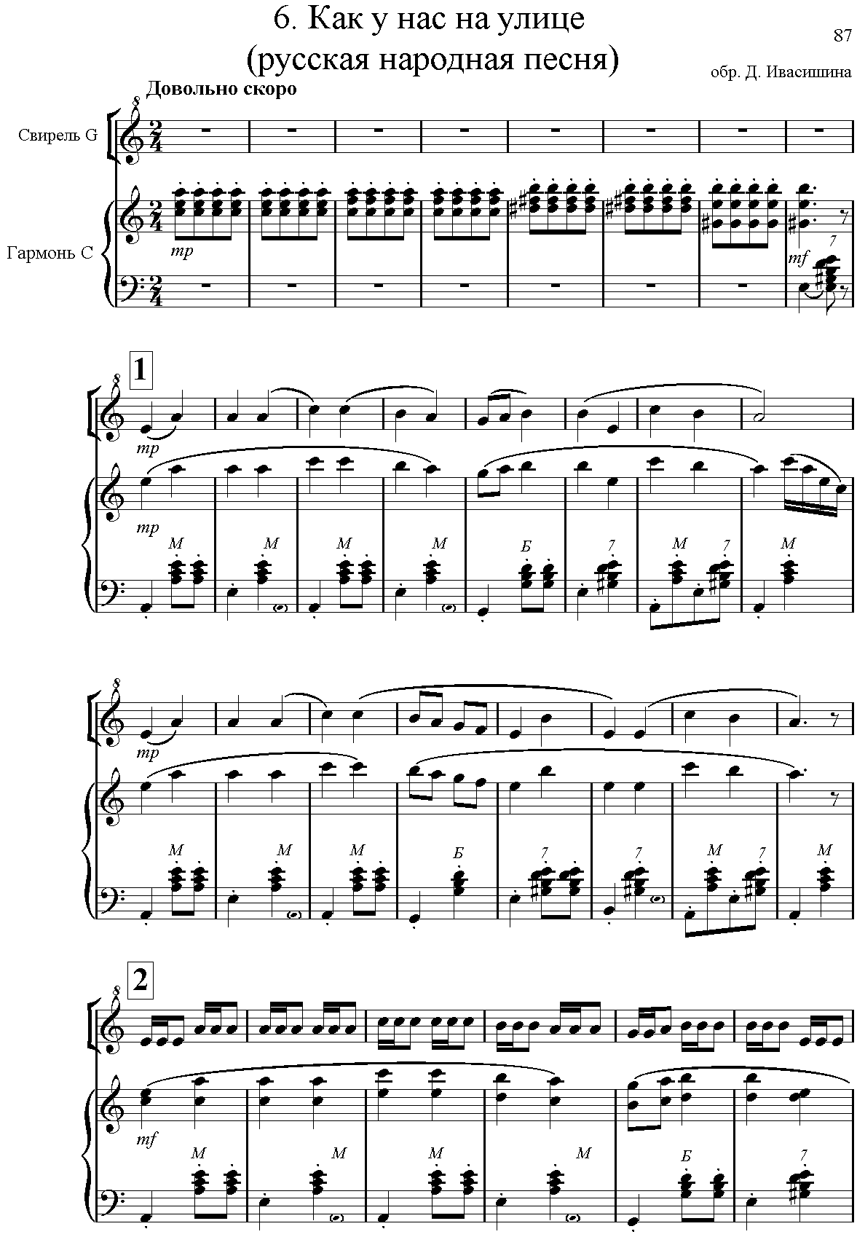

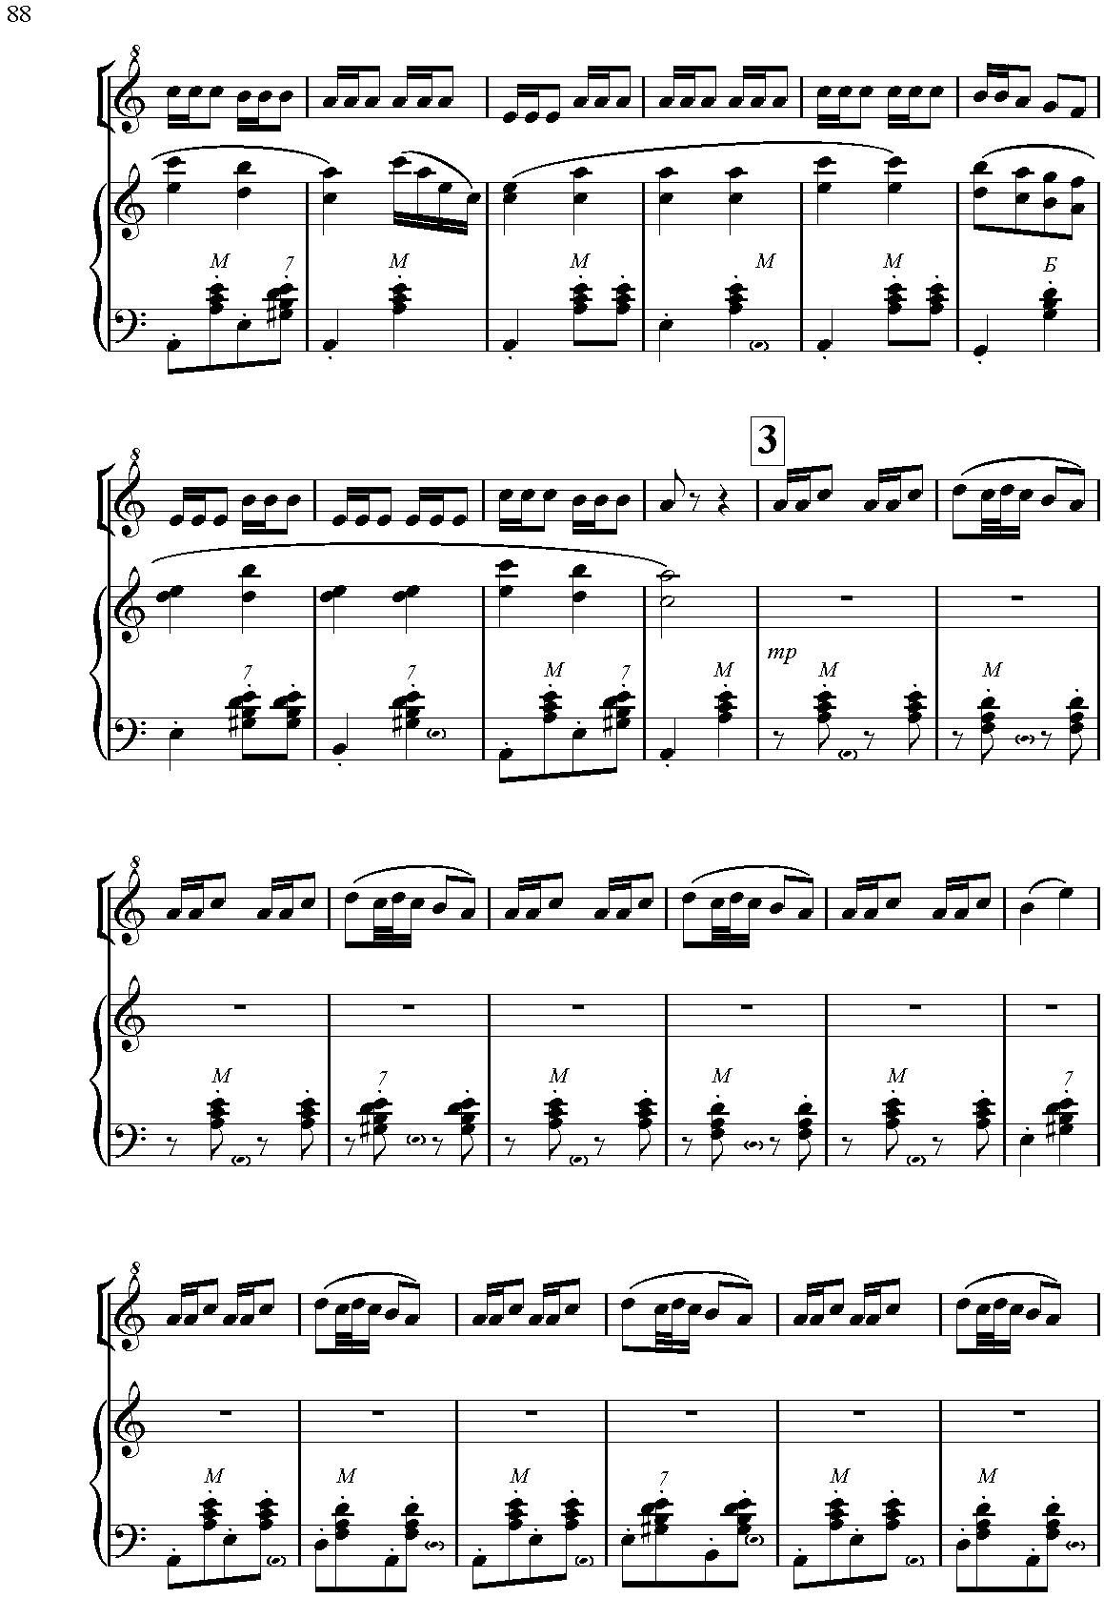

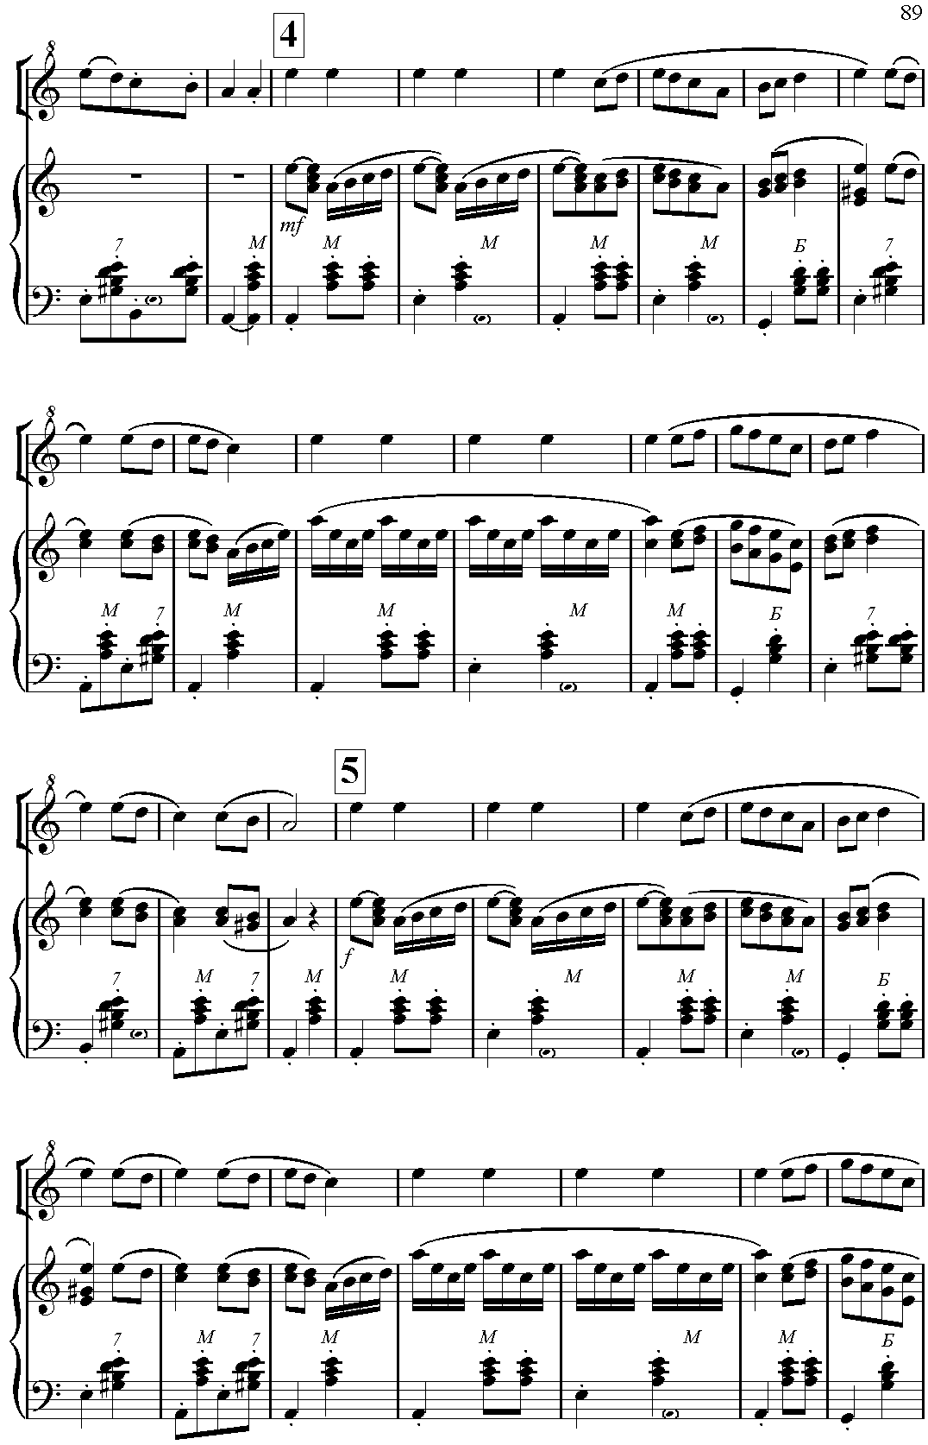
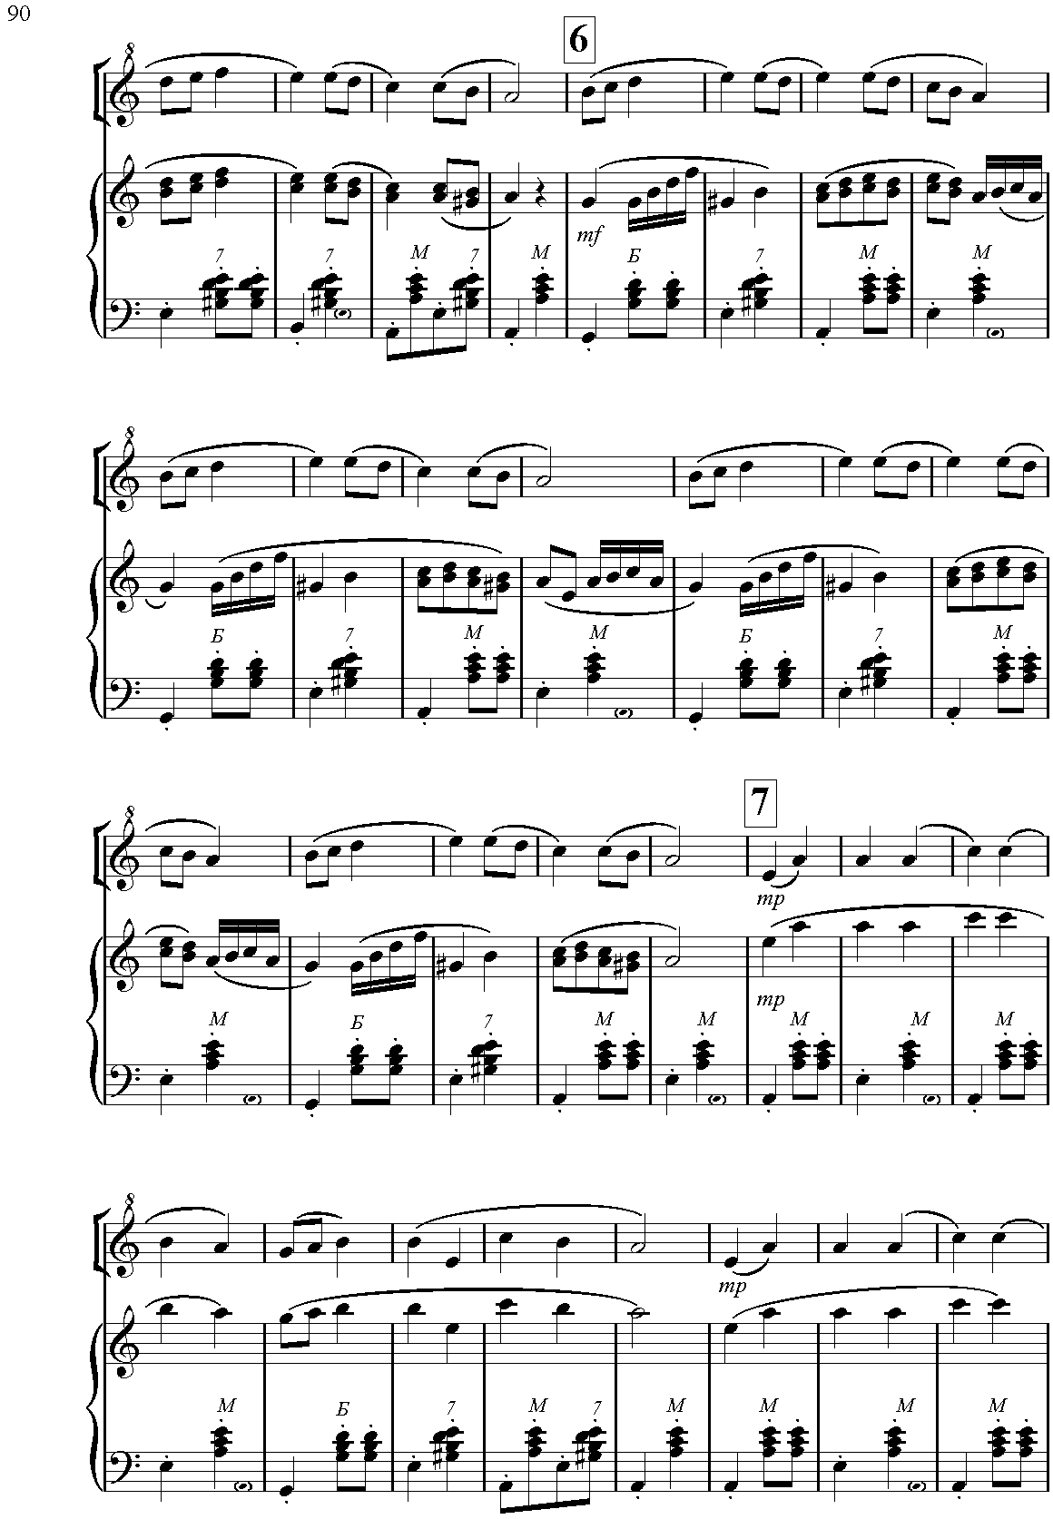

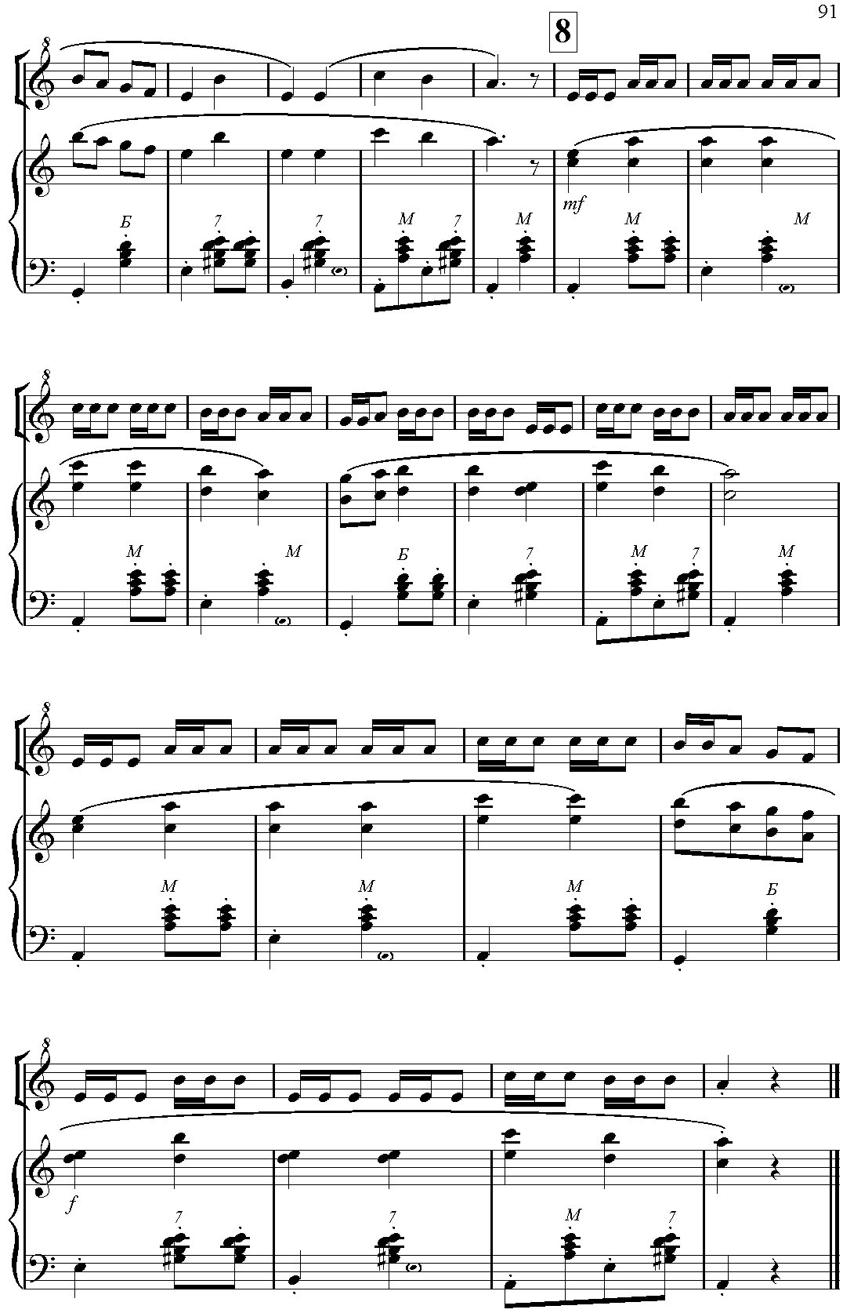
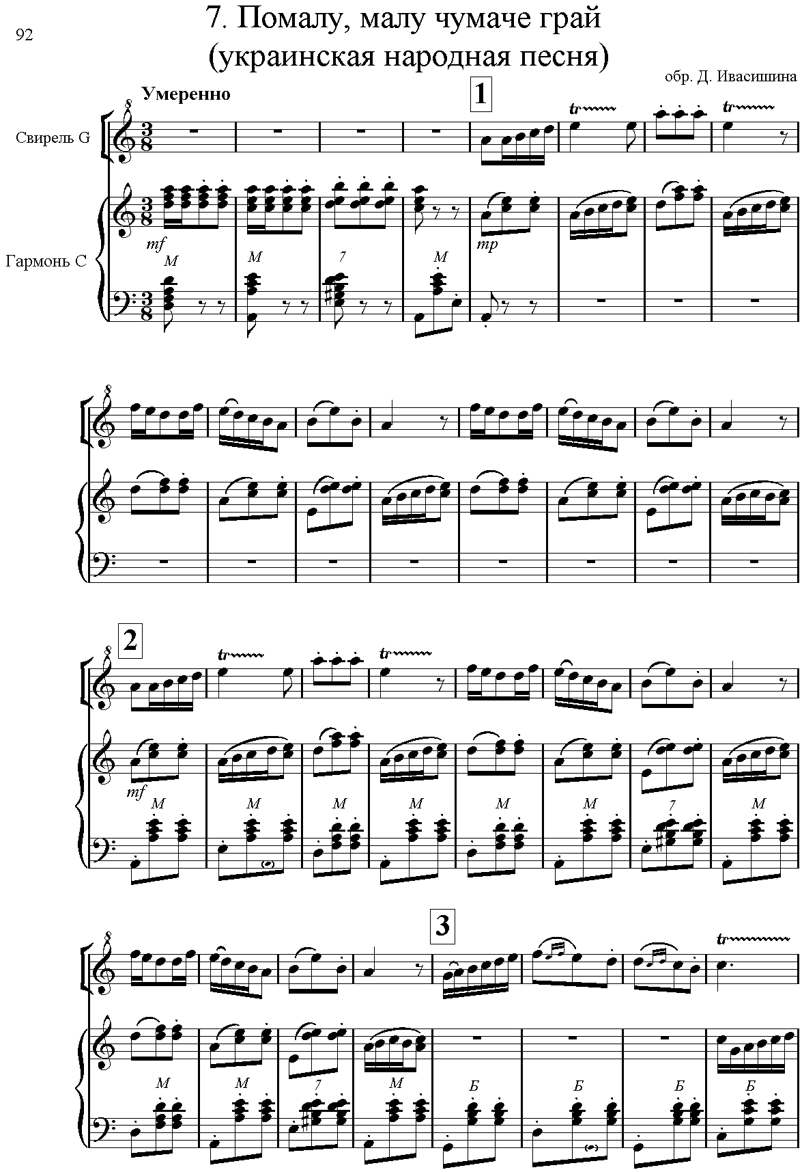

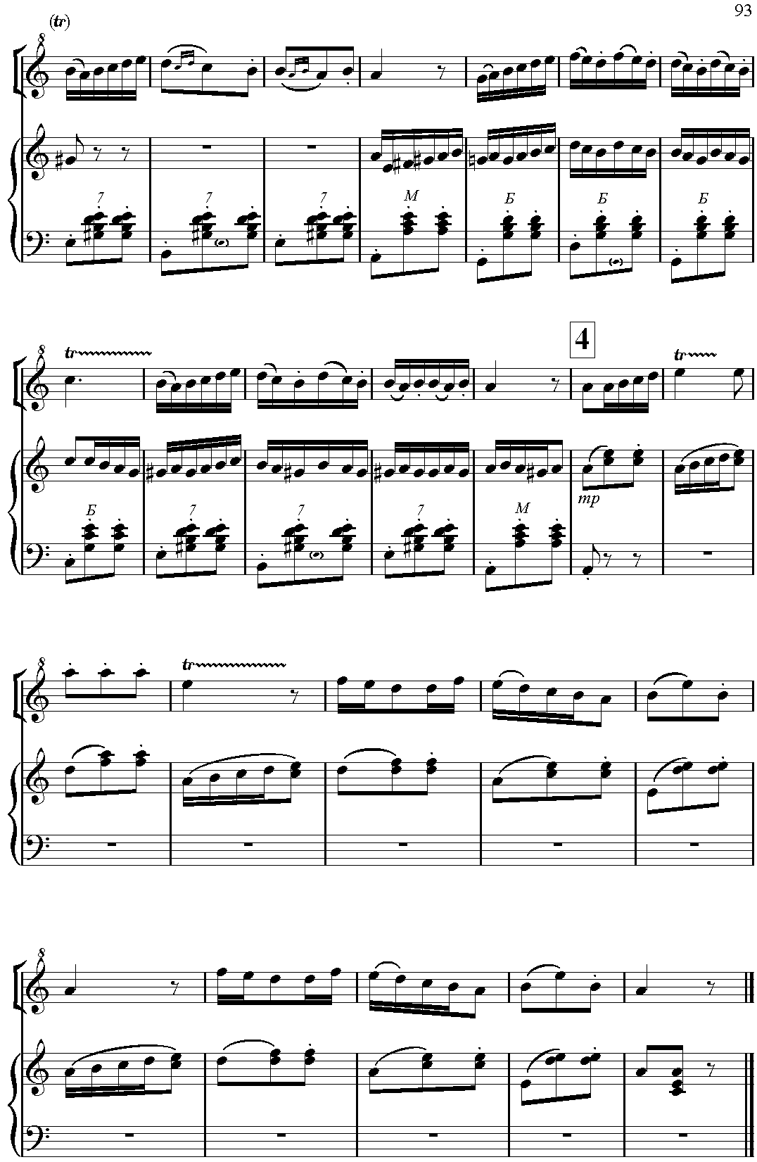
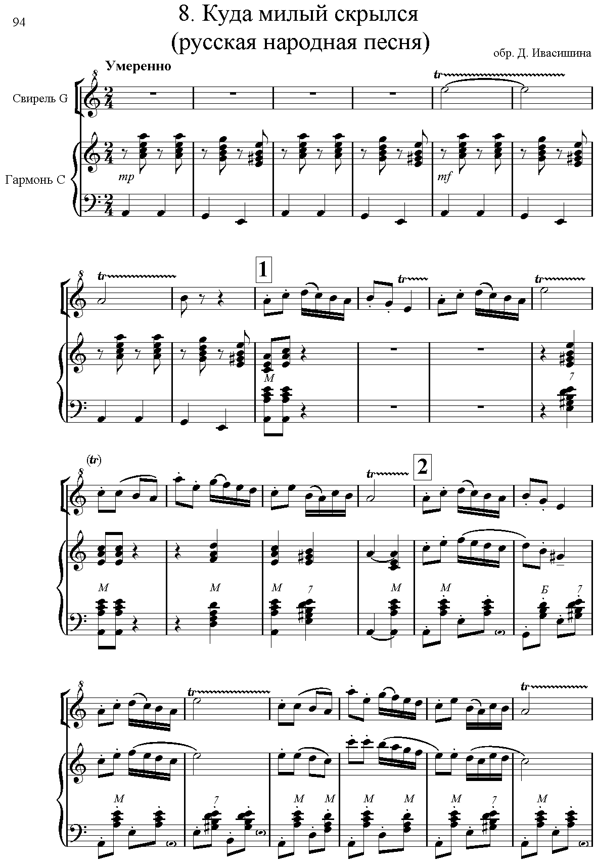

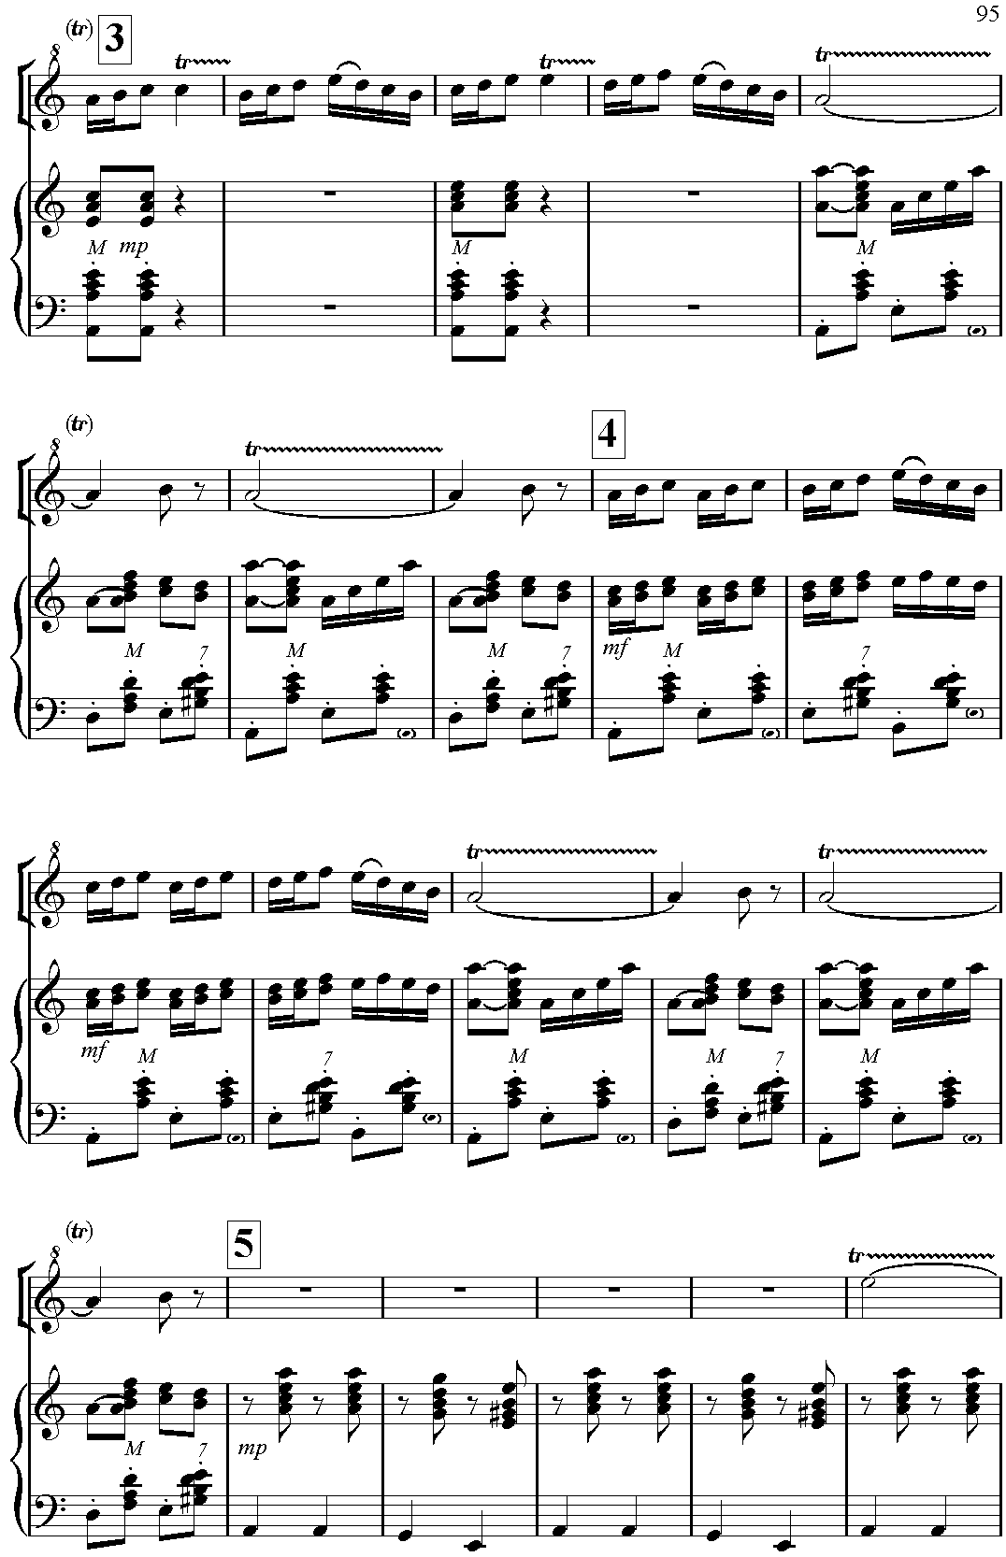
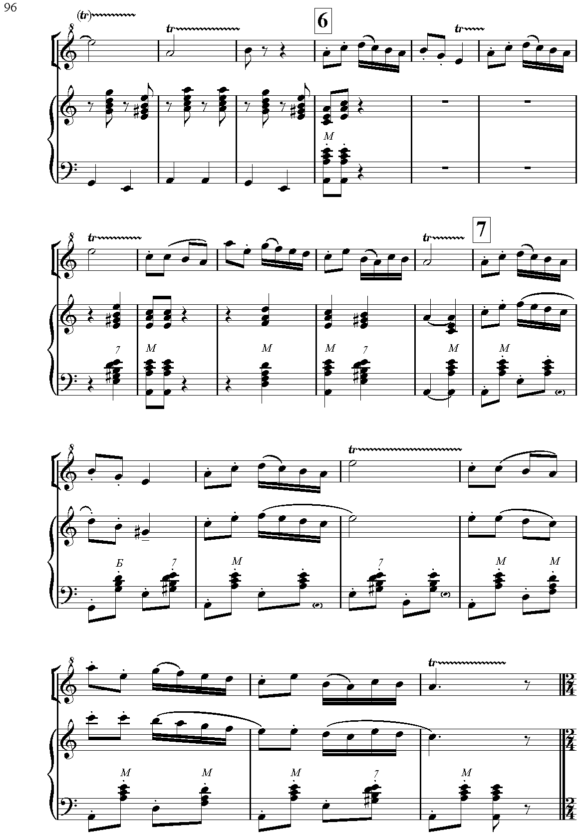

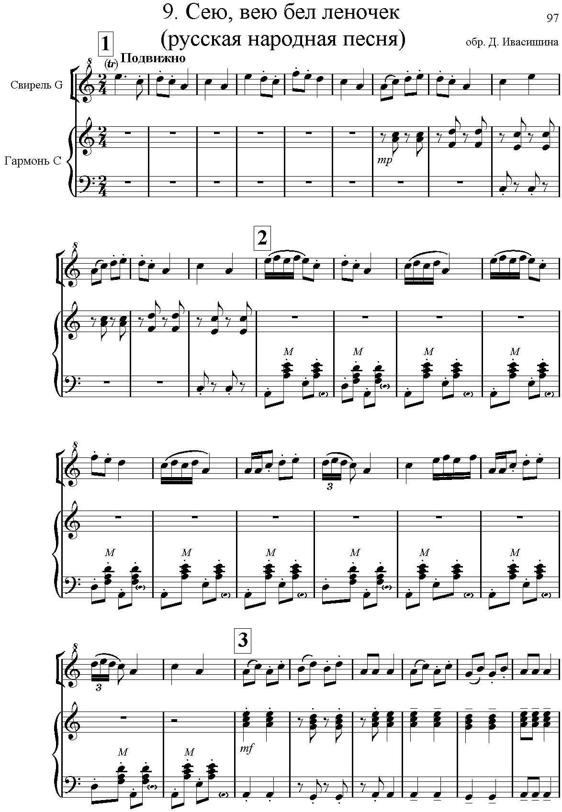

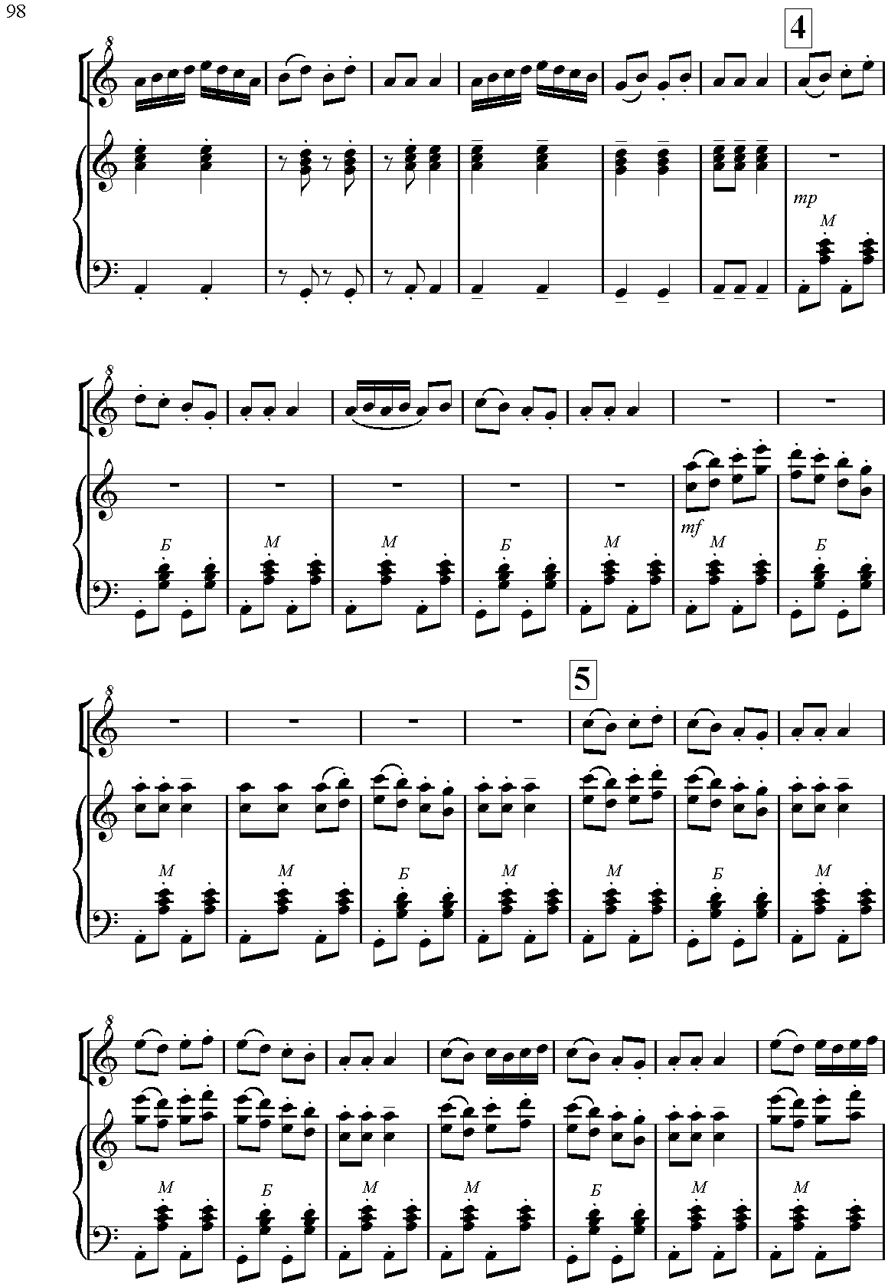

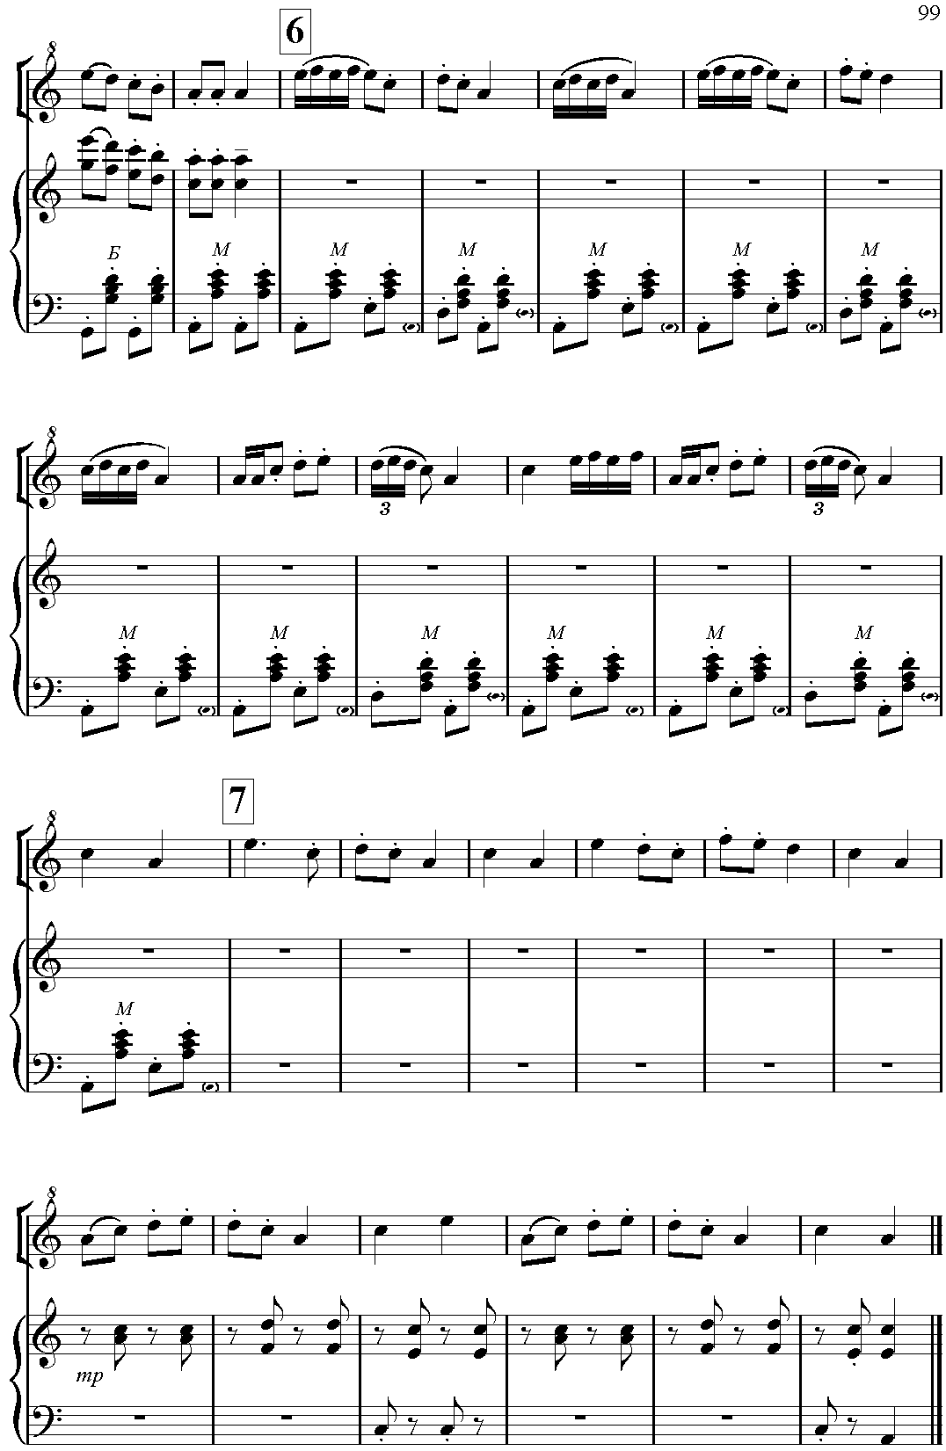
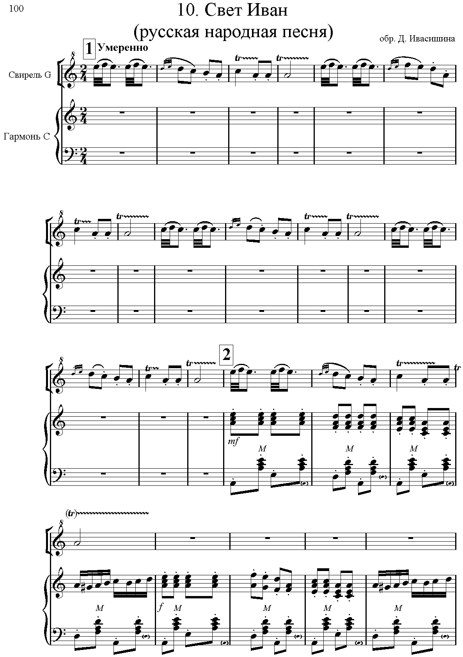

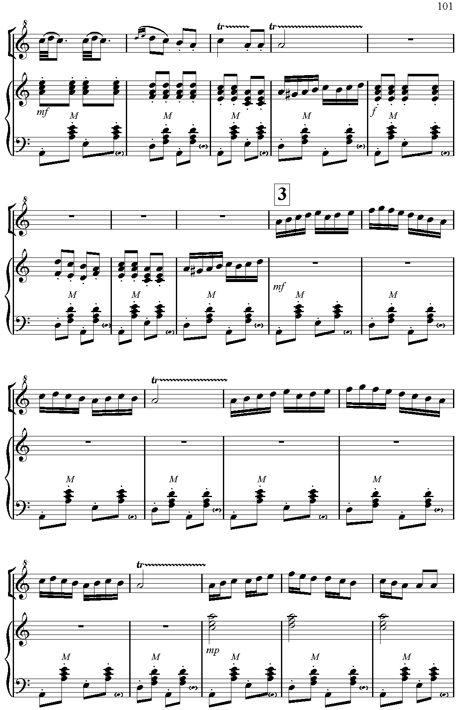
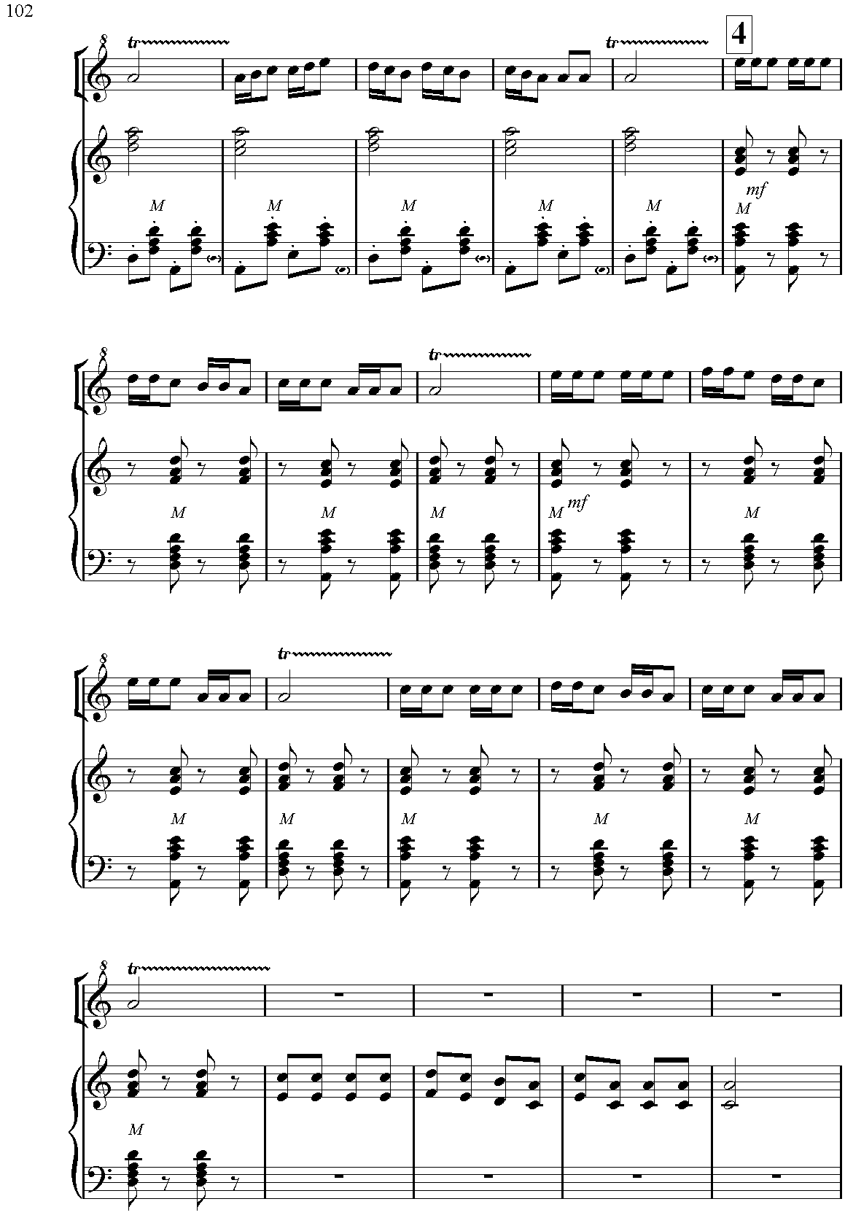

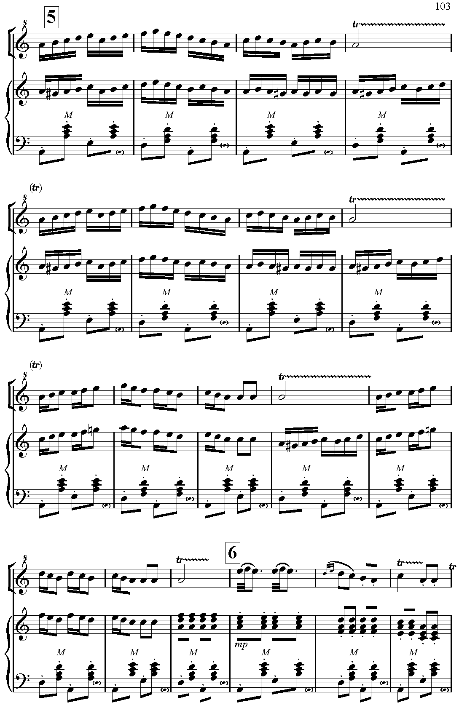
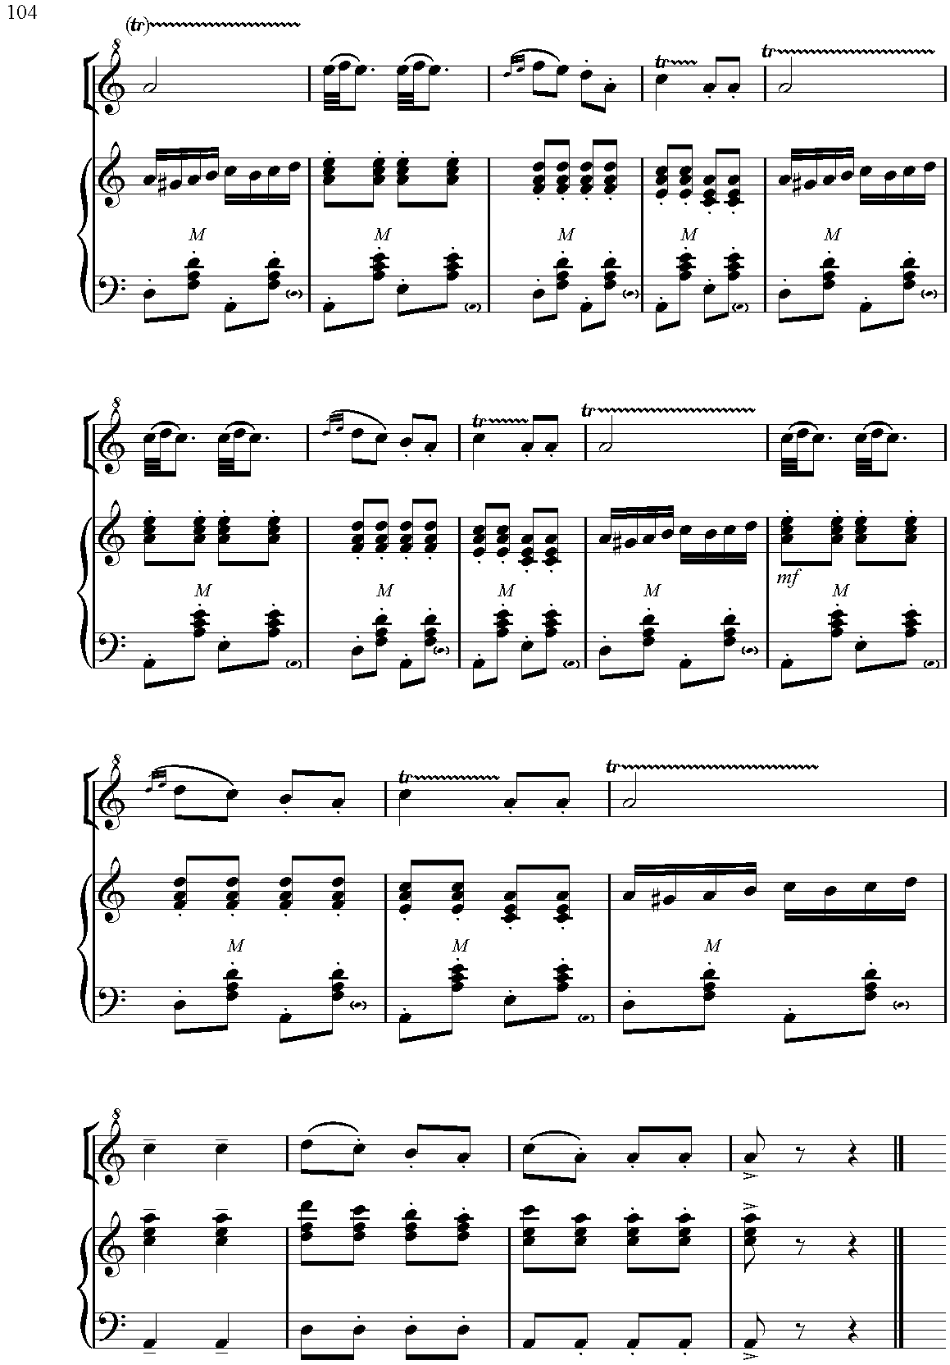

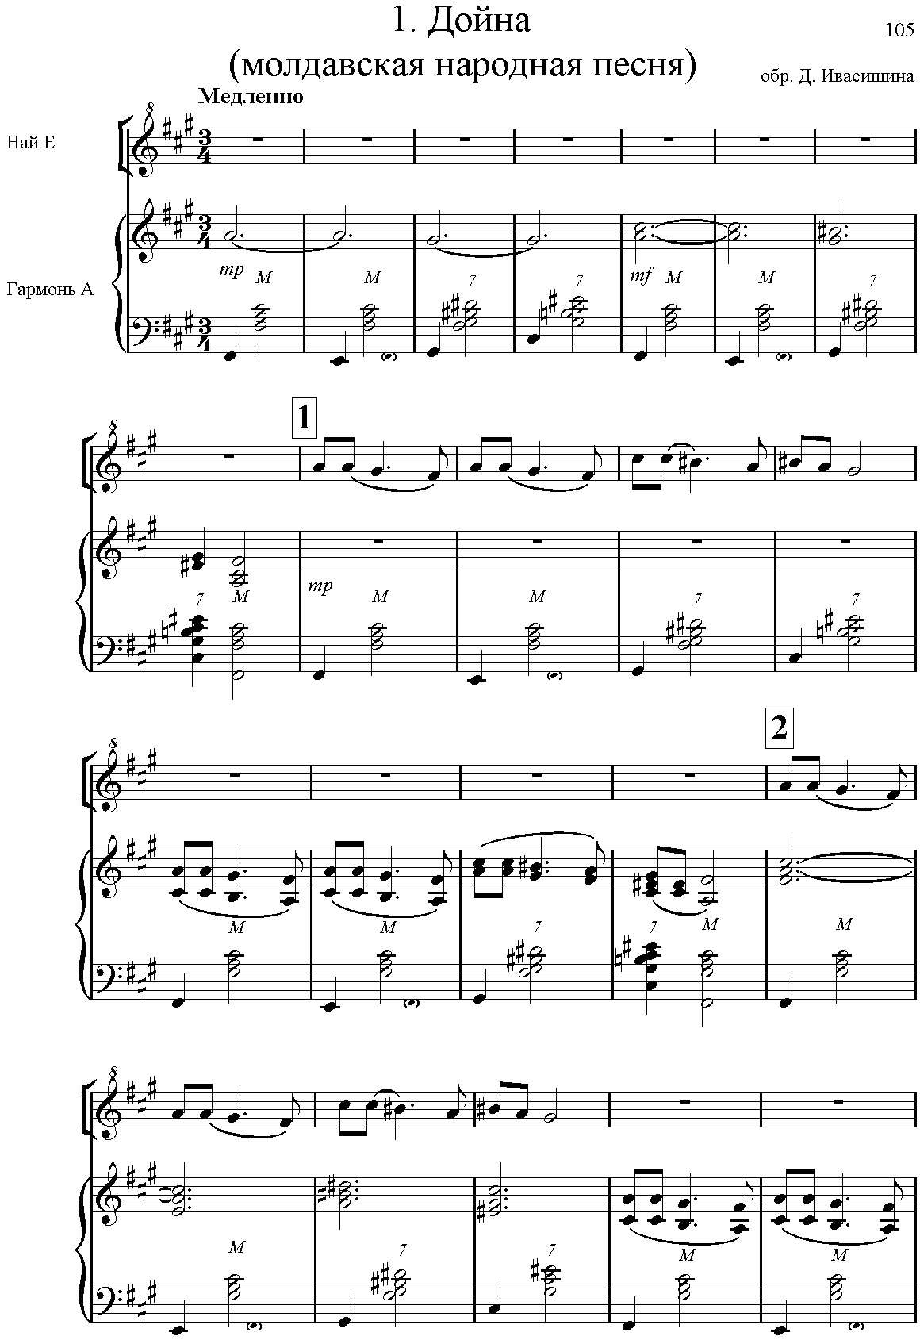

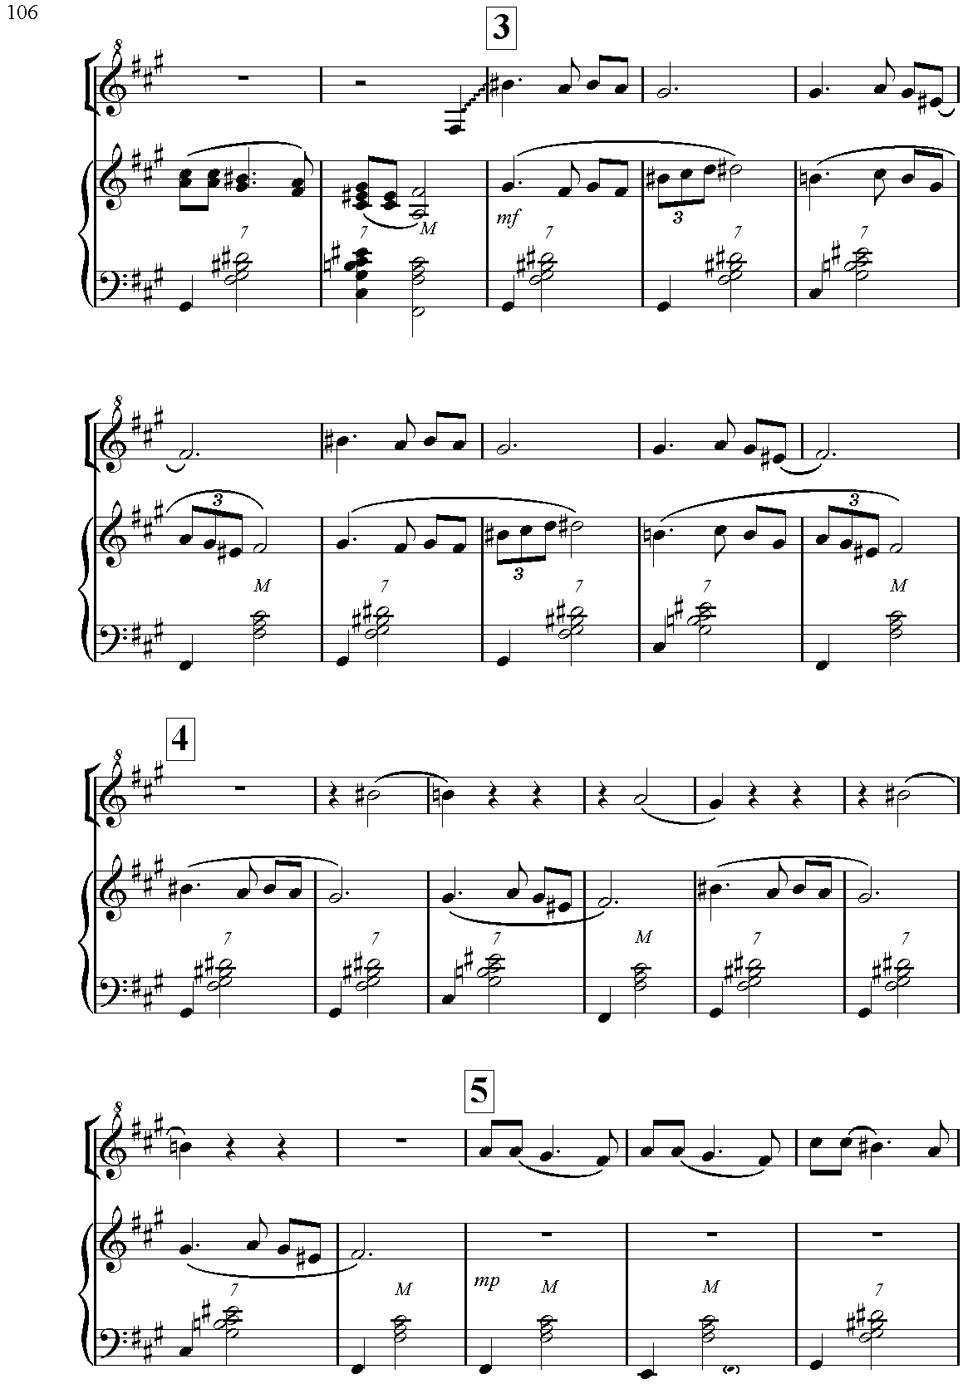

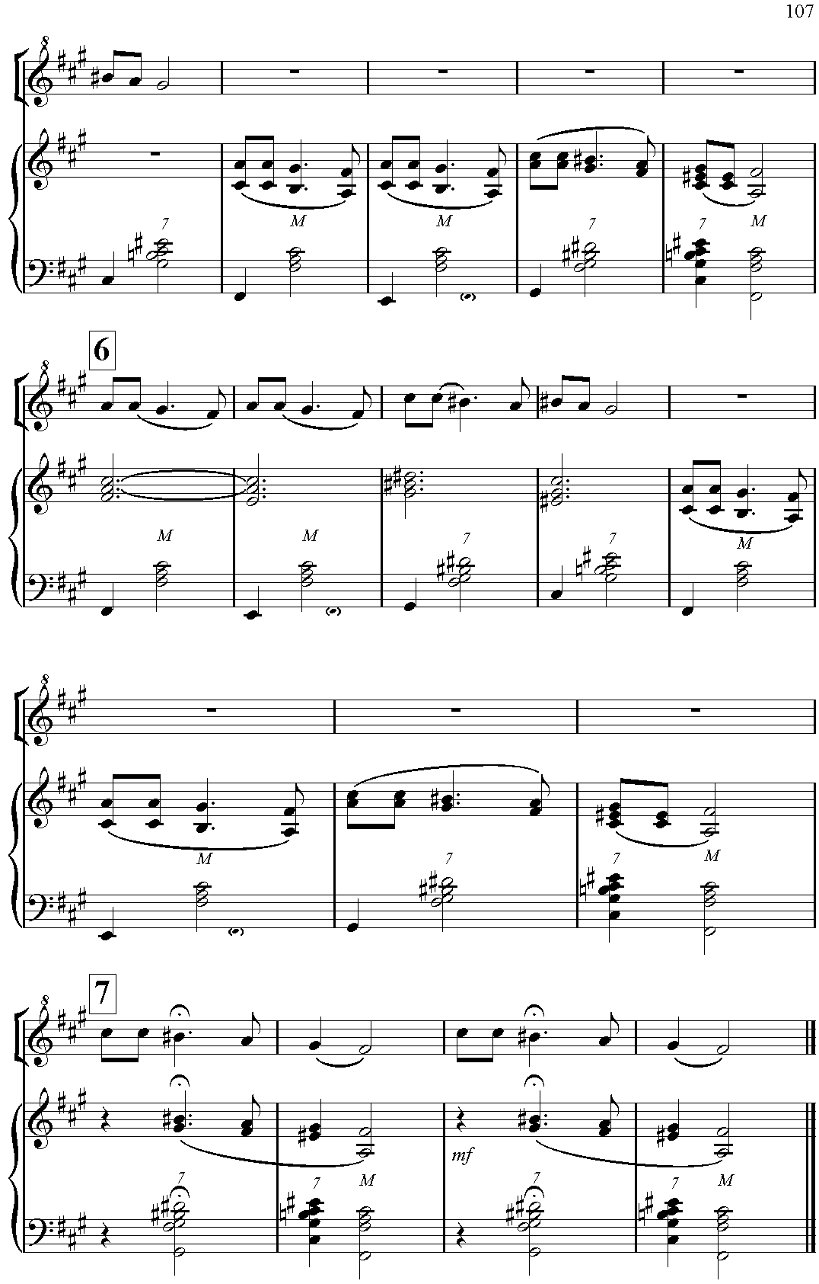
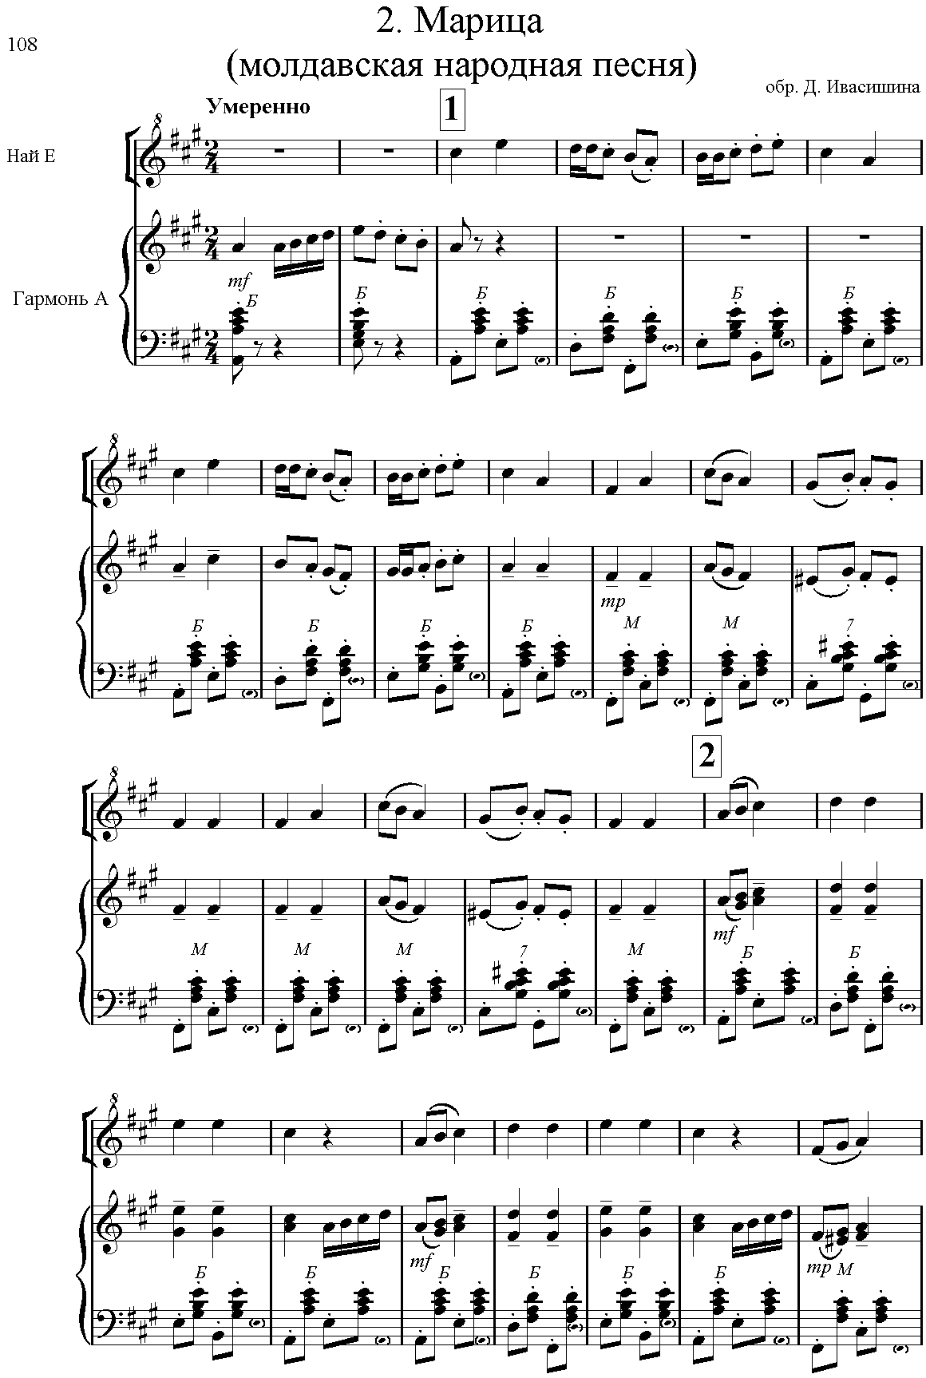

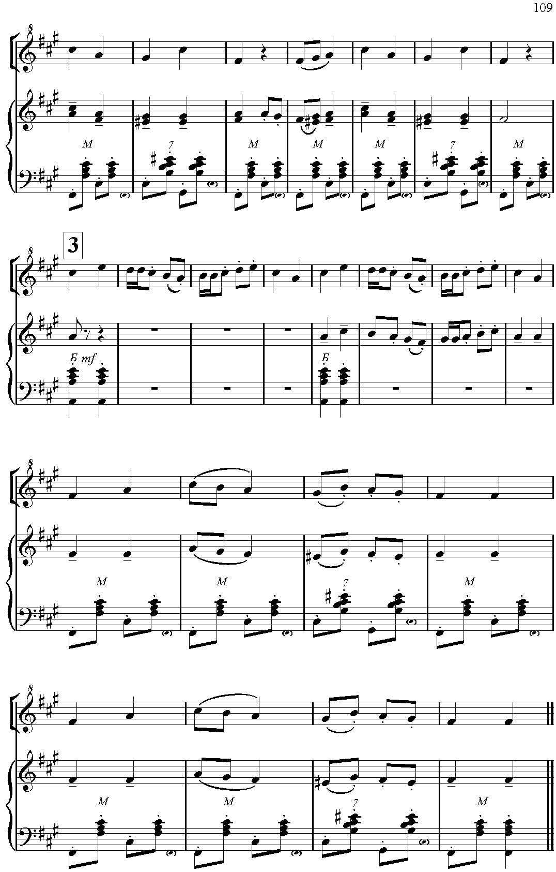
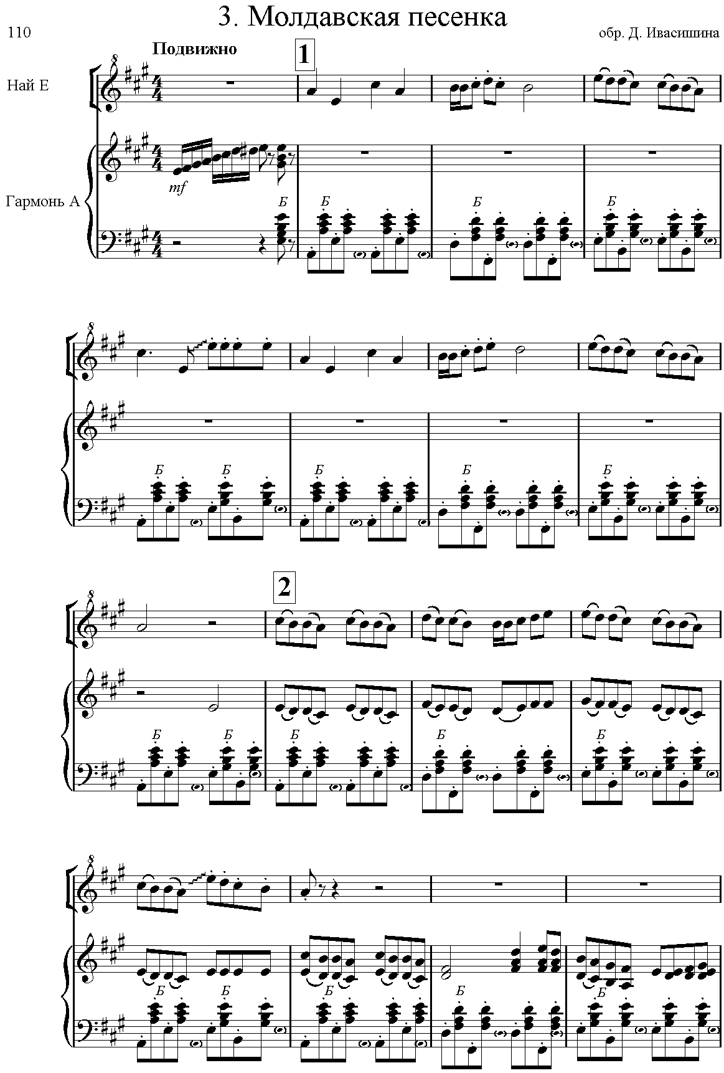

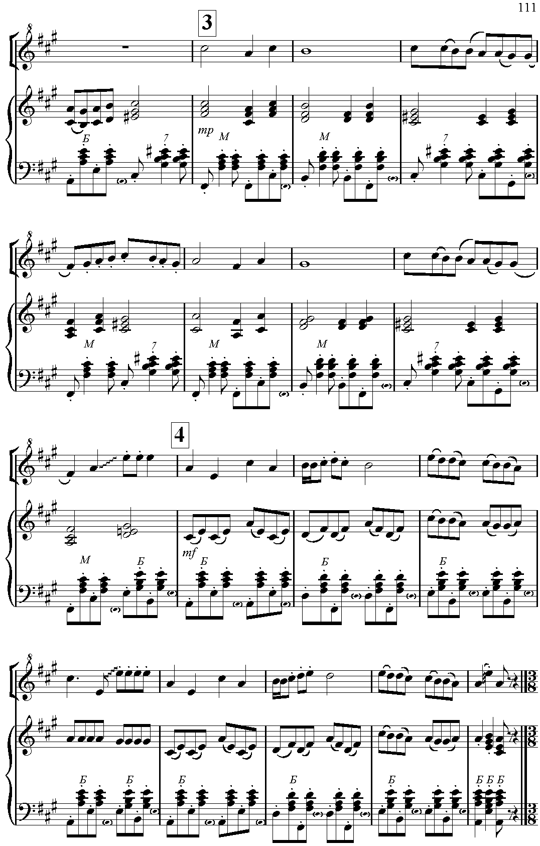
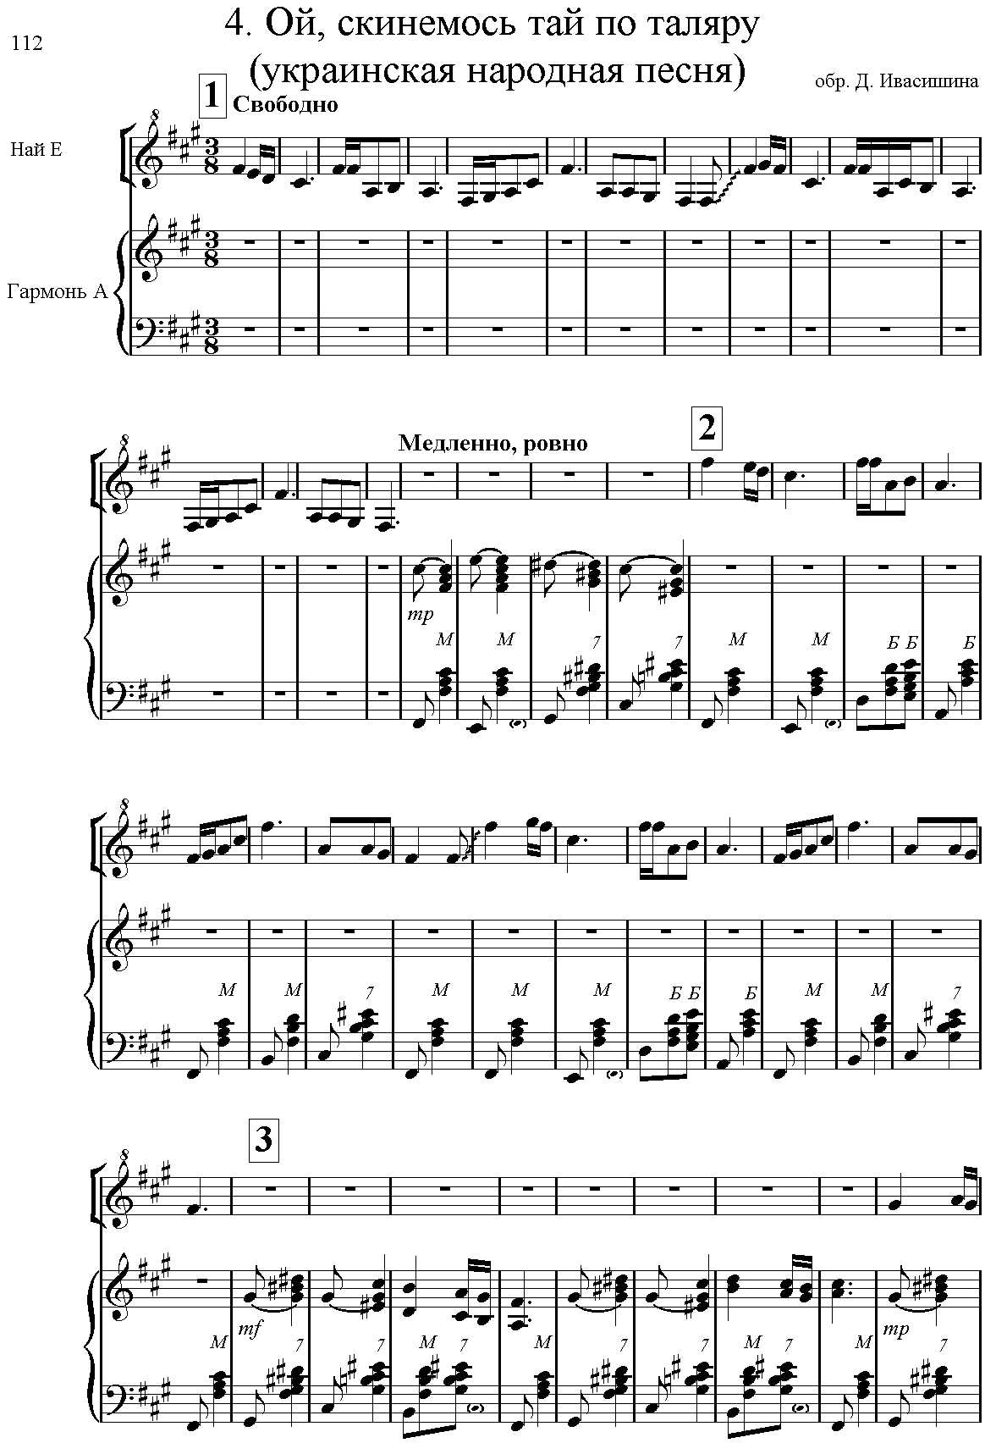

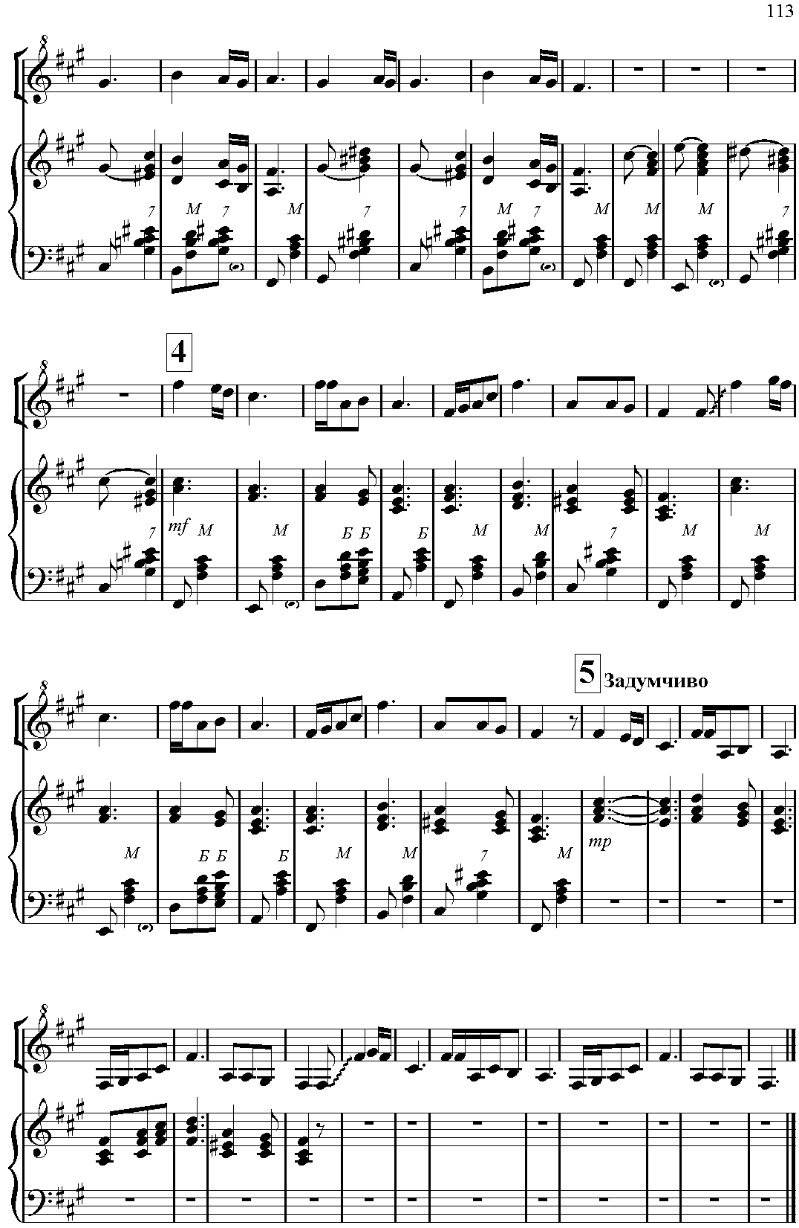
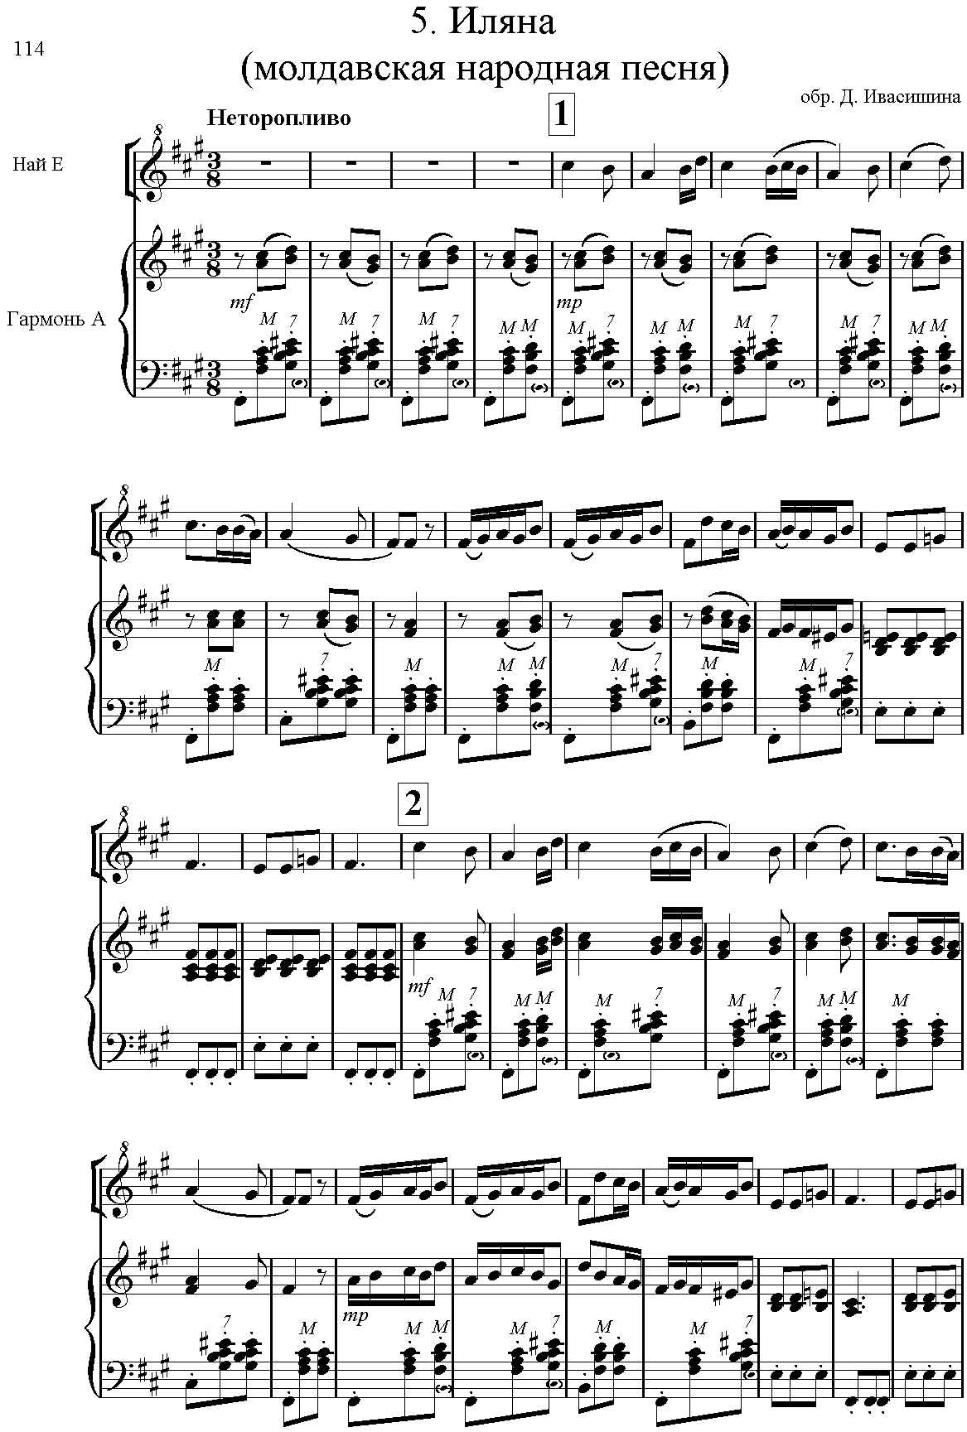

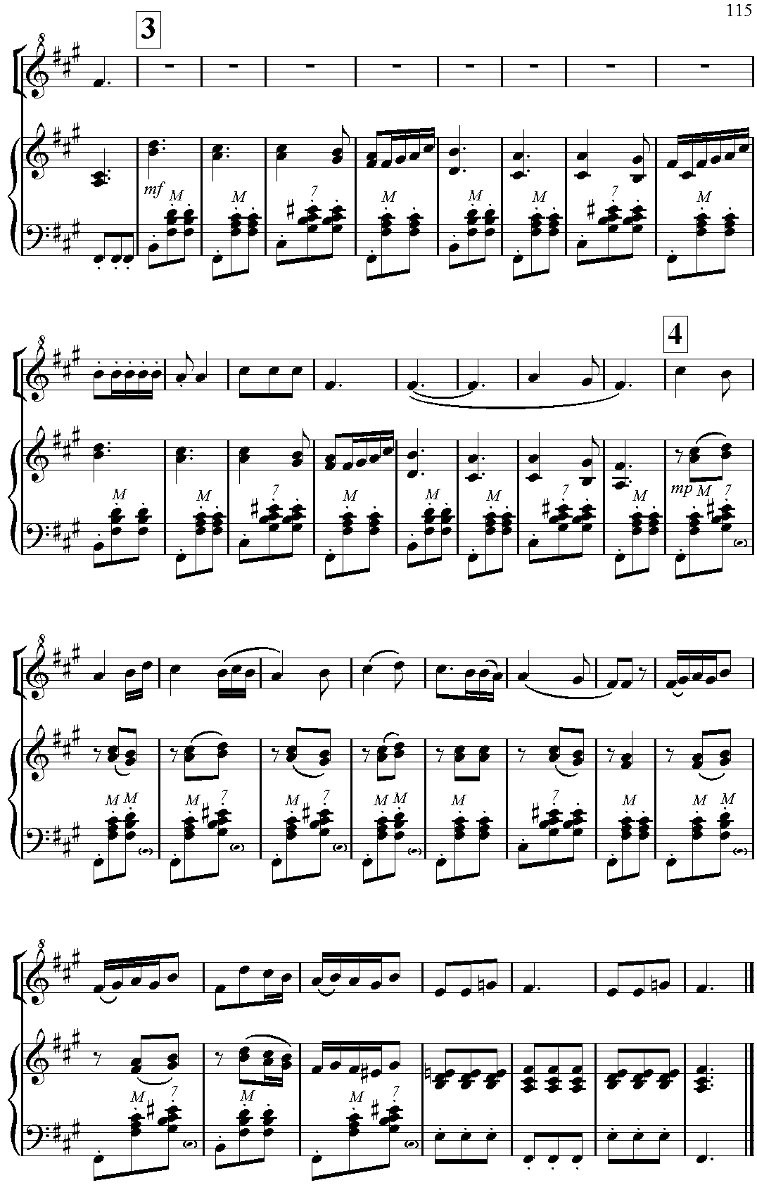
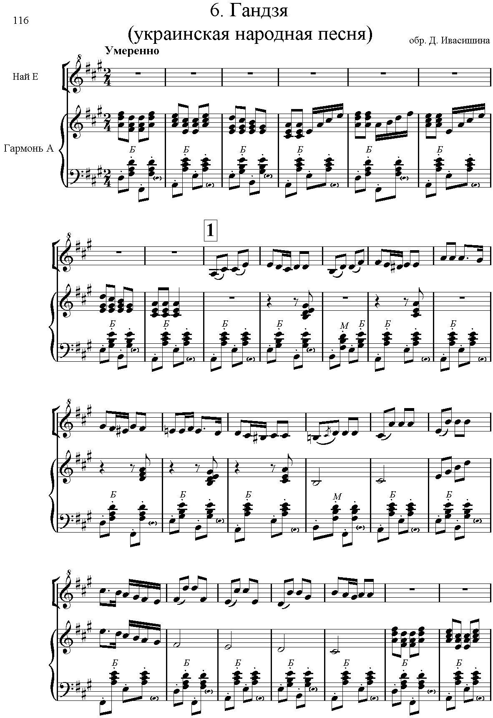

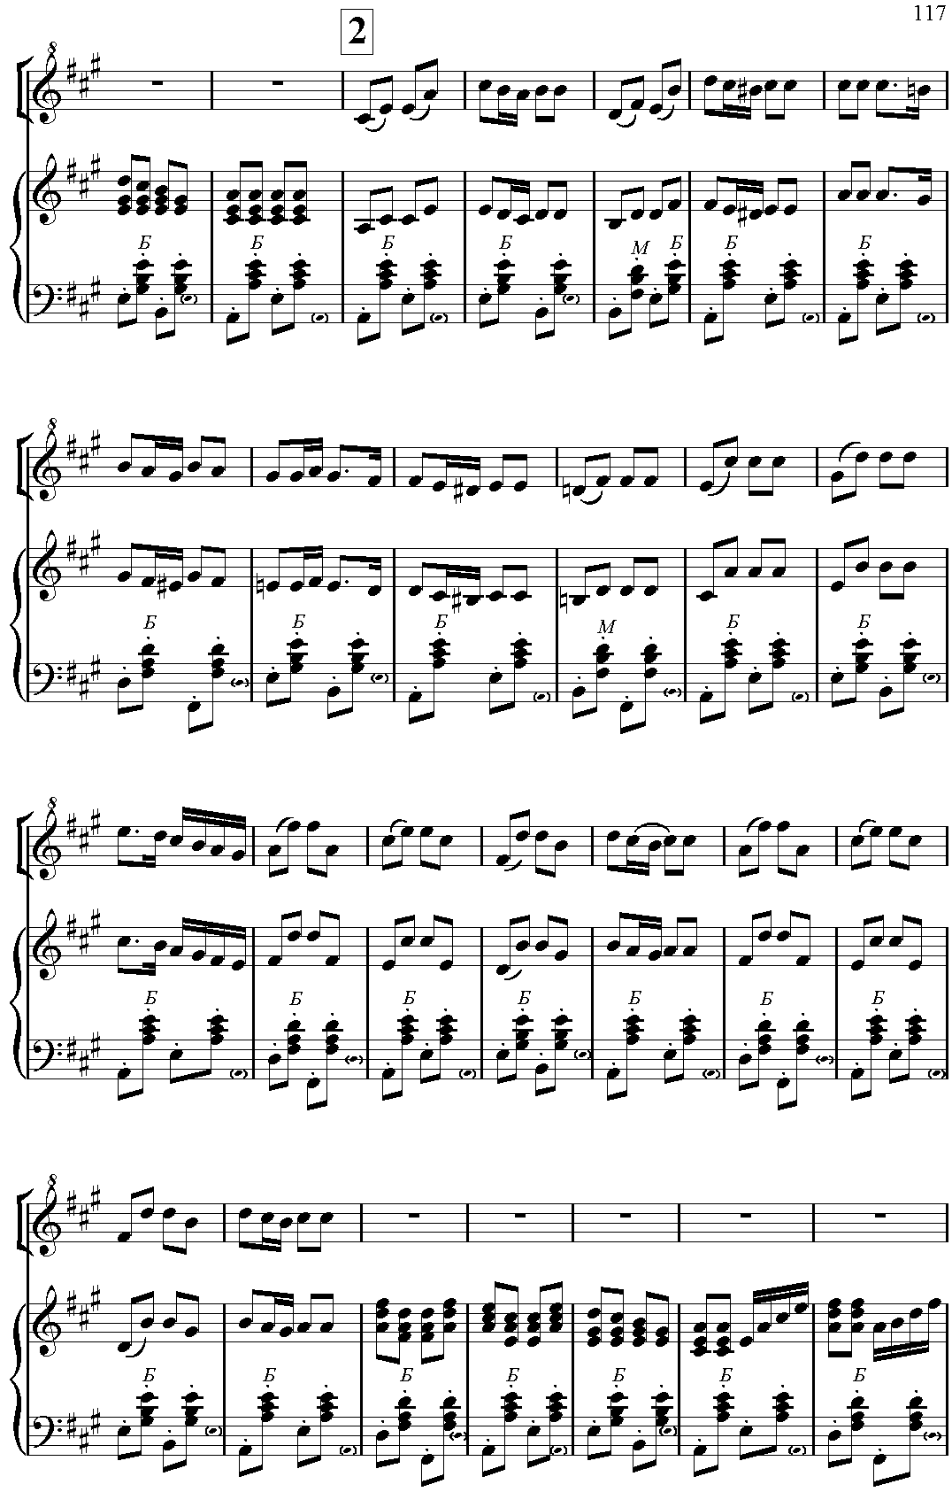
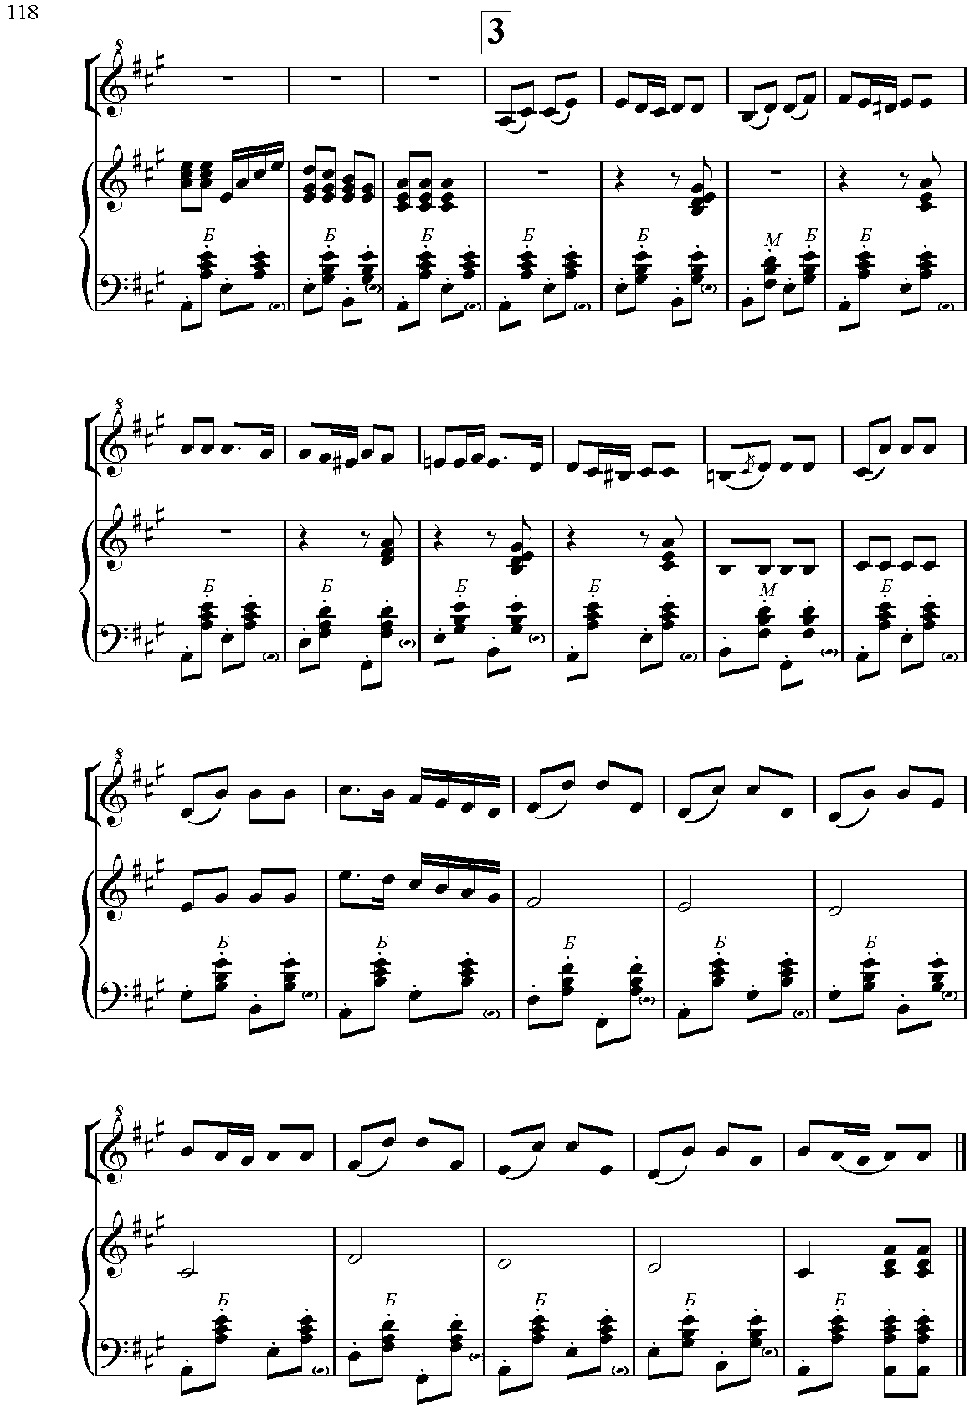

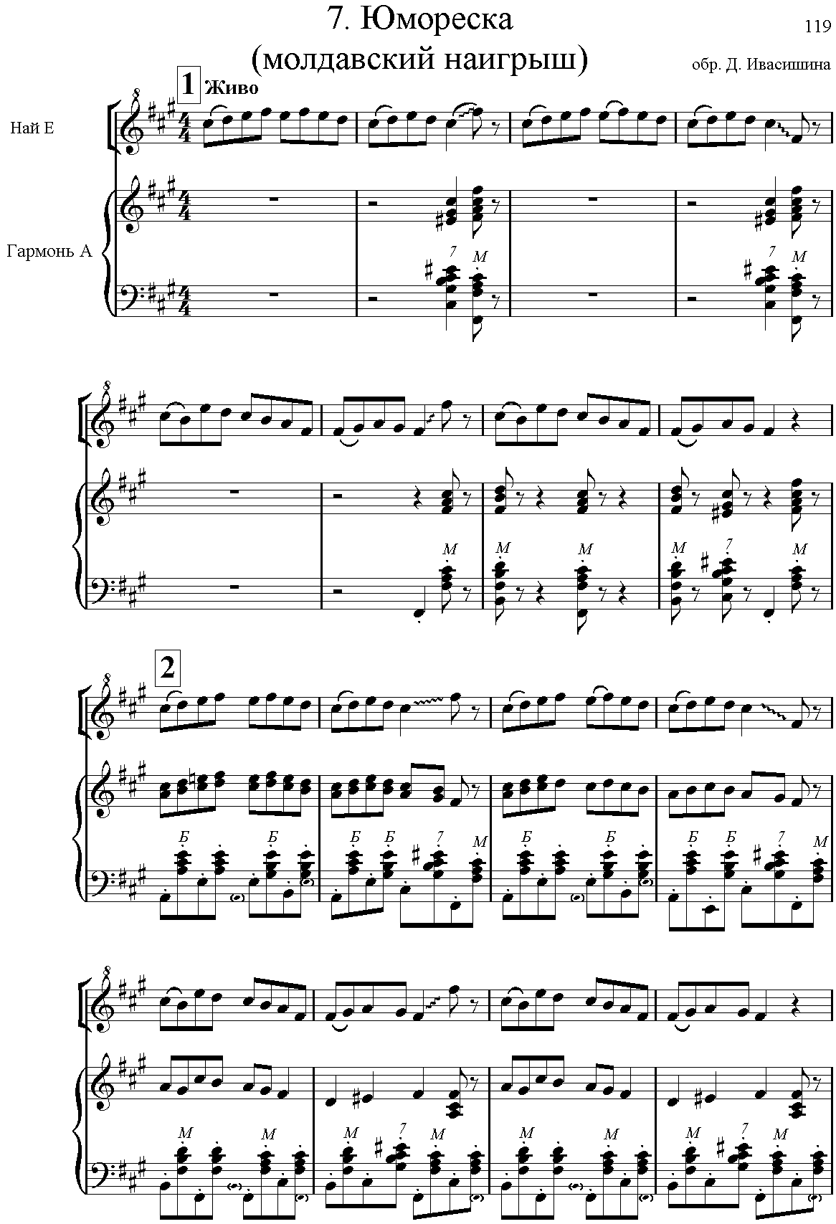

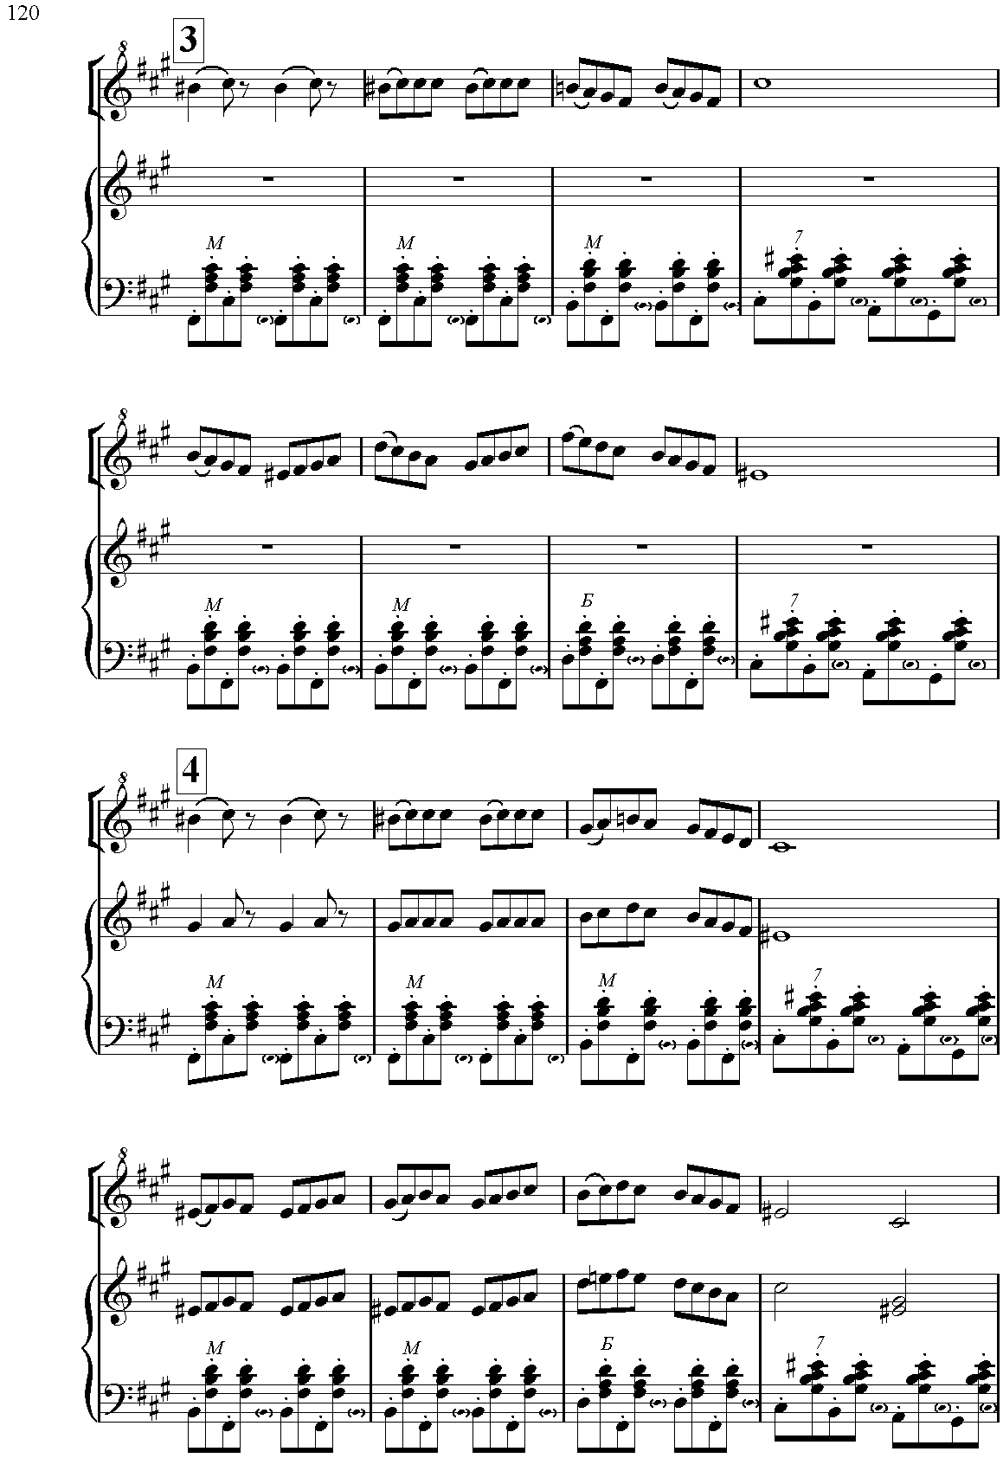

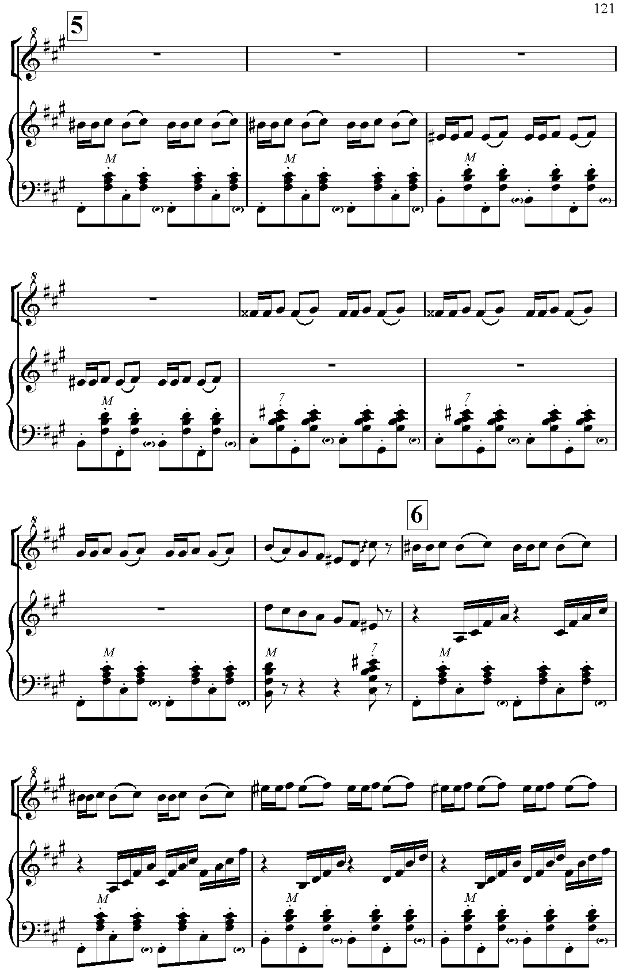
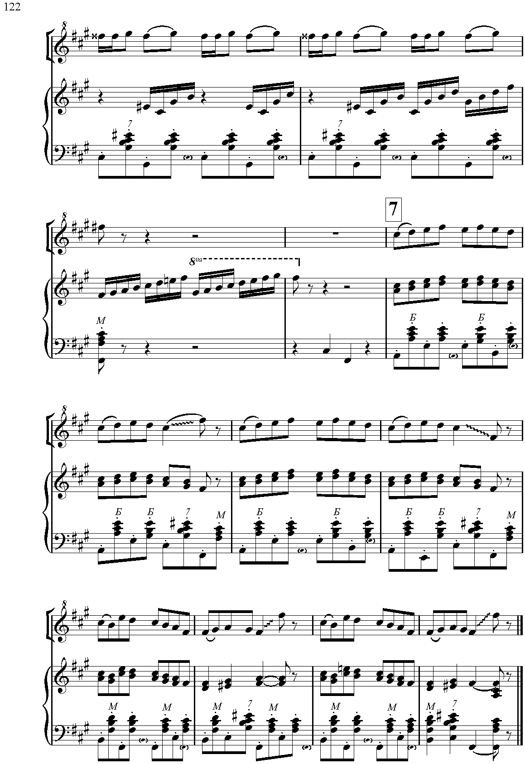

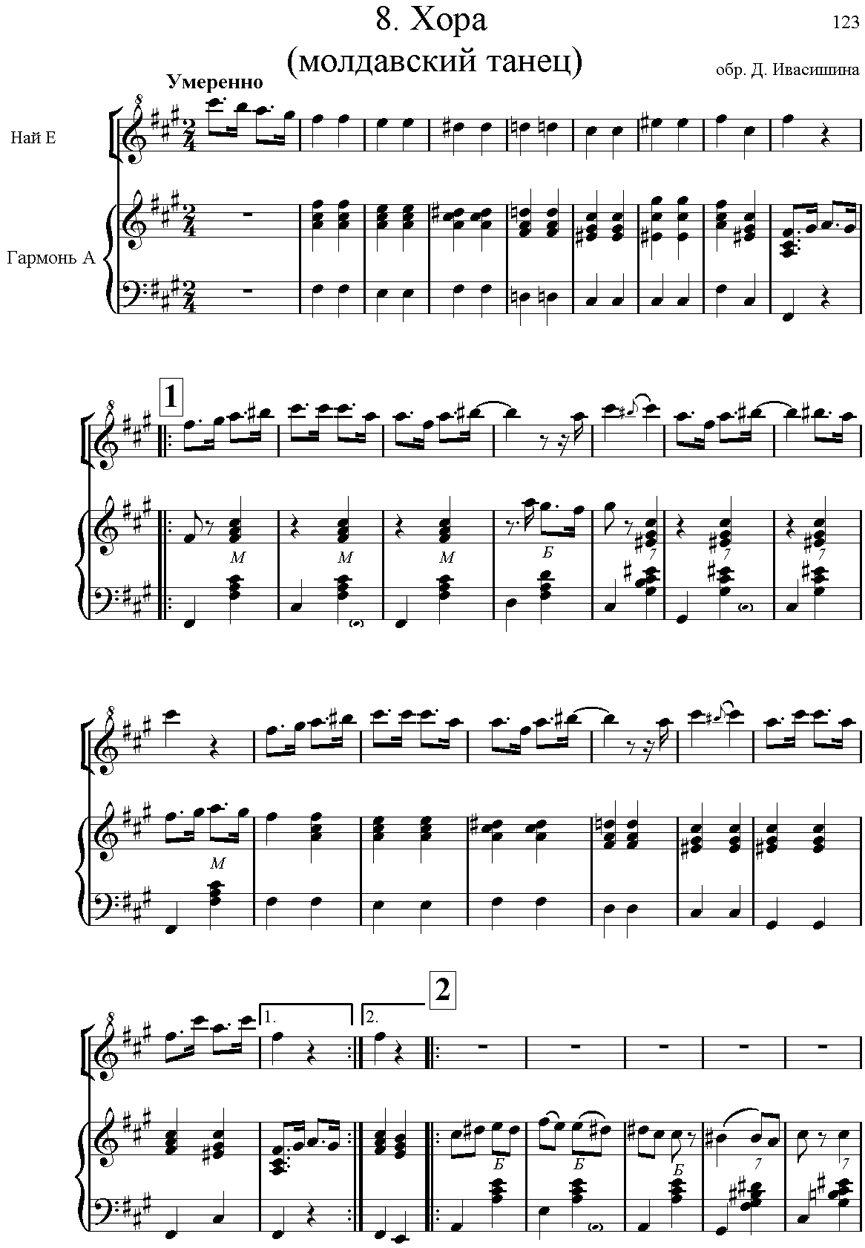

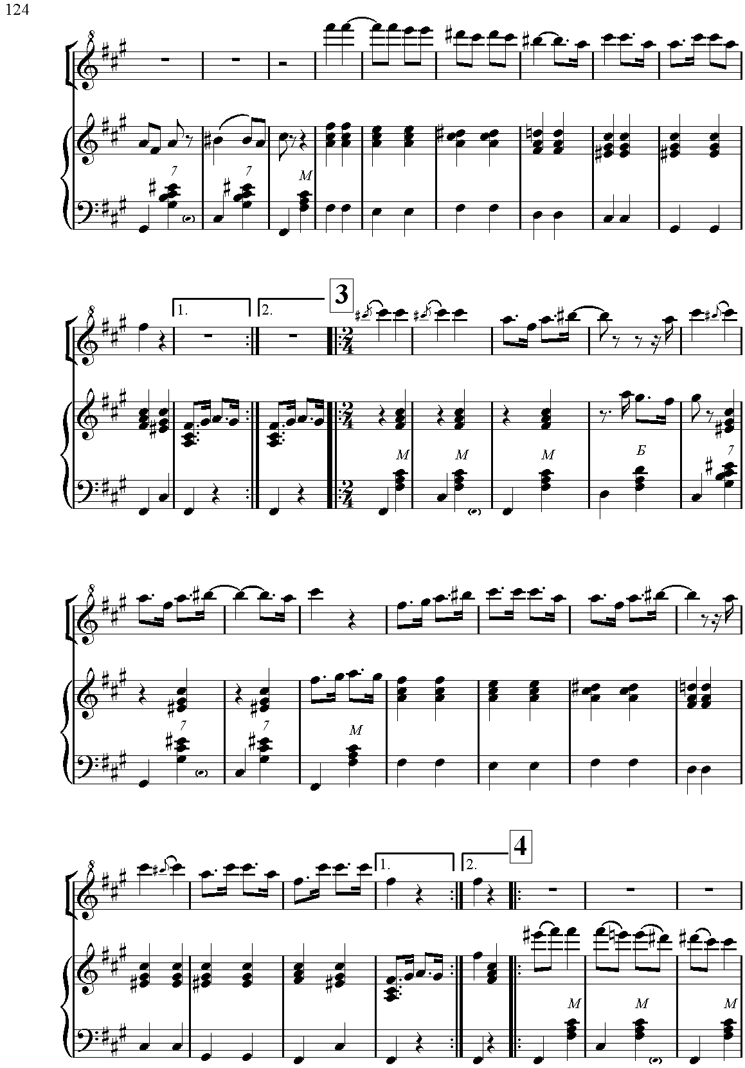

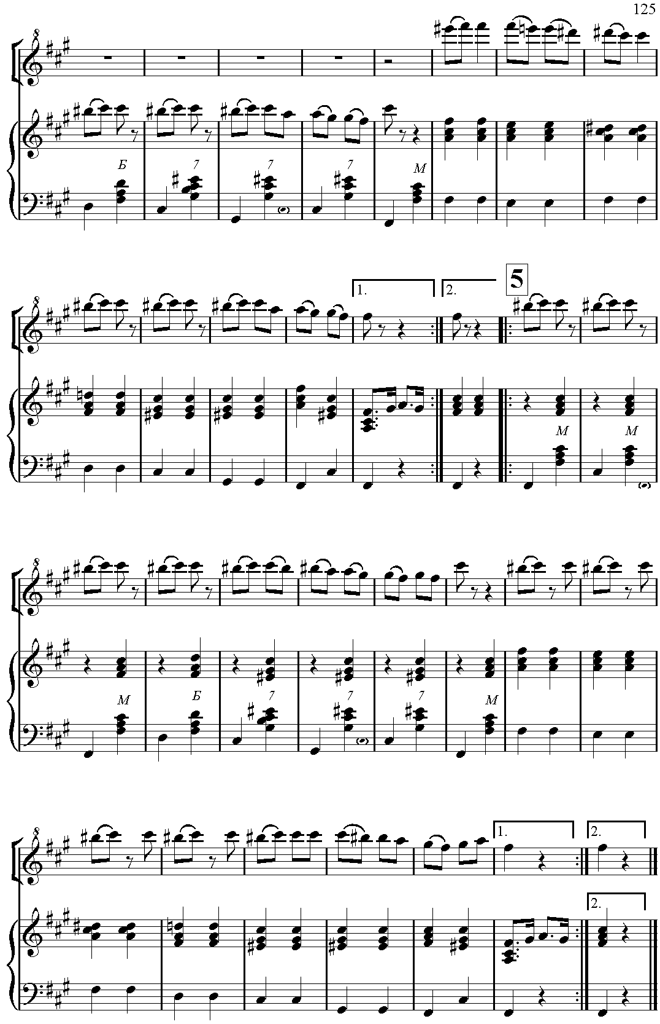
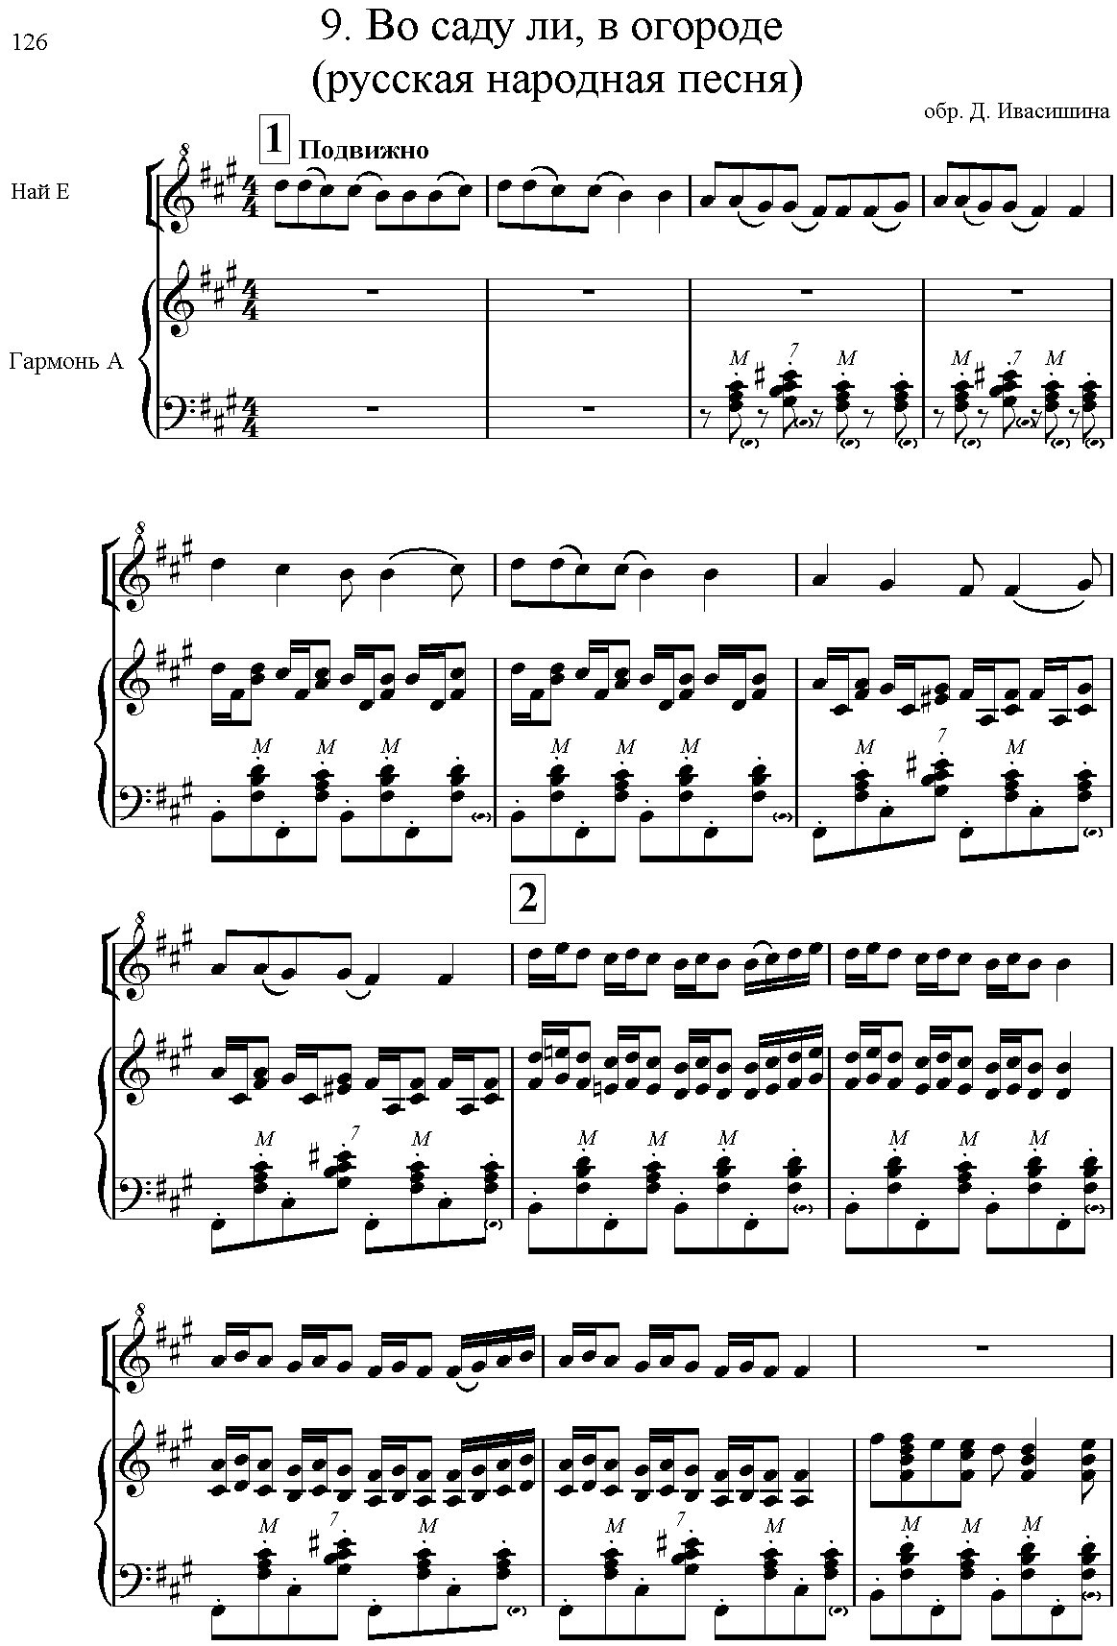

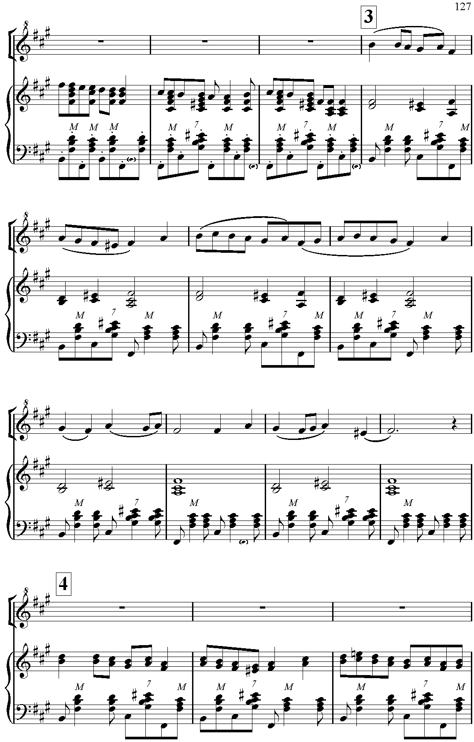
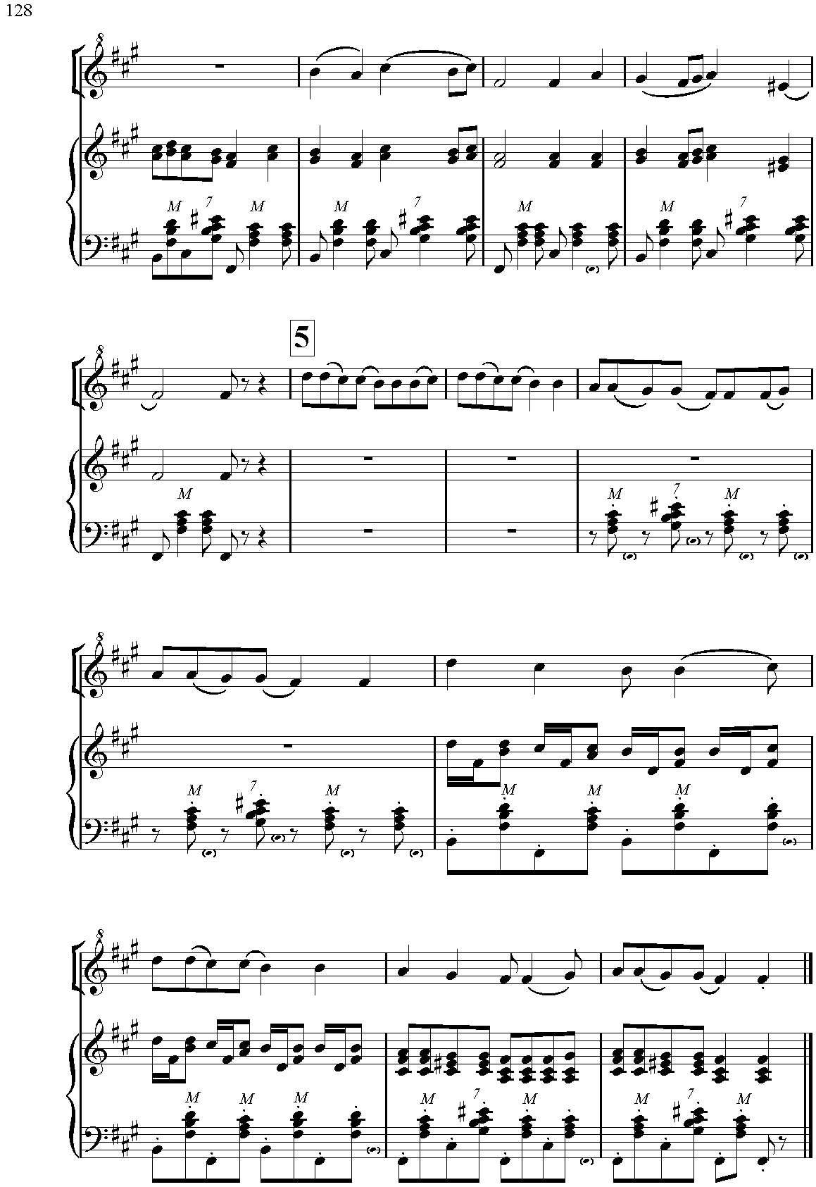

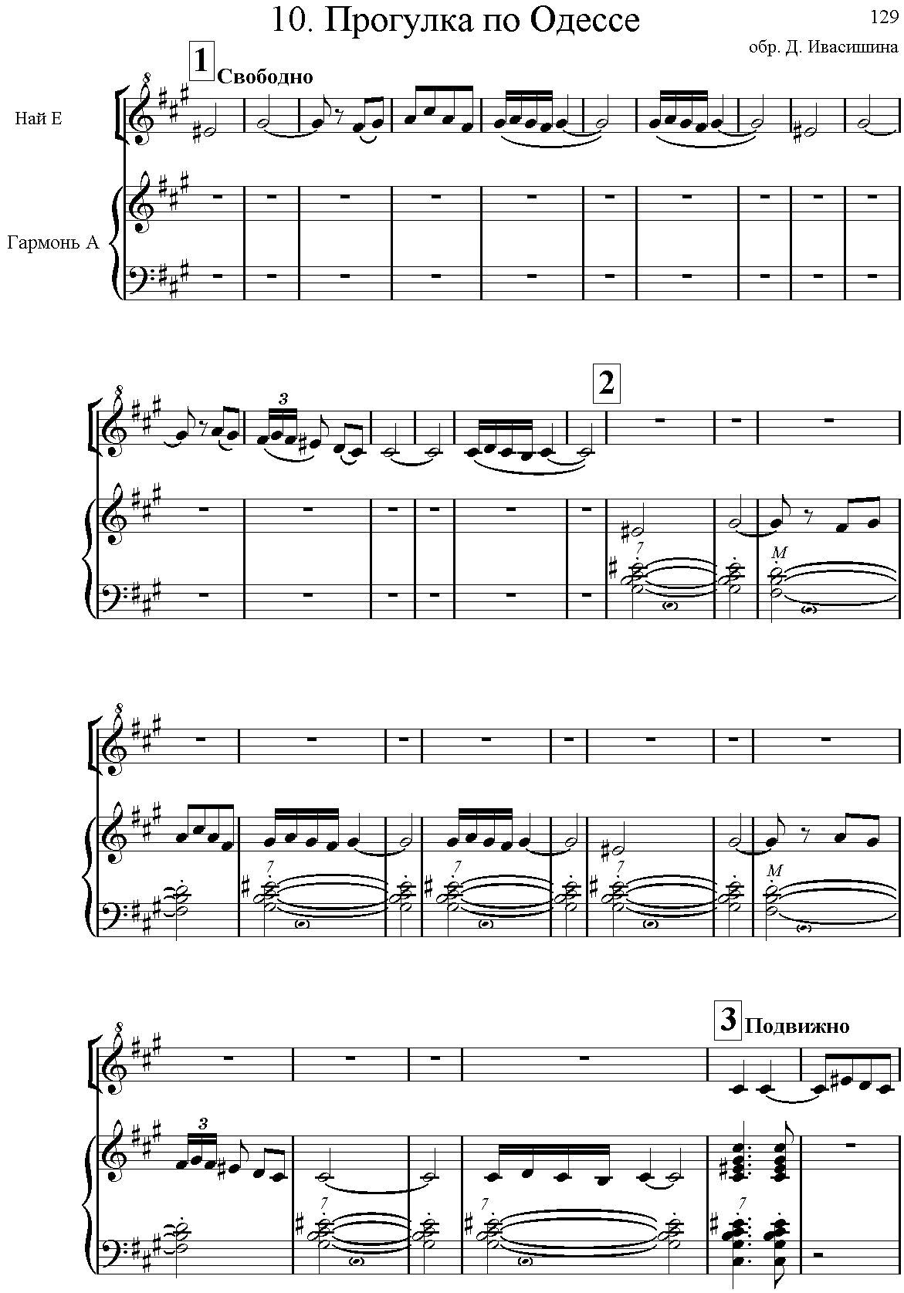

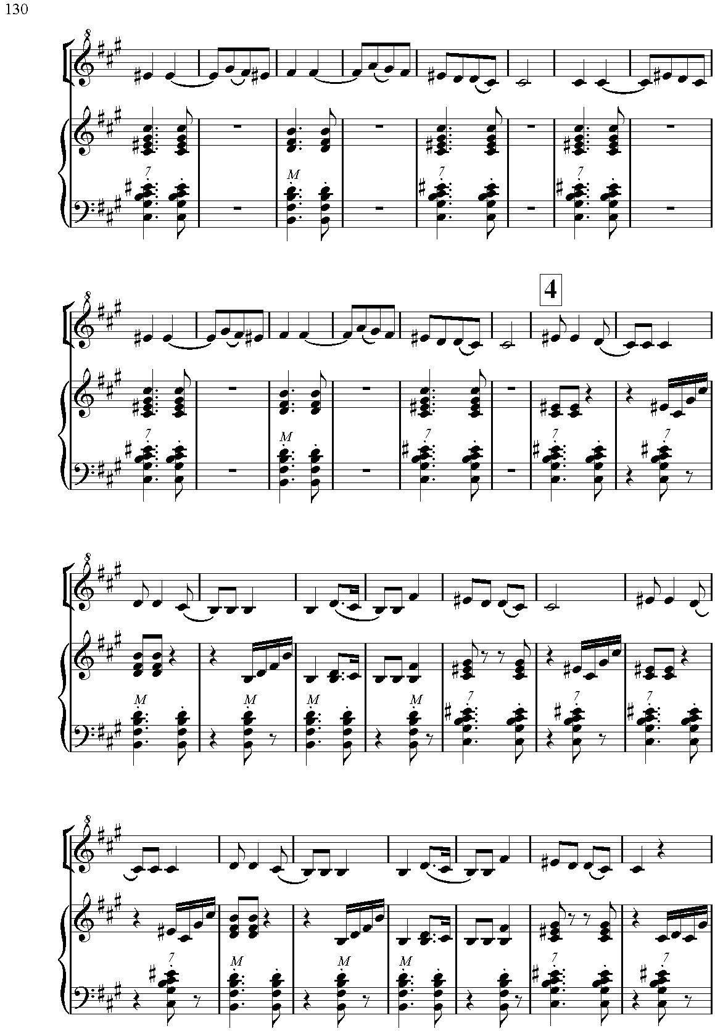

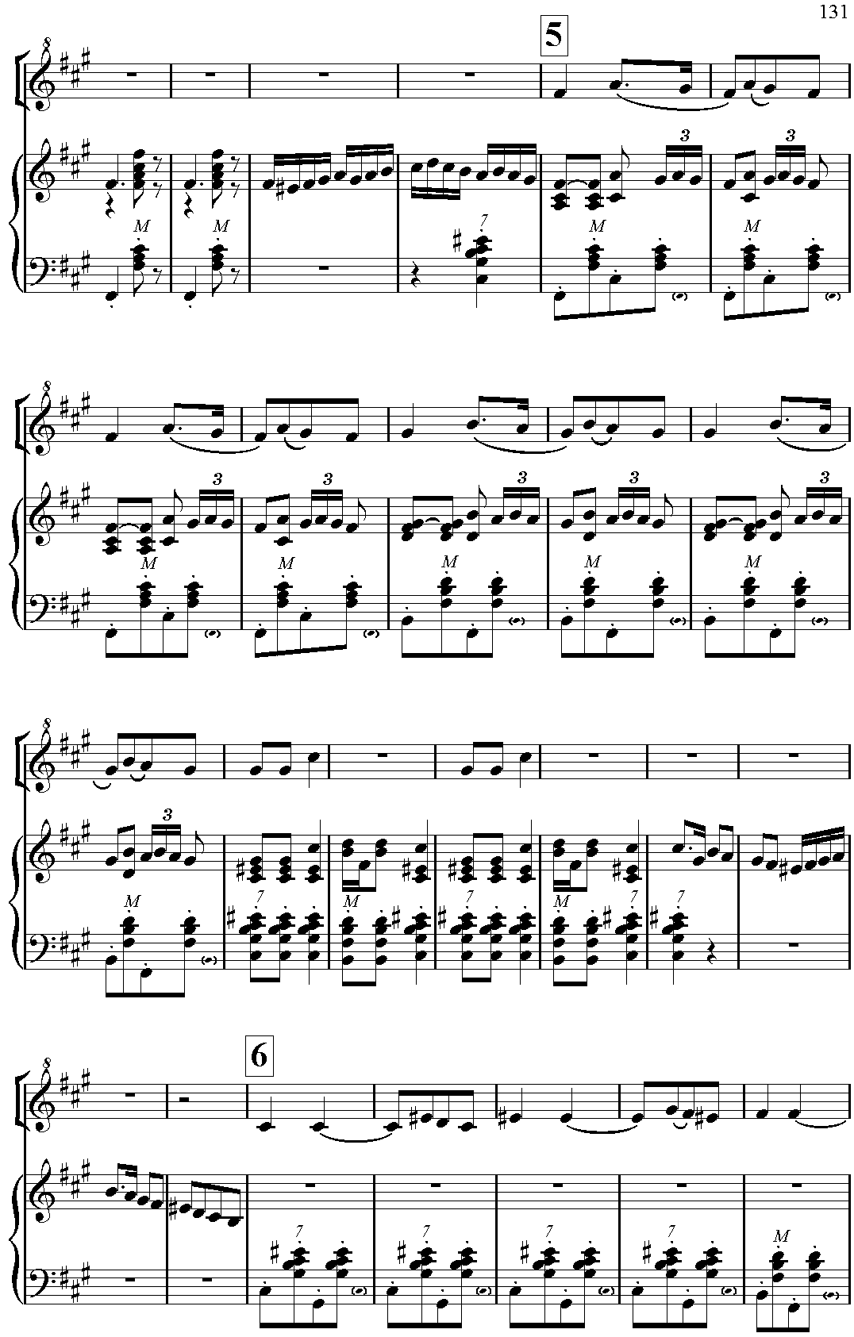
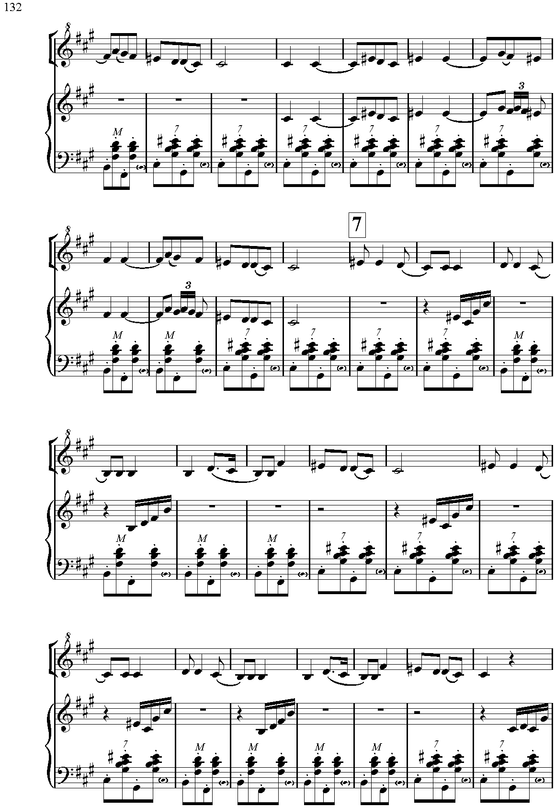

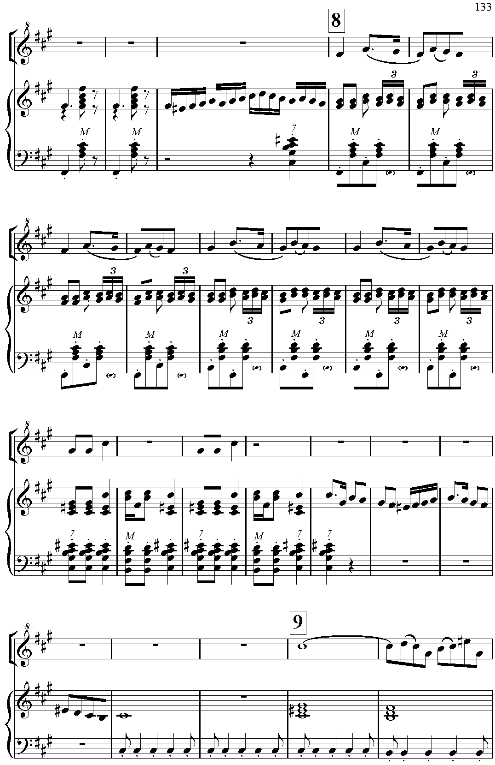
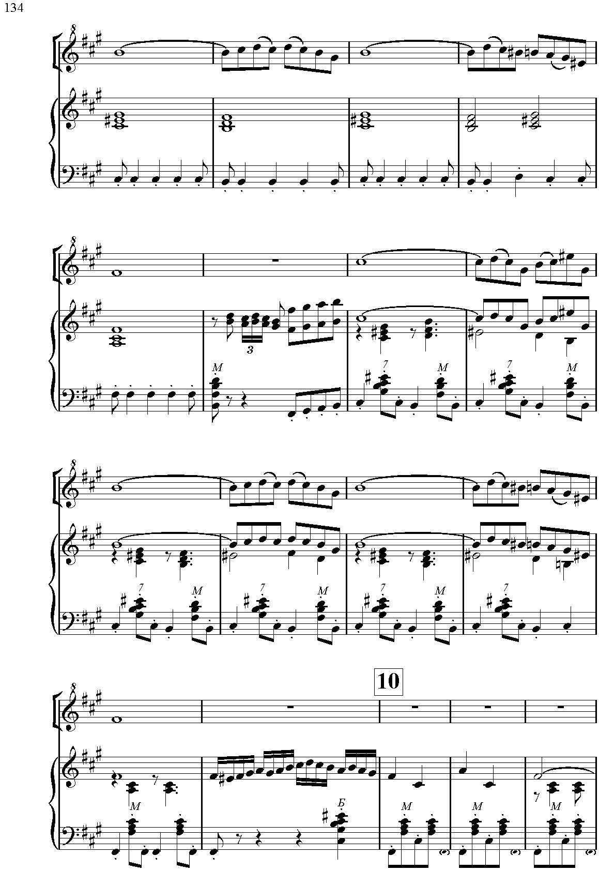

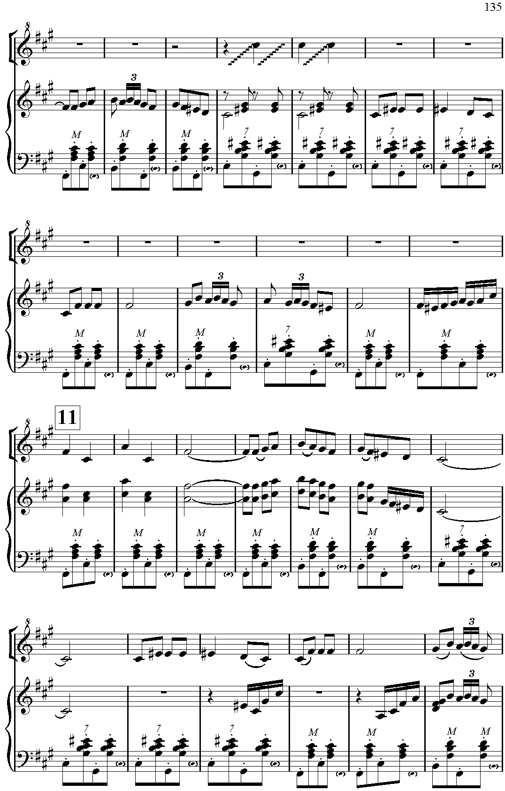
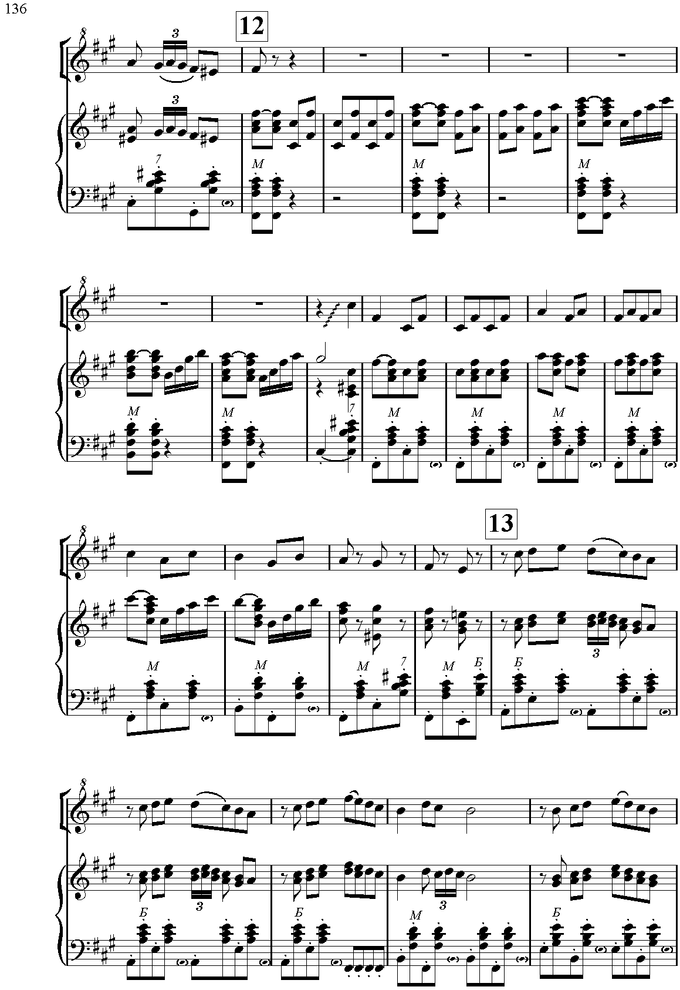

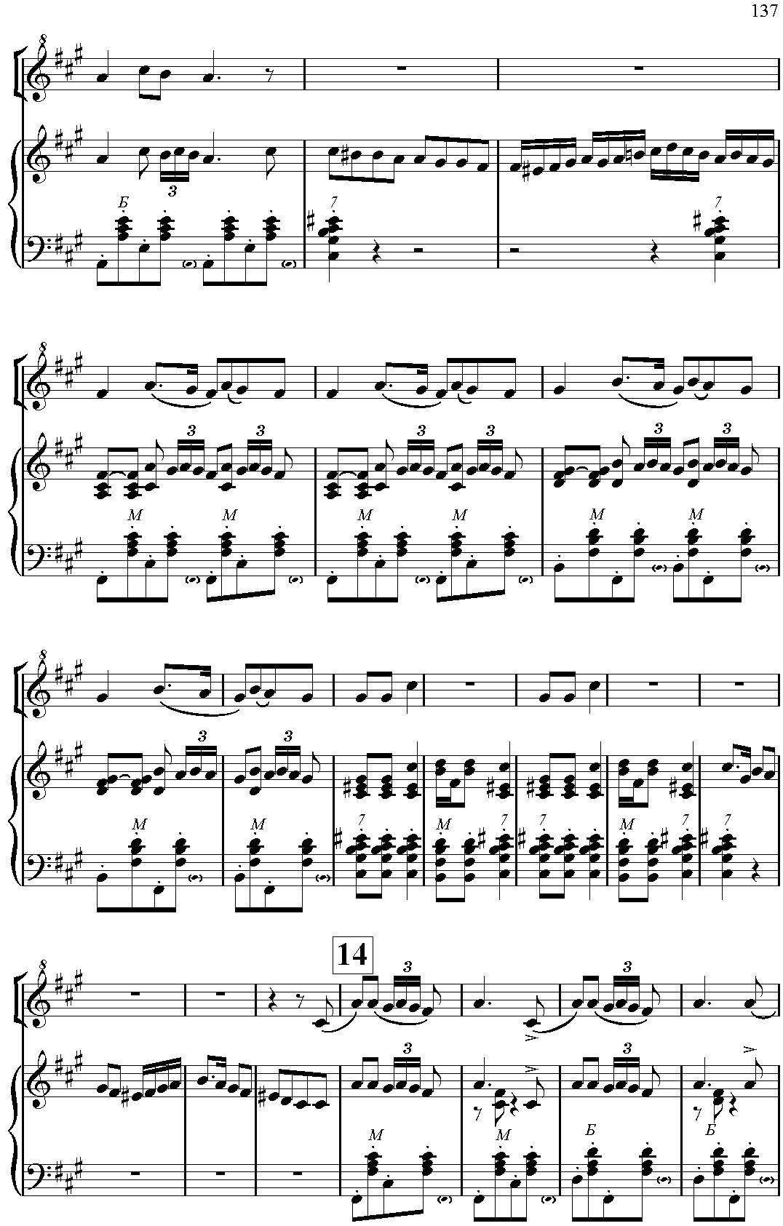
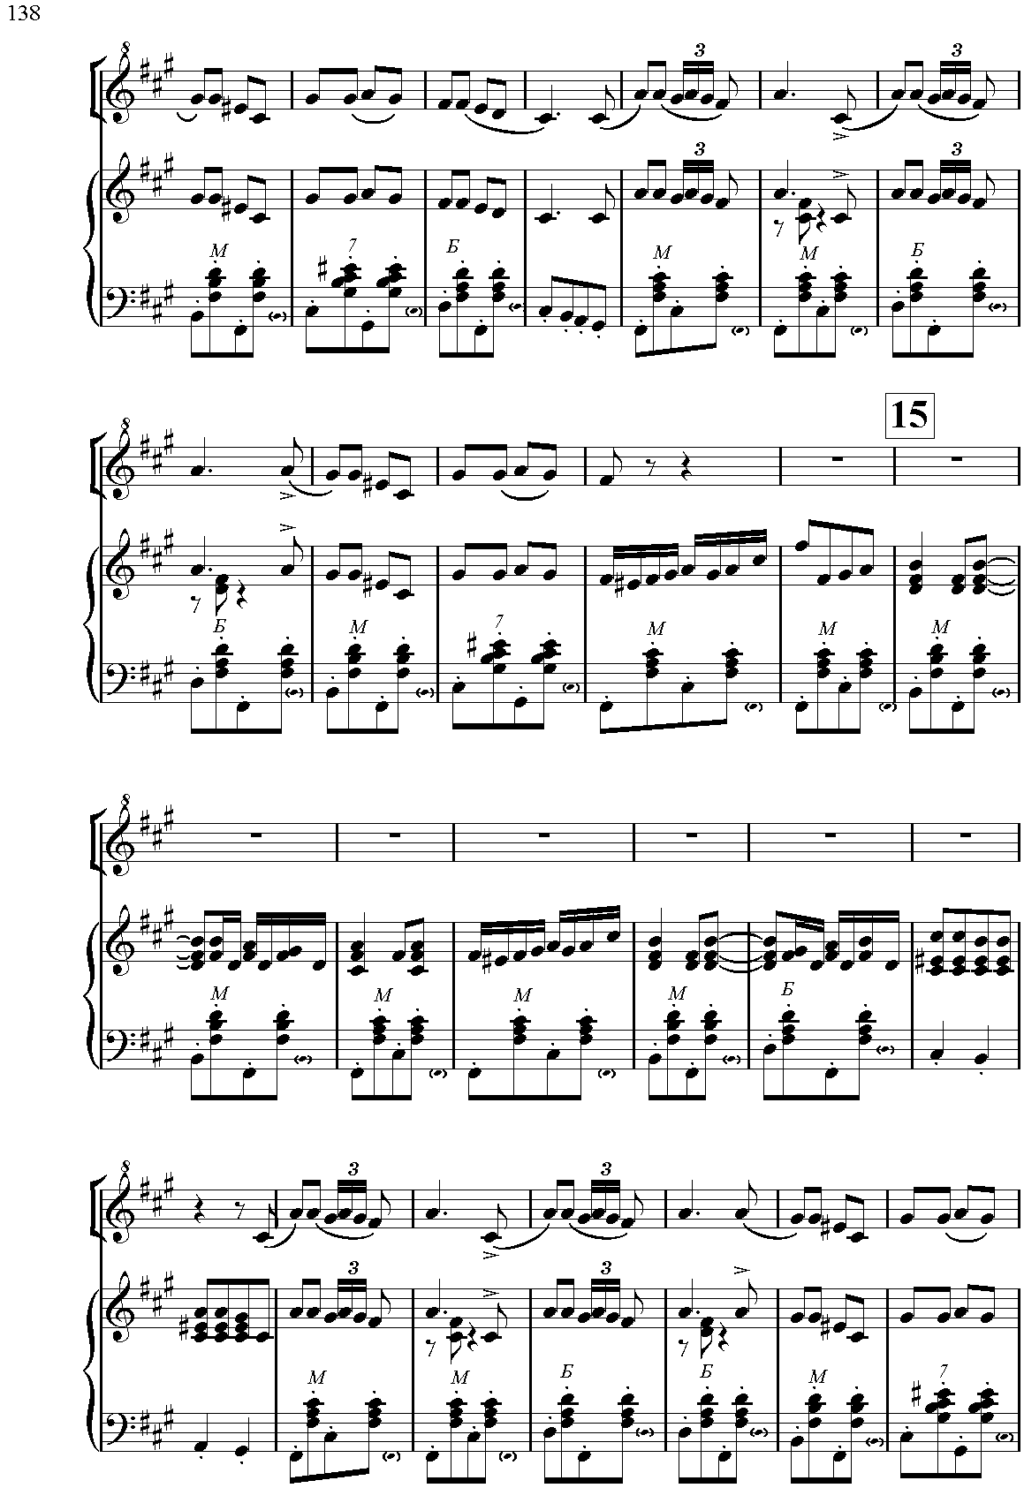

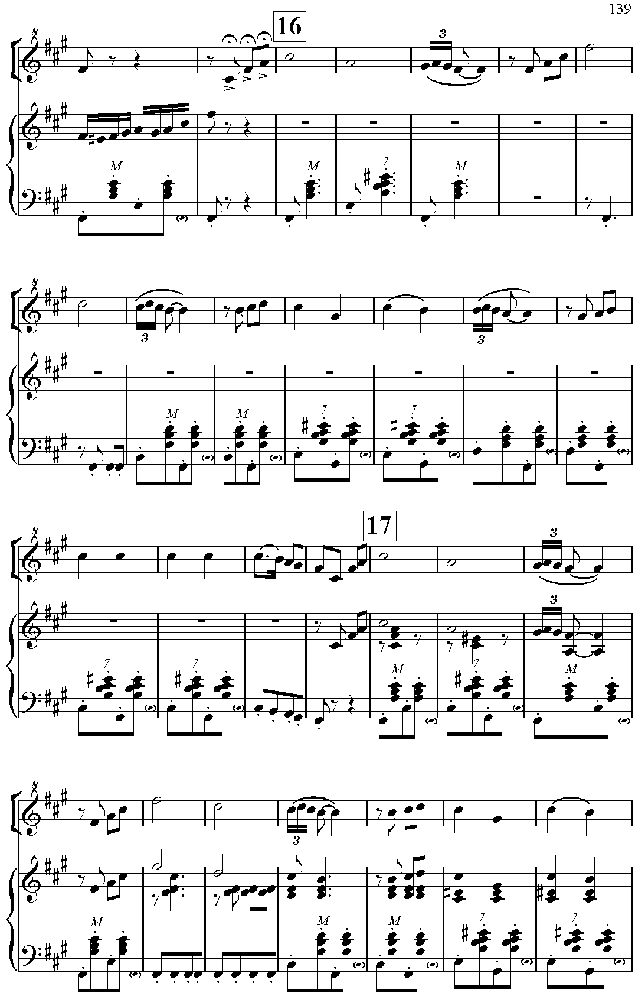
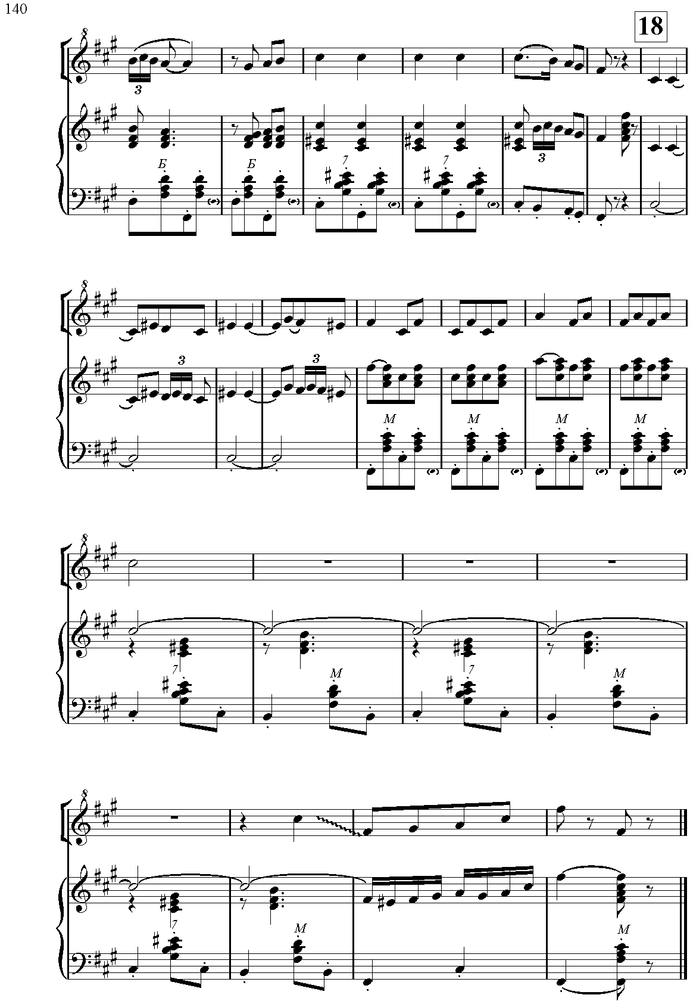

СОДЕРЖАНИЕ
«Как у нас на улице»
Пьесы для народных духовых инструментов в сопровождении гармони
Окарина
- Песня донских казаков – С………………………………………………...21
- Уж как пал туман на сине море (Р.н.п.) – С………………………………23
- Ой, вербо (Укр.н.п.) – G……………………………………………………26
- Вейся, вейся капустка (Р.н.п.) – С…………………………….…………...28
- Перепёлочка (Бел.н.п.) – С………………………………………….……...30
- Ох цi мне, ох (Бел.н.п.) – С………………………………………..………..32
- Ах, сени, сени новые (Р.н.п.) – G…………………………………..………34
- Ай, на горе дуб (Р.н.п.) – G……………………………………...…..……...37
- Ой, Иван (Р.н.п.) – G……………………………………………….…….....40
- Убежал мой птенчик в поле (Чешск.н.п.) – G……………….…………....43
Жалейка
1. Метелица (Р.н.п.) – G…………………………….………………………..46
2. Как у нас то, козёл (Р.н.п.) – С…………………….……………………...49
3. На быстрой реке (Р.н.п.) – G…………………………….………………..50
4. Белорусская народная песня и танец – G………………………………...52
5. Во кузнице (Р.н.п.) – C………………………………………………...…..55
6. Как кума-то к куме (Р.н.п.) – С…………………………………………...58
7. Ай, на горе дуб (Р.н.п.) – G……………………………...………………..60
8. Танго любви (А.Пьяццолло) – G…………………..……………………..62
9. Летал голубь, летал сизый (Р.н.п.) – C…………………………………..68
10. Там за речкой, там за перевалом (Р.н.п.) – C…………………………....72
Свирель
1. Уж ты, сизенький петун (Р.н.п.) – G…………………….………………55
2. Немецкая народная песня – C………………………….………………...57
3. Гайда (Бел.н.п.) – G…………………………………….…………………60
4. Ци усе ж тыя чобаты (Бел.н.п.) – G………………….…………………..62
5. В поле-поле (Укр.н.п.) – G………………………….……………………65
6. Как у нас на улице (Р.н.п.) – G…………………….………….………….67
7. Помалу, малу чумаче грай (Укр.н.п.) – G……….…………….….……..72
8. Куда милый скрылся (Р.н.п.) – G………………….…………….……….74
9. Сею, вею бел леночек (Р.н.п.) – G……………….……………….………77
10.Свет Иван (Р.н.п.) – G…………………………….………………………80
Най
1. Дойна (Молд.н.п.)…….……………………..........………………..………85
2. Марица (Молд.н.п.)…..……………………………………………………88
3. Молдавская песенка……………………………………………………….90
4. Ой, скинемось тай по таляру (Укр.н.п.)...………………………………..92
5. Иляна (Молд.н.п.)…….…………………………………...………………94
6. Гандзя (Укр.н.п.)………………………………...………………………...96
7. Юмореска (Молдавская)………………………...………………………..99
8. Хора (Молдавский танец)………………………………………...……..103
9. Во саду ли, в огороде (Р.н.п.)……………………………………………106
10.Прогулка по Одессе………….……………...…………………………..109

Дмитрий Ивасишин

«Как у нас на улице»

Пьесы для народных духовых инструментов в сопровождении гармони

